РЕЗУЛЬТАТЫ ВСЕРОССИЙСКИХ ПРОВЕРОЧНЫХ РАБОТ ОБУЧАЮЩИХСЯ 4, 5 и 11 КЛАССОВ ОБЩЕОБРАЗОВАТЕЛЬНЫХ ОРГАНИЗАЦИЙ РЕСПУБЛИКИ ТАТАРСТАН

ВСЕРОССИЙСКИЕ ПРОВЕРОЧНЫЕ РАБОТЫ (ВПР)
Министерство образования и науки Республики Татарстан совместно с ГБУ «Республиканский центр мониторинга качества образования» в сроки, установленные Федеральной службой по надзору в сфере образования и науки, графику проведения мероприятий, направленных на исследование качества образования на 2016-2017 годы, провели Всероссийские проверочные работы для обучающихся общеобразовательных организаций по общеобразовательным предметам.
ВПР для обучающихся 4 классов проводилось в штатном режиме, а для обучающихся 5-х и 11-х классов в режиме апробации. Решение об участии в ВПР в 5-х и 11-х классах принималось на уровне образовательных организаций.
Цель проведения ВПР – обеспечение единства образовательного пространства Российской Федерации и поддержка реализации Федерального государственного образовательного стандарта за счет предоставления организациям, осуществляющим образовательную деятельность, единых проверочных материалов и единых критериев оценивания учебных достижений по общеобразовательным предметам. Мониторинг системы образования направлен на систематическое обновление содержания общего образования, учет современных достижений науки и технологий, изменение запросов учащихся и общества на применение знаний, умений и навыков в реальных жизненных условиях. Задания ВПР разрабатывались на федеральном уровне.
ВПР – это итоговые контрольные работы, результаты которых не должны учитываться при выставлении годовых отметок по предметам или при получении аттестата о среднем общем образовании.
Назначение ВПР– оценить уровень общеобразовательной подготовки обучающихся в соответствии с требованиями ФГОС. ВПР позволяют осуществить диагностику достижения предметных и метапредметных результатов, в том числе уровня сформированности универсальных учебных действий и овладения межпредметными понятиями, это диагностические работы для оценки достижений обучающихся. ВПР не является государственной итоговой аттестацией. Результаты ВПР в совокупности с имеющейся в образовательной организации (далее – ОО) информацией, отражающей индивидуальные образовательные траектории обучающихся, могут быть использованы для оценки личностных результатов обучения.
Обучающиеся принимали участие в ВПР в ОО по месту их обучения. ВПР проводилось учителями, работающими в данном классе. Контроль за проведением ВПР осуществлялся представителями администрации ОО и муниципальными органами управления в сфере образования.
Контрольные измерительные материалы ВПР были размещены на информационном портале ВПР в виде зашифрованных архивов за 3 дня до даты проведения в личных кабинетах ОО. Шифр для распаковки архивов предоставлялся ОО в 7:30 по местному времени в день проведения ВПР. Критерии оценивания заданий передавались в ОО также через личные кабинеты после 14:00 по местному времени в день проведения работы. Проверка работ обучающихся по решению муниципального органа управления образованием осуществлялась в день проведения ВПР муниципальной предметной комиссией или школьной, в которую входили учителя начальных классов и предметники из основной и средней школы. Результаты оценивания вносились в электронную форму для сбора данных.
Результаты ВПР могут быть использованы ОО для совершенствования методики преподавания общеобразовательных предметов в начальной, основной и средней школах, муниципальными и региональными органами исполнительной власти, осуществляющими государственное управление в сфере образования, для анализа текущего состояния муниципальных и региональных систем образования и формирования программ их развития. Результаты ВПР могут быть полезны родителям для определения образовательной траектории своих детей.
Содержание проверочных работ соответствует Федеральному государственному образовательному стандарту начального и основного общего образования. ВПР основаны на системно-деятельностном, компитентностном и уровневом подходах. Помимо предметных умений, все задания предполагали проверку различных видов универсальных учебных действий: личностных (жизненное самоопределение), регулятивных (планирование, контроль, коррекция, саморегуляция), общеучебных универсальных учебных действий (поиск и выделение необходимой информации, структурирование знаний, выбор наиболее эффективных способов, рефлексия способов и условий действия, контроль и оценка прогресса и результатов деятельности, моделирование), логических (анализ объектов, установление причинно-следственных связей, построение логической цепи рассуждений, доказательство), коммуникативных (умение с достаточной полнотой выразить свои мысли в соответствии с задачами и условиями).
Ключевыми особенностями ВПР являются:
- соответствие ФГОС;
- соответствие отечественным традициям преподавания учебных предметов;
- учет национально-культурной и языковой специфики многонационального российского общества;
- отбор для контроля наиболее значимых аспектов подготовки как с точки зрения использования результатов обучения в повседневной жизни, так и с точки зрения продолжительности образования;
- использование ряда заданий из открытого банка Национальных исследований качества образования (НИКО);
- использование только заданий открытого типа.
Тексты заданий по общеобразовательным предметам в вариантах ВПР в целом соответствуют формулировкам, принятым в учебниках, включенных в Федеральный перечень учебников, рекомендуемых Министерством образования и науки РФ к использованию при реализации имеющих государственную аккредитацию образовательных программ начального, основного и среднего общего образования. Специальная подготовка к проверочной работе не требуется.
В рамках проведения всероссийских проверочных работ был реализован комплекс мероприятий, направленных на обеспечение объективности результатов. Федеральной службой по надзору в сфере образования и науки (Рособрнадзор) сформирована контрольная репрезентативная выборка образовательных организаций для проведения ВПР по русскому языку и математике в 4 и 5 классах. ВПР по остальным предметам (окружающему миру в 4 классе и истории и биологии в 5 классе) в этих ОО проводился в штатном режиме. ВПР в ОО, входящих в контрольную репрезентативную выборку, проводился в соответствии с инструкциями для образовательной организации по проведению всероссийских проверочных работ в апреле 2017 года для 4 и 5 классов, опубликованными на сайте info@eduvpr.ru.
Министерство образования и науки Республики Татарстан, Департамент надзора и контроля в сфере образования организовали наблюдение за проведением ВПР в ОО, вошедших в контрольную выборку, с целью контроля соблюдения следующих условий:
- обеспечение конфиденциальности контрольных измерительных материалов на всех этапах от момента получения материалов в ОО до окончания выполнения работ;
- обеспечение порядка в аудиториях в ходе выполнения обучающимися ВПР;
- обеспечение объективности оценивания выполненных обучающимися работ.

ВСЕРОССИЙСКИЕ ПРОВЕРОЧНЫЕ РАБОТЫ 4 КЛАСС
ВПР в 4 классах проводилось в штатном режиме по 3 учебным предметам.
- 18, 20 апреля – Русский язык.
- 25 апреля – Математика.
- 27 апреля – Окружающий мир.
РУССКИЙ ЯЗЫК
В ВПР по русскому языку приняло участие 35190 обучающихся 4 классов из 45 муниципальных образований Республики Татарстан.
Вариант проверочной работы состоит из двух частей, которые выполняются в разные дни и различаются по содержанию и количеству заданий.
- Часть 1 содержит 3 задания: диктант (задание 1) и 2 задания по написанному тексту.
- Часть 2 содержит 12 заданий, в том числе 9 заданий к приведенному в варианте проверочной работы тексту для чтения.
На выполнение проверочной работы по русскому языку дается 90 минут. Задания частей 1 и 2 выполняются в разные дни. На выполнение заданий части 1 отводится 45 минут, в конце этого времени ответы на задания части 1сдаются. На выполнение заданий части 2 отводится также 45 минут.
Правильно выполненная работа оценивается 38 баллами.
Выполнение задания 1 оценивается по критериям от 0 до 7 баллов. Ответ на каждое из заданий 2, 7, 12, 13, 15 оценивается от 0 до 3 баллов. Ответы на задание 3 по пункту 1) оцениваются от 0 до 1 балла, по пункту 2) – от 0 до 3 баллов. Ответ на каждое из заданий 4, 6, 8, 11 оценивается от 0 до 2 баллов. Правильный ответ на каждое из заданий 5, 9, 10, 14 оценивается 1 баллом.

Рекомендации по переводу первичных баллов в отметки по пятибалльной шкале
Отметка по пятибалльной шкале | «2» | «3» | «4» | «5»
Первичные баллы | 0 – 13 | 14 – 23 | 24 – 32 | 33 – 38

Данные по РТ в сравнении с выборкой по РФ
ВПР | Кол-во участников | Распределение баллов (%)
 |  | 2 | 3 | 4 | 5
Вся выборка РФ | 1343844 | 3.8 | 21.7 | 45.7 | 28.8
Республика Татарстан, 4 класс | 35190 | 1.3 | 21.1 | 47.6 | 30
На гистограмме представлено распределение групп баллов.
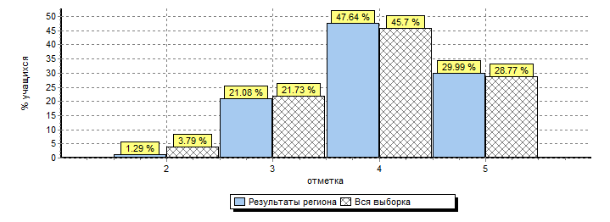

Распределение отметок по вариантам
Вариант | на «2» | на «3» | на «4» | на «5» | кол-во уч.
1 |  | 18 | 40 | 12 | 70
2 |  | 24 | 47 | 17 | 88
3 |  |  | 2 |  | 2
6 |  | 1 | 1 |  | 2
7 | 2 | 7 | 12 | 2 | 23
8 | 229 | 3788 | 8376 | 5351 | 17744
9 |  | 2 | 1 |  | 3
11 |  | 3 | 14 | 9 | 26
12 |  | 1 | 1 | 1 | 3
16 |  | 6 | 10 | 5 | 21
17 | 222 | 3564 | 8260 | 5156 | 17202
18 |  | 3 | 2 | 1 | 6
Комплект | 453 | 7417 | 16766 | 10554 | 35190

Статистика по баллам ВПР русский язык (по муниципальным районам)

АТЕ |  | Кол-во участ-ов | Распределение баллов (%)
 |  |  | 2 | 3 | 4 | 5
 | Вся выборка РФ | 1343844 | 3.8 | 21.7 | 45.7 | 28.8
 | Республика Татарстан, 4 класс | 35190 | 1.3 | 21.1 | 47.6 | 30
1 | Агрызский муниципальный район | 332 | 1.2 | 20.2 | 52.1 | 26.5
2 | Азнакаевский муниципальный район | 578 | 2.1 | 24.4 | 40.3 | 33.2
3 | Аксубаевский муниципальный район | 271 | 2.6 | 27.7 | 50.6 | 19.2
4 | Актанышский муниципальный район | 299 | 3.7 | 25.1 | 45.8 | 25.4
5 | Алексеевский муниципальный район | 288 | 0.69 | 30.6 | 45.1 | 23.6
6 | Алькеевский муниципальный район | 179 | 2.8 | 32.4 | 51.4 | 13.4
7 | Альметьевский муниципальный район | 2135 | 1.2 | 20.9 | 47.6 | 30.3
8 | Апастовский муниципальный район | 170 | 4.1 | 24.7 | 49.4 | 21.8
9 | Арский муниципальный район | 480 | 1.7 | 21.5 | 54 | 22.9
10 | Атнинский муниципальный район | 128 | 3.9 | 32.8 | 49.2 | 14.1
11 | Бавлинский муниципальный район | 351 | 1.4 | 25.6 | 42.7 | 30.2
12 | Балтасинский муниципальный район | 311 | 0.96 | 24.8 | 54 | 20.3
13 | Бугульминский муниципальный район | 1078 | 0.56 | 13 | 45.5 | 40.9
14 | Буинский муниципальный  район | 392 | 2.3 | 25.5 | 44.9 | 27.3
15 | Верхнеуслонский муниципальный район | 118 | 10.2 | 28.8 | 41.5 | 19.5
16 | Высокогорский муниципальный район | 435 | 1.8 | 26.7 | 48 | 23.4
17 | Дрожжановский муниципальный район | 209 | 1.4 | 33 | 45.5 | 20.1
18 | Елабужский муниципальный район | 803 | 1.6 | 20.9 | 52.1 | 25.4
19 | Заинский муниципальный  район | 489 | 1.4 | 26.2 | 51.1 | 21.3
20 | Зеленодольский муниципальный район | 1267 | 1.9 | 24.9 | 47.7 | 25.6
21 | Кайбицкий муниципальный район | 132 | 0.76 | 26.5 | 42.4 | 30.3
22 | Камско-Устьинский муниципальный район | 139 | 1.4 | 15.1 | 54 | 29.5
23 | Кукморский муниципальный район | 471 | 4.7 | 22.1 | 45.2 | 28
24 | Лаишевский муниципальный район | 332 | 1.8 | 22.3 | 50.6 | 25.3
25 | Лениногорский муниципальный район | 780 | 0.13 | 24.7 | 52.2 | 22.9
26 | Мамадышский муниципальный район | 341 | 0.88 | 28.4 | 52.5 | 18.2
27 | Менделеевский муниципальный район | 274 | 3.6 | 17.9 | 51.1 | 27.4
28 | Мензелинский муниципальный район | 264 | 1.9 | 24.6 | 52.7 | 20.8
29 | Муслюмовский муниципальный район | 200 | 3 | 23 | 45 | 29
30 | Нижнекамский муниципальный район | 2655 | 2.2 | 18.3 | 45.7 | 33.7
31 | Новошешминский муниципальный район | 127 | 0.79 | 32.3 | 44.1 | 22.8
32 | Нурлатский муниципальный район | 553 | 2 | 34.2 | 48.8 | 15
33 | Пестречинский муниципальный район | 285 | 1.1 | 21.4 | 48.4 | 29.1
34 | Рыбно-Слободский муниципальный район | 219 | 0 | 26 | 55.3 | 18.7
35 | Сабинский муниципальный район | 242 | 1.2 | 14.9 | 45.9 | 38
36 | Сармановский муниципальный район | 362 | 0.55 | 26.2 | 54.4 | 18.8
37 | Спасский муниципальный район | 150 | 3.3 | 30.7 | 46 | 20
38 | Тетюшский муниципальный район | 173 | 0.58 | 15.6 | 56.1 | 27.7
39 | Тукаевский муниципальный район | 281 | 2.5 | 35.2 | 44.1 | 18.1
40 | Тюлячинский муниципальный район | 110 | 0.91 | 12.7 | 51.8 | 34.5
41 | Черемшанский муниципальный район | 162 | 1.2 | 22.2 | 46.9 | 29.6
42 | Чистопольский муниципальный район | 693 | 0.14 | 25.4 | 46.3 | 28.1
43 | Ютазинский муниципальный район | 196 | 2.6 | 24.5 | 49.5 | 23.5
44 | город Казань | 10692 | 0.61 | 18.7 | 46.5 | 34.1
45 | город Набережные Челны | 5034 | 1.1 | 18.6 | 48.4 | 31.9

Статистика по баллам ВПР 5 класс по ОО с высокими результатами

ОО |  | Кол-во участников | Распределение баллов (%)
 |  |  | 2 | 3 | 4 | 5
 | Республика Татарстан 4 класс | 35190 | 1.3 | 21.1 | 47.6 | 30
1 | МБОУ «Гимназия № 1» Агрызский р-н | 59 | 0 | 11.9 | 72.9 | 15.3
2 | МБОУ «Лицей № 4» Азнакаевский р-н | 49 | 0 | 0 | 16.3 | 83.7
3 | МБОУ «Староибрайкинская СОШ» Аксубаевский р-н | 16 | 0 | 0 | 68.8 | 31.2
4 | МБОУ «СОШ № 1» Актанышский р-н | 79 | 0 | 11.4 | 50.6 | 38
5 | МБОУ «СОШ № 2» Алексеевский р-н | 54 | 0 | 18.5 | 51.9 | 29.6
6 | МАОУ «Лицей № 2» Альметьевский р-н | 104 | 0 | 1.9 | 28.8 | 69.2
7 | МБОУ «СОШ № 1»  Арский р-н | 90 | 0 | 8.9 | 71.1 | 20
8 | МБОУ «СОШ № 7»  Бавлинский р-н | 56 | 0 | 10.7 | 48.2 | 41.1
9 | МБОУ «Нурминская СОШ»  Балтасинский р-н | 29 | 0 | 10.3 | 69 | 20.7
10 | МБОУ «СОШ № 6» Бугульминский р-н | 103 | 0 | 0 | 25.2 | 74.8
11 | МБОУ «Лицей-интернат» Буинский р-н | 43 | 0 | 11.6 | 46.5 | 41.9
12 | МБОУ «СОШ № 1» Высокогорский р-н | 43 | 0 | 11.6 | 37.2 | 51.2
13 | МБОУ «Татарская гимназия» Елабужский р-н | 23 | 0 | 0 | 56.5 | 43.5
14 | МБОУ «Лицей № 14» Зеленодольский р-н | 60 | 0 | 5 | 66.7 | 28.3
15 | МБОУ «Молькеевская ООШ»  Кайбицкий р-н | 12 | 0 | 8.3 | 66.7 | 25
16 | МБОУ «Затонская СОШ» Камско-Устинский р-н | 36 | 0 | 11.1 | 41.7 | 47.2
17 | МБОУ «Многопрофильный лицей» Кукморский р-н | 79 | 0 | 2.5 | 29.1 | 68.4
18 | МБОУ «СОШ № 2» Лаишевский р-н | 44 | 0 | 6.8 | 54.5 | 38.6
19 | МБОУ «СОШ № 5» Лениногрский р-н | 51 | 0 | 15.7 | 56.9 | 27.5
20 | МБОУ «Красногорская СОШ»  Мамадышский р-н | 33 | 0 | 15.2 | 60.6 | 24.2
21 | МБОУ «Гимназия № 1» Менделеевский р-н | 21 | 0 | 4.8 | 76.2 | 19
22 | МБОУ «Муслюмовская гимназия» Муслюмовский р-н | 39 | 2.6 | 7.7 | 48.7 | 41
23 | МБОУ «Гимназия № 2» Нижнекамский р-н | 129 | 0 | 0 | 37.2 | 62.8
24 | МБОУ «Утяжкинская ООШ»  Новошешминский р-н | 11 | 0 | 9.1 | 81.8 | 9.1
25 | МБОУ «Богородская СОШ»  Пестречинский р-н | 15 | 0 | 0 | 60 | 40
26 | МБОУ «Гимназия № 1»  Рыбно-Слободский р-н | 67 | 0 | 17.9 | 59.7 | 22.4
27 | «СОШ-интернат для одаренных детей» Сабинский р-н | 26 | 0 | 0 | 0 | 100
28 | МБОУ «Джалильская гимназия» Сармановский р-н | 39 | 0 | 12.8 | 46.2 | 41
29 | МБОУ «СОШ № 2»  Тетюшский р-н | 34 | 0 | 14.7 | 64.7 | 20.6
30 | МБОУ «Тюлячинская СОШ»  Тюлячинский р-н | 50 | 0 | 14 | 46 | 40
31 | МБОУ «СОШ № 1»  Черемшанский р-н | 35 | 0 | 5.7 | 37.1 | 57.1
32 | МБОУ «Гимназия № 1» Чистопольский р-н | 59 | 0 | 3.4 | 64.4 | 32.2
33 | МБОУ «Гимназия № 94»  г. Казань | 105 | 0 | 3.8 | 24.8 | 71.4
34 | МБОУ «СОШ № 89» г. Казань | 52 | 0 | 3.8 | 42.3 | 53.8
35 | МБОУ «Гимназия № 125»  г. Казань | 145 | 0 | 6.9 | 35.2 | 57.9
36 | МБОУ «Лицей № 149» г. Казань | 84 | 0 | 4.8 | 42.9 | 52.4
37 | МБОУ «Гимназия № 36»  г. Казань | 58 | 0 | 3.4 | 32.8 | 63.8
38 | МБОУ «СОШ № 12» г. Казань | 74 | 0 | 1.4 | 36.5 | 62.2
39 | МБОУ «Лицей № 116»  г. Казань | 42 | 0 | 4.8 | 54.8 | 40.5
40 | МБОУ «Гимназия № 152»  г. Казань | 88 | 0 | 2.3 | 65.9 | 31.8
41 | ШКОЛА «Елена-Сервис»  г. Казань | 30 | 0 | 3.3 | 20 | 76.7
42 | МБОУ «Лицей № 83» г. Казань | 142 | 0 | 0 | 16.9 | 83.1
43 | МБОУ «Гимназия № 7»  г. Казань | 102 | 0 | 0 | 29.4 | 70.6
44 | МБОУ « Гимназия № 6»  г. Казань | 181 | 0.55 | 5 | 40.9 | 53.6
45 | МАОУ «Гимназия № 139»  г. Казань | 102 | 0 | 0.98 | 24.5 | 74.5
46 | МБОУ «СОШ № 167»  г. Казань | 126 | 0 | 8.7 | 48.4 | 42.9
47 | МАОУ «ООШ № 30»  г. Казань | 27 | 0 | 7.4 | 63 | 29.6
48 | МБОУ «СОШ № 25»  г. Набережные Челны | 101 | 0 | 6.9 | 50.5 | 42.6
49 | МАОУ «Гимназия № 2»  г. Набережные Челны | 113 | 0 | 0 | 46.9 | 53.1
50 | МБОУ «СОШ № 22»  г. Набережные Челны | 82 | 0 | 4.9 | 52.4 | 42.7
51 | МАОУ «Гимназия № 57»  г. Набережные Челны | 62 | 0 | 0 | 14.5 | 85.5
52 | МАОУ «Гимназия № 76»  г. Набережные Челны | 82 | 0 | 0 | 35.4 | 64.6
53 | МАОУ «Гимназия № 61»  г. Набережные Челны | 32 | 0 | 3.1 | 25 | 71.9
54 | МАОУ «Лицей № 78 им. А.С. Пушкина» г. Набережные Челны | 105 | 0 | 2.9 | 50.5 | 46.7
55 | МАОУ «ЛИИТ № 36»  г. Набережные Челны | 36 | 0 | 0 | 47.2 | 52.8
56 | МБОУ «СОШ № 37»  г. Набережные Челны | 93 | 0 | 7.5 | 50.5 | 41.9
57 | МБОУ «СОШ № 19»  г. Набережные Челны | 110 | 0.91 | 8.2 | 53.6 | 37.3
58 | МБОУ «Гимназия № 26»  г. Набережные Челны | 90 | 0 | 4.4 | 31.1 | 64.4
59 | МАОУ «Гимназия № 77»  г. Набережные Челны | 65 | 0 | 4.6 | 72.3 | 23.1
60 | МБОУ «СОШ № 53»  г. Набережные Челны | 89 | 0 | 10.1 | 48.3 | 41.6

Статистика по баллам ВПР 4 класс по ОО из контрольной выборки
АТЕ |  | Кол-во участ-ов | Распределение баллов (%)
 |  |  | 2 | 3 | 4 | 5
 | Вся выборка РФ | 1343844 | 3.8 | 21.7 | 45.7 | 28.8
 | Республика Татарстан, 4 класс | 35190 | 1.3 | 21.1 | 47.6 | 30
 | Контрольная выборка | 883 | 1.1 | 19.0 | 51.9 | 28.0
1 | «Пелемешская начальная школа-детский сад» Агрызский район | 2 | 0 | 0 | 100 | 0
2 | «Подгорновская ООШ» Ютазинский район | 2 | 0 | 50 | 50 | 0
3 | «Аккузовская ООШ» Актанышский район | 3 | 0 | 33.3 | 66.7 | 0
4 | «Такталачукская ООШ» Актанышский район | 9 | 11.1 | 55.6 | 33.3 | 0
5 | «Краснобаранская ООШ» Алексеевский район | 3 | 0 | 66.7 | 33.3 | 0
6 | «Большекокузская СОШ» Апастовский район | 3 | 0 | 66.7 | 33.3 | 0
7 | «Бишевская СОШ»  Апастовский район | 10 | 0 | 40 | 50 | 10
8 | «Кулле-Киминская ООШ» Атнинский район | 6 | 16.7 | 16.7 | 66.7 | 0
9 | «ООШ № 8» Бугульминский район | 29 | 0 | 31 | 55.2 | 13.8
10 | «Большебитаманская СОШ» Высокогорский район | 6 | 0 | 0 | 33.3 | 66.7
11 | «Староишлинская СОШ» Дрожжановский район | 3 | 0 | 0 | 100 | 0
12 | «Акзегитовская ООШ» Зеленодольский район | 2 | 0 | 100 | 0 | 0
13 | «Лицей № 1» Зеленодольский район | 117 | 0.85 | 24.8 | 55.6 | 18.8
14 | «Шемяковская ООШ» Мамадышский район | 1 | 0 | 0 | 100 | 0
15 | «Болгарская СОШ № 1» Спасский район | 30 | 3.3 | 26.7 | 46.7 | 23.3
16 | «Байрашевская ООШ» Тетюшский район | 3 | 0 | 0 | 33.3 | 66.7
17 | «Лучовская СОШ» Чистопольский район | 6 | 0 | 50 | 33.3 | 16.7
18 | «СОШ № 44» г. Набережные Челны | 78 | 0 | 16.7 | 53.8 | 29.5
19 | «СОШ № 82» г. Казань | 36 | 0 | 11.1 | 55.6 | 33.3
20 | «СОШ № 117» г. Казань | 73 | 5.5 | 26 | 52.1 | 16.4
21 | «СОШ № 143» г. Казань | 61 | 0 | 26.2 | 62.3 | 11.5
22 | «Гимназия № 102» г. Казань | 191 | 0 | 9.9 | 56.5 | 33.5
23 | «СОШ № 79» г. Казань | 45 | 0 | 28.9 | 55.6 | 15.6
24 | «СОШ № 89» г. Казань | 52 | 0 | 3.8 | 42.3 | 53.8
25 | «Гимназия № 19» г. Казань | 112 | 1.8 | 13.4 | 37.5 | 47.3

Распределение первичных баллов
На гистограмме представлено распределение первичных баллов. Максимальный первичный балл – 38.
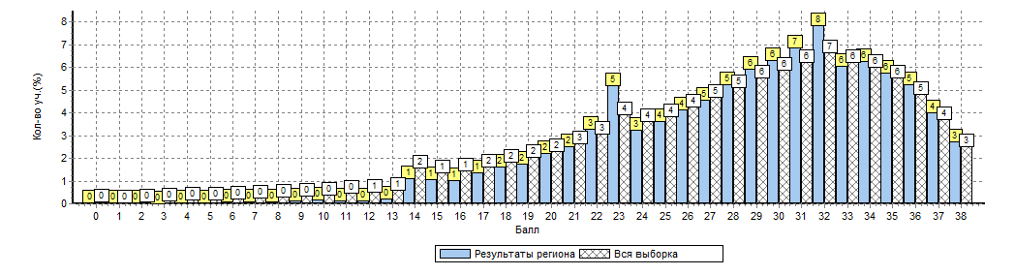

Задания диагностической работы для 5 класса
Задания части 1 проверочной работы направлены прежде всего на выявление уровня владения обучающимися базовыми предметными правописными и учебно-языковыми синтаксическими и морфологическими умениями, а также логическими, общеучебными универсальными действиями.
Задание 1 проверяет традиционное базовое правописное умение обучающихся правильно писать текст под диктовку, соблюдая при письме изученные орфографические и пунктуационные нормы. Успешное выполнение задания предусматривает сформированный навык аудирования (адекватное восприятие звучащей речи, понимание на слух информации, содержащейся в предъявляемом тексте) как одного из видов речевой деятельности.
Задания 2 и 3 предполагают знание основных языковых единиц. Эти задания нацелены на выявление уровня владения обучающимися базовыми учебно-языковыми опознавательными умениями. Задание 2 проверяет умение распознавать и подчеркивать однородные члены в предложении (учебно-
языковое синтаксическое опознавательное умение); задание 3 (п. 1) – умение
распознавать и графически обозначать главные члены предложения, задание 3
(п. 2) – умение распознавать изученные части речи в предложении (учебно-
языковое морфологическое опознавательное умение).
Задание 4 направлено на проверку умения распознавать правильную орфоэпическую норму, вместе с тем оно способствует проверке коммуникативных универсальных учебных действий.
Задание 5 проверяет умение классифицировать согласные звуки в результате частичного фонетического анализа (учебно-языковые опознавательные и классификационные умения).
В задании 6 на основании адекватного понимания обучающимися письменно предъявляемой текстовой информации и владения изучающим видом чтения (общеучебные и коммуникативные универсальные учебные действия) проверяются предметные коммуникативные умения распознавать и адекватно формулировать основную мысль текста в письменной форме, соблюдая нормы построения предложения и словоупотребления.
Задание 7 проверяет предметное коммуникативное умение составлять план прочитанного текста в письменной форме, соблюдая нормы построения
предложения и словоупотребления; вместе с тем задание направлено и на
выявление уровня владения общеучебными универсальными учебными
действиями: адекватно воспроизводить прочитанный текст с заданной степенью свернутости и соблюдать в плане последовательность содержания текста.
Задание 8 предполагает адекватное понимание и анализ обучающимися
письменно предъявляемой текстовой информации (общеучебные и логические
универсальные учебные действия), на основе которых выявляется способность
строить речевое высказывание заданной структуры (вопросительное предложение) в письменной форме (правописные умения); одновременно с этим умение задавать вопрос показывает и уровень владения обучающимися
коммуникативными универсальными учебными действиями, а умение преобразовывать воспринятую информацию в речевое высказывание – уровень
владения общеучебными универсальными действиями.
Задание 9 выявляет и уровень учебно-языкового опознавательного умения обучающихся распознавать значение конкретного слова, используя указанный в задании контекст, и уровень предметного коммуникативного умения адекватно формулировать значение слова в письменной форме, соблюдая нормы построения предложения и словоупотребления.
В задании 10 одновременно проверяется: учебно-языковое умение подбирать к слову близкие по значению слова (синонимы); предметное
коммуникативное умение, заключающееся в понимании обучающимися уместного употребления близких по значению слов в собственной речи;
коммуникативное универсальное учебное действие, связанное с возможной
эквивалентной заменой слов в целях эффективного речевого общения.
Задания 11–14 проверяют знание обучающимися основных языковых
единиц и направлены на выявление уровня владения логическими универсальными учебными действиями: анализ структуры слова; преобразование структурной схемы слова в слово; анализ грамматических
признаков имен существительных, имен прилагательных, глаголов;
установление причинно-следственных связей при выявлении этих признаков;
построение логической цепи рассуждений. Задание 11 позволяет выявить
уровень учебно-языкового умения классифицировать слова по составу; задания
12–14 – уровень учебно-языкового умения классифицировать части речи и
распознавать их грамматические признаки.
Задание 15 предполагает адекватное понимание обучающимися письменно предъявляемой информации (общеучебные и коммуникативные универсальные учебные действия); умение на основе данной информации (содержание пословицы) и собственного жизненного опыта обучающихся определять конкретную жизненную ситуацию для адекватной интерпретации пословицы (предметное коммуникативное умение, логические универсальные учебные действия), способность строить речевое высказывание в письменной форме (правописные умения); задание также нацелено на выявление уровня владения обучающимися национально-культурными нормами речевого поведения (коммуникативные универсальные учебные действия), осознания эстетической функции русского языка (личностные результаты).
Необходимо отметить, что проверяемые в заданиях 4, 6–10 и 15 умения
востребованы в жизненных ситуациях межличностного устного и письменного
общения.
Распределение заданий по уровню сложности

№ | Уровень сложности | Количество заданий | Максимальный балл | Процент от первичного балла
1 | Базовый | 13 | 32 | 84
2 | Повышенный | 2 | 6 | 16
 | ИТОГО | 15 | 38 | 100

Обобщенный план варианта проверочной работы по русскому языку

 | Проверяемые требования | макс. балл | балл | РТ | РФ
Часть 1
1 | Умение писать текст под диктовку, соблюдая в практике письма изученные орфографические и пунктуационные нормы.  Осознавать место возможного возникновения орфографической ошибки; при работе над ошибками осознавать причины появления ошибки и определять способы действий, помогающие предотвратить ее в последующих письменных работах | 7 | 1К1-4 | 71 | 67
 |  |  | 1К2-3 | 92 | 90
2 | Умение распознавать однородные члены предложения. Выделять предложения с однородными членами. | 3 | 3 | 81 | 73
3 | 1) Умение распознавать главные члены предложения | 4 | 3(1)-1 | 91 | 89
 | 2) Умение распознавать части речи. Распознавать грамматические признаки слов; с учетом совокупности выявленных признаков (что называет, на какие вопросы отвечает, как изменяется) относить слова к определенной группе основных частей речи |  | 3(2)-3 | 87 | 82
4 | Умение распознавать правильную орфоэпическую норму. Соблюдать нормы русского литературного языка в собственной речи и оценивать соблюдение этих норм в речи собеседников (в объеме представленного в учебнике материала) | 2 | 2 | 78 | 79
5 | Умение классифицировать согласные звуки. Характеризовать звуки русского языка: согласные звонкие/глухие | 1 | 1 | 82 | 82
6 | Умение распознавать основную мысль текста при его письменном предъявлении; адекватно формулировать основную мысль в письменной форме, соблюдая нормы построения предложения и словоупотребления. Определять тему и главную мысль текста | 2 | 2 | 69 | 66
7 | Умение составлять план прочитанного текста (адекватно воспроизводить прочитанный текст с заданной степенью свернутости) в письменной форме, соблюдая нормы построения предложения и словоупотребления. Делить тексты на смысловые части, составлять план текста | 3 | 3 | 70 | 68
8 | Умение строить речевое высказывание заданной структуры (вопросительное предложение) в письменной форме по  Содержанию прочитанного текста. Задавать вопросы по содержанию текста и отвечать на  них, подтверждая ответ примерами из текста | 2 | 2 | 70 | 70
9 | Умение распознавать значение слова; адекватно формулировать значение слова в  письменной форме, соблюдая нормы построения предложения, словоупотребления. Определять значение слова по тексту | 1 | 1 | 81 | 77
10 | Умение подбирать к слову близкие по значению слова. Подбирать синонимы для  устранения повторов в тексте | 1 | 1 | 75 | 75
11 | Умение классифицировать слова по составу. Находить в словах с однозначно выделяемыми морфемами окончание, корень, приставку,  суффикс. | 2 | 2 | 66 | 70
12 | Умение распознавать имена существительные  в предложении, распознавать грамматические  признаки./Проводить морфологический разбор имен существительных по предложенному в алгоритму; оценивать правильность проведения морфологического разбора; находить в тексте предлоги вместе с именами существительными, к которым они относятся | 3 | 12(1)-1 | 70 | 73
 |  |  | 12(2)-2 | 74 | 73
13 | Умение распознавать имена прилагательные в  предложении, распознавать грамматические  признаки имени прилагательного. / Проводить  морфологический разбор имен прилагательных по предложенному в учебнике алгоритму, оценивать правильность проведения  морфологического разбора | 3 | 13(1)-1 | 78 | 76
 |  |  | 13(2)-2 | 72 | 69
14 | Умение распознавать глаголы в предложении. Распознавать грамматические признаки слов, с учетом совокупности выявленных признаков относить слова к определенной группе основных частей речи | 1 | 1 | 83 | 83
15 | Умение на основе данной информации и  собственного жизненного опыта обучающихся  определять конкретную ситуацию для адекватной интерпретации данной информации, соблюдая при письме изученные орфографические и пунктуационные нормы. Интерпретация содержащейся в тексте информации | 3 | 15(1)-2 | 54 | 52
 |  |  | 15(2)-1 | 51 | 47

Средний процент выполнение заданий группами учащихся
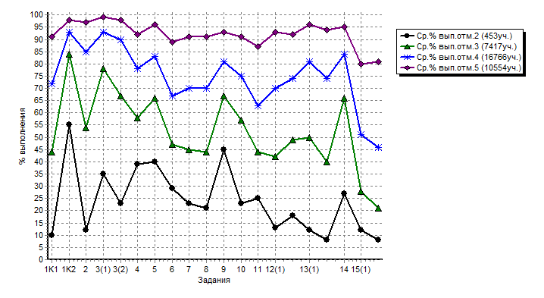

МАТЕМАТИКА
В ВПР по математике приняло участие 35826 обучающихся 4 классов из 45 муниципальных образований Республики Татарстан.
Вариант проверочной работы содержит 11 заданий. Продолжительность работы 45 минут.
В заданиях 1, 2, 4, 5 (пункт 1), 6 (пункты 1 и 2), 7, 9 (пункты 1 и 2) необходимо записать только ответ. В заданиях 5 (пункт 2) и 10 нужно изобразить требуемые элементы рисунка. В заданиях 3, 8, 11 требуется записать решение и ответ.
Каждое верно выполненное задание 1, 2, 4, 5 (пункт 1), 5 (пункт 2), 6 (пункт 1), 6 (пункт 2), 7, 9 (пункт 1), 9 (пункт 2) оценивается 1 баллом. Задание считается выполненным верно, если ученик дал верный ответ: записал правильное число, правильную величину, изобразил правильный рисунок. Выполнение заданий 3, 8, 10, 11 оценивается от 0 до 2 баллов.
Рекомендации по переводу первичных баллов в отметки по пятибалльной шкале
Отметка по пятибалльной шкале | «2» | «3» | «4» | «5»
Первичные баллы | 0 – 5 | 6 – 9 | 10 – 12 | 13 – 18

Данные по РТ в сравнении с выборкой по РФ
ВПР | Кол-во участников | Распределение баллов (%)
 |  | 2 | 3 | 4 | 5
Вся выборка РФ | 1368910 | 2.2 | 19.2 | 31.9 | 46.7
Республика Татарстан, 5 класс | 35826 | 0.64 | 16.3 | 36 | 47

На гистограмме представлено распределение групп баллов.
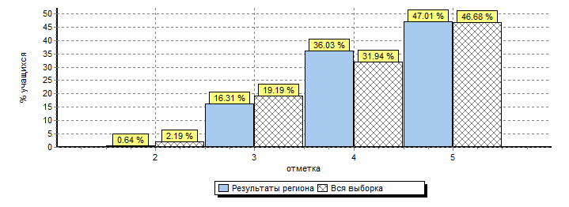

Распределение отметок по вариантам
Вариант | на «2» | на «3» | на «4» | на «5» | кол-во уч.
1 |  | 15 | 23 | 29 | 67
2 |  | 14 | 19 | 27 | 60
4 |  |  | 1 |  | 1
5 |  |  |  | 1 | 1
6 |  |  |  | 1 | 1
8 | 1 | 12 | 12 | 10 | 35
9 | 89 | 2530 | 6360 | 8990 | 17969
10 |  | 6 | 9 | 7 | 22
11 | 140 | 3266 | 6484 | 7776 | 17666
12 |  | 1 |  | 1 | 2
16 |  |  |  | 1 | 1
17 |  | 1 |  |  | 1
Комплект | 230 | 5845 | 12908 | 16843 | 35826

Статистика по баллам ВПР математика (по муниципальным районам)

АТЕ |  | Кол-во участ-ов | Распределение баллов (%)
 |  |  | 2 | 3 | 4 | 5
 | Вся выборка РФ | 1368910 | 2.2 | 19.2 | 31.9 | 46.7
 | Республика Татарстан, 4 класс | 35826 | 0.64 | 16.3 | 36 | 47
1 | Агрызский муниципальный район | 340 | 0.59 | 19.1 | 35.9 | 44.4
2 | Азнакаевский муниципальный район | 579 | 1.6 | 16.9 | 34.9 | 46.6
3 | Аксубаевский муниципальный район | 272 | 0.74 | 17.6 | 37.5 | 44.1
4 | Актанышский муниципальный район | 306 | 1.3 | 19.3 | 40.2 | 39.2
5 | Алексеевский муниципальный район | 287 | 0 | 24.4 | 39.4 | 36.2
6 | Алькеевский муниципальный район | 179 | 1.1 | 26.8 | 43 | 29.1
7 | Альметьевский муниципальный район | 2154 | 0.6 | 15.8 | 37.3 | 46.3
8 | Апастовский муниципальный район | 171 | 1.2 | 24.6 | 36.8 | 37.4
9 | Арский муниципальный район | 486 | 1.4 | 17.7 | 42.4 | 38.5
10 | Атнинский муниципальный район | 129 | 2.3 | 23.3 | 38.8 | 35.7
11 | Бавлинский муниципальный район | 352 | 0.57 | 17 | 34.9 | 47.4
12 | Балтасинский муниципальный район | 312 | 0 | 16.7 | 37.8 | 45.5
13 | Бугульминский муниципальный район | 1079 | 0.28 | 11.9 | 35.6 | 52.3
14 | Буинский муниципальный район | 444 | 1.1 | 20.5 | 38.3 | 40.1
15 | Верхнеуслонский муниципальный район | 122 | 3.3 | 23.8 | 35.2 | 37.7
16 | Высокогорский муниципальный район | 440 | 0.68 | 19.1 | 40.2 | 40
17 | Дрожжановский муниципальный район | 207 | 0.48 | 29.5 | 43 | 27.1
18 | Елабужский муниципальный район | 808 | 0.5 | 7.7 | 36.8 | 55.1
19 | Заинский муниципальный  район | 494 | 1 | 19.4 | 34.6 | 44.9
20 | Зеленодольский муниципальный район | 1334 | 0.75 | 20.9 | 37.9 | 40.4
21 | Кайбицкий муниципальный район | 133 | 0 | 15.8 | 44.4 | 39.8
22 | Камско-Устьинский муниципальный район | 139 | 1.4 | 14.4 | 41 | 43.2
23 | Кукморский муниципальный район | 483 | 1 | 11.8 | 37.7 | 49.5
24 | Лаишевский муниципальный район | 343 | 1.2 | 17.2 | 49.3 | 32.4
25 | Лениногорский муниципальный район | 777 | 0.39 | 23.3 | 39.4 | 36.9
26 | Мамадышский муниципальный район | 343 | 0.29 | 20.1 | 38.5 | 41.1
27 | Менделеевский муниципальный район | 275 | 1.8 | 18.9 | 37.1 | 42.2
28 | Мензелинский муниципальный район | 263 | 0 | 19.4 | 39.5 | 41.1
29 | Муслюмовский муниципальный район | 200 | 0 | 19 | 35 | 46
30 | Нижнекамский муниципальный район | 2618 | 1.2 | 15.2 | 35.5 | 48.2
31 | Новошешминский муниципальный район | 126 | 0 | 26.2 | 36.5 | 37.3
32 | Нурлатский муниципальный район | 552 | 2 | 27.2 | 40.8 | 30.1
33 | Пестречинский муниципальный район | 285 | 0.7 | 14.4 | 35.8 | 49.1
34 | Рыбно-Слободский муниципальный район | 219 | 0 | 24.2 | 35.6 | 40.2
35 | Сабинский муниципальный район | 324 | 0.93 | 11.7 | 34.3 | 53.1
36 | Сармановский муниципальный район | 364 | 0 | 18.1 | 37.1 | 44.8
37 | Спасский муниципальный район | 160 | 1.2 | 26.2 | 41.2 | 31.2
38 | Тетюшский муниципальный район | 173 | 0.58 | 16.8 | 41 | 41.6
39 | Тукаевский муниципальный район | 276 | 2.2 | 27.5 | 35.1 | 35.1
40 | Тюлячинский муниципальный район | 112 | 0 | 13.4 | 30.4 | 56.2
41 | Черемшанский муниципальный район | 162 | 0 | 20.4 | 37 | 42.6
42 | Чистопольский муниципальный район | 697 | 0.14 | 20.5 | 40.9 | 38.5
43 | Ютазинский муниципальный район | 198 | 1 | 23.2 | 39.9 | 35.9
44 | Авиастроительный, Ново-Савиновский р-ны город Казань | 3018 | 0.63 | 13.7 | 32.1 | 53.6
 | Вахитовский, Приволжский р-ны город казань | 3093 | 0.36 | 12.5 | 33.2 | 54
 | Кировский, Московский р-н город Казань | 1970 | 0.1 | 17.2 | 34.5 | 48.2
 | Советский район город Казань | 2846 | 0.18 | 15 | 35.9 | 48.9
45 | город Набережные Челны | 5170 | 0.64 | 14.4 | 34.2 | 50.8

Статистика по баллам ВПР 4 класс по ОО с высокими результатами

ОО |  | Кол-во участников | Распределение баллов (%)
 |  |  | 2 | 3 | 4 | 5
 | Республика Татарстан 4 класс | 35826 | 0.64 | 16.3 | 36 | 47
1 | МБОУ «СОШ № 3»  Агрызский р-н | 51 | 0 | 3.9 | 25.5 | 70.6
2 | МБОУ «Лицей № 4» Азнакаевский р-н | 49 | 0 | 0 | 8.2 | 91.8
3 | МБОУ «Новоаксубаевская НОШ» Аксубаевский р-н | 11 | 0 | 0 | 18.2 | 81.8
4 | МБОУ «НОШ-детский сад» Актанышский р-н | 16 | 0 | 0 | 18.8 | 81.2
5 | МБОУ «СОШ №2»Алексеевский р-н | 53 | 0 | 9.4 | 45.3 | 45.3
6 | МАОУ «Лицей № 2» Альметьевский р-н | 105 | 0 | 0 | 33.3 | 66.7
7 | МБОУ «Ашитбашская СОШ»  Арский р-н | 15 | 0 | 0 | 60 | 40
8 | МБОУ «Кунгерская СОШ» Атнинский р-н | 9 | 0 | 0 | 22.2 | 77.8
9 | МБОУ «Гимназия № 4»  Бавлинский р-н | 22 | 0 | 0 | 18.2 | 81.8
10 | МБОУ «Янгуловская СОШ»  Балтасинский р-н | 16 | 0 | 6.2 | 31.2 | 62.5
11 | МБОУ «СОШ № 6» Бугульминский р-н | 103 | 0 | 0 | 20.4 | 79.6
12 | МБОУ «Чув. Кищаковская СОШ» Буинский р-н | 9 | 0 | 0 | 77.8 | 22.2
13 | МБОУ «Макуловская СОШ» Верхнеуслонский р-н | 15 | 0 | 6.7 | 40 | 53.3
14 | МБОУ «СОШ № 1» Высокогорский р-н | 42 | 0 | 4.8 | 23.8 | 71.4
15 | МБОУ «Татарская гимназия» Елабужский р-н | 23 | 0 | 0 | 4.3 | 95.7
16 | МБОУ «Гимназия № 3» Зеленодольский р-н | 137 | 0 | 5.8 | 24.1 | 70.1
17 | МБОУ «Большекайбицкая СОШ» Кайбицкий р-н | 31 | 0 | 0 | 29 | 71
18 | МБОУ «Камсоустьинская СОШ» Камско-Устинский р-н | 44 | 0 | 6.8 | 36.4 | 56.8
19 | МБОУ «Многопрофильный лицей» Кукморский р-н | 80 | 0 | 2.5 | 31.2 | 66.2
20 | МБОУ «СОШ № 2» Лаишевский р-н | 45 | 0 | 6.7 | 60 | 33.3
21 | МБОУ «Нижнечершелинская ООШ» Лениногрский р-н | 9 | 0 | 0 | 77.8 | 22.2
22 | МБОУ «Зверосовхозская СОШ»  Мамадышский р-н | 11 | 0 | 0 | 9.1 | 90.9
23 | МБОУ «Гимназия № 1» Менделеевский р-н | 21 | 0 | 9.5 | 28.6 | 61.9
24 | МБОУ «Кузембетьевская СОШ» Мензелинский р-н | 9 | 0 | 0 | 55.6 | 44.4
25 | МБОУ «Муслюмовская СОШ» Муслюмовский р-н | 33 | 0 | 6.1 | 27.3 | 66.7
26 | МБОУ «НШДС №71» Нижнекамский р-н | 12 | 0 | 0 | 25 | 75
27 | МБОУ «Нурлатская гимназия»  Нурлатский р-н | 44 | 0 | 2.3 | 38.6 | 59.1
28 | МБОУ «Ленино-Кокушкинская СОШ» Пестречинский р-н | 32 | 0 | 0 | 25 | 75
29 | МБОУ «Большеелгинская СОШ» Рыбно-Слободский р-н | 12 | 0 | 8.3 | 33.3 | 58.3
30 | «СОШ-интернат для одаренных детей» Сабинский р-н | 26 | 0 | 0 | 11.5 | 88.5
31 | МБОУ «Джалильская гимназия» Сармановский р-н | 39 | 0 | 2.6 | 23.1 | 74.4
32 | МБОУ «СОШ пос. Новый»  Тукаевский р-н | 19 | 0 | 0 | 47.4 | 52.6
33 | МБОУ «Большеметискинская СОШ» Тюлячинский р-н | 8 | 0 | 0 | 0 | 100
34 | МБОУ «СОШ № 1»  Черемшанский р-н | 33 | 0 | 6.1 | 27.3 | 66.7
35 | МБОУ «Гимназия № 1» Чистопольский р-н | 60 | 0 | 1.7 | 23.3 | 75
36 | МБОУ «Гимназия № 7»  г. Казань | 103 | 0 | 0 | 24.3 | 75.7
37 | МБОУ «СОШ № 113» г. Казань | 48 | 0 | 2.1 | 35.4 | 62.5
38 | МБОУ «СОШ № 89» г. Казань | 54 | 0 | 3.7 | 29.6 | 66.7
39 | МБОУ «Лицей № 83» г. Казань | 146 | 0 | 0 | 19.9 | 80.1
40 | МАОУ «Гимназия № 139»  г. Казань | 101 | 0 | 2 | 16.8 | 81.2
41 | МБОУ СОШ № 35» г. Казань | 154 | 0 | 5.8 | 22.7 | 71.4
42 | МБОУ «СОШ № 55» г. казань | 52 | 0 | 1.9 | 26.9 | 71.2
43 | МБОУ «Гимназия № 94»  г. Казань | 103 | 0 | 2.9 | 25.2 | 71.8
44 | ШКОЛА «Елена-Сервис»  г. Казань | 35 | 0 | 2.9 | 11.4 | 85.7
45 | МБОУ «Гимназия № 122»  г. Казань | 103 | 0 | 3.9 | 17.5 | 78.6
46 | МБОУ «СОШ № 84» г. Казань | 53 | 0 | 3.8 | 35.8 | 60.4
47 | МБОУ « Гимназия № 126»  г. Казань | 56 | 0 | 5.4 | 48.2 | 46.4
48 | МБОУ «Гимназия № 125»  г. Казань | 156 | 0 | 6.4 | 16 | 77.6
49 | МАОУ «Гимназия № 57»  г. Набережные Челны | 62 | 0 | 0 | 8.1 | 91.9
50 | МАОУ «Прогимназия № 64»  г. Набережные Челны | 47 | 0 | 0 | 8.5 | 91.5
51 | МАОУ «Гимназия № 76»  г. Набережные Челны | 82 | 0 | 0 | 11 | 89
52 | МАОУ «Гимназия № 61»  г. Набережные Челны | 32 | 0 | 0 | 12.5 | 87.5
53 | МАОУ «Гимназия № 2»  г. Набережные Челны | 114 | 0 | 0.88 | 12.3 | 86.8
54 | МБОУ «Гимназия № 26»  г. Набережные Челны | 90 | 0 | 1.1 | 18.9 | 80
55 | МАОУ «Лицей № 78 им. А.С. Пушкина» г. Набережные Челны | 107 | 0 | 1.9 | 15 | 83.2

Статистика по баллам ВПР 4 класс по ОО из контрольной выборки

АТЕ |  | Кол-во участ-ов | Распределение баллов (%)
 |  |  | 2 | 3 | 4 | 5
 | Вся выборка РФ | 1368910 | 2.2 | 19.2 | 31.9 | 46.7
 | Республика Татарстан, 4 класс | 35826 | 0.64 | 16.3 | 36 | 47
 | Контрольная выборка | 891 | 0.2 | 14.3 | 38.2 | 47.3
1 | «Пелемешская начальная школа-детский сад» Агрызский район | 2 | 0 | 0 | 0 | 100
2 | «Подгорновская ООШ» Ютазинский район | 2 | 0 | 0 | 100 | 0
3 | «Аккузовская ООШ» Актанышский район | 3 | 0 | 0 | 100 | 0
4 | «Такталачукская ООШ» Актанышский район | 9 | 0 | 33.3 | 22.2 | 44.4
5 | «Краснобаранская ООШ» Алексеевский район | 3 | 0 | 33.3 | 66.7 | 0
6 | «Большекокузская СОШ» Апастовский район | 3 | 0 | 33.3 | 66.7 | 0
7 | «Бишевская СОШ»  Апастовский район | 10 | 0 | 30 | 40 | 30
8 | «Кулле-Киминская ООШ» Атнинский район | 6 | 0 | 33.3 | 33.3 | 33.3
9 | «ООШ № 8» Бугульминский район | 29 | 0 | 37.9 | 31 | 31
10 | «Большебитаманская СОШ» Высокогорский район | 6 | 0 | 0 | 66.7 | 33.3
11 | «Староишлинская СОШ» Дрожжановский район | 3 | 0 | 0 | 100 | 0
12 | «Акзегитовская ООШ» Зеленодольский район | 2 | 0 | 100 | 0 | 0
13 | «Лицей № 1» Зеленодольский район | 115 | 0 | 16.5 | 50.4 | 33
14 | «Шемяковская ООШ» Мамадышский район | 1 | 0 | 0 | 0 | 100
15 | «Болгарская СОШ № 1» Спасский район | 33 | 0 | 36.4 | 27.3 | 36.4
16 | «Байрашевская ООШ» Тетюшский район | 3 | 0 | 0 | 66.7 | 33.3
17 | «Лучовская СОШ» Чистопольский район | 6 | 0 | 16.7 | 66.7 | 16.7
18 | «СОШ № 44» г. Набережные Челны | 78 | 0 | 10.3 | 38.5 | 51.3
19 | «СОШ № 82» г. Казань | 36 | 0 | 5.6 | 27.8 | 66.7
20 | «СОШ № 117» г. Казань | 72 | 1.4 | 12.5 | 36.1 | 50
21 | «СОШ № 143» г. Казань | 63 | 0 | 19 | 50.8 | 30.2
22 | «Гимназия № 102» г. Казань | 191 | 0 | 13.6 | 34.6 | 51.8
23 | «СОШ № 79» г. Казань | 45 | 0 | 24.4 | 53.3 | 22.2
24 | «СОШ № 89» г. Казань | 54 | 0 | 3.7 | 29.6 | 66.7
25 | «Гимназия № 19» г. Казань | 116 | 0.86 | 1.7 | 25.9 | 71.6

Распределение первичных баллов
На гистограмме представлено распределение первичных баллов. Максимальный первичный балл – 18.

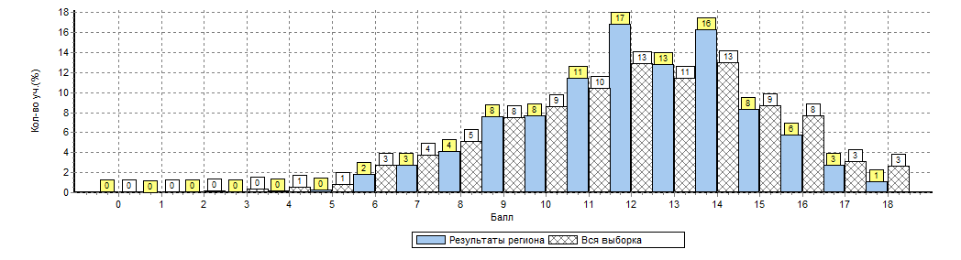

Задания диагностической работы для 4 класса
Задания диагностической работы были направлены на выявление уровня владения обучающимися предметными навыками и умениями: представлений о различных числах, преобразованиях выражений, применять изученные понятия и методы для решения задач практического характера и задач из смежных дисциплин, извлекать информацию, представленную в таблицах и диаграммах, моделирование реальных ситуаций на языке геометрии (пространственные представления), проводить логические обоснования и доказательства математических утверждений.
В заданиях 1, 2, 7 проверяется умение выполнять арифметические действия с числами и числовыми выражениями. В частности, задание 1 проверяет умение выполнять сложение, вычитание, умножение и деление однозначных, двузначных и трехзначных чисел в случаях, сводимых к действиям в пределах 100 (в том числе с нулем и числом 1). Задание 2 проверяет умение вычислять значение числового выражения, соблюдая при этом порядок действий. Заданием 7 контролируется умение выполнять письменно действия с многозначными числами (сложение, вычитание, умножение и деление на однозначное, двузначное числа в пределах 10 000).
Выполнение заданий 3 и 8 предполагает использование начальных математических знаний для описания и объяснения окружающих предметов, процессов, явлений, для оценки количественных и пространственных отношений предметов, процессов, явлений. Так, задания 3 и 8 поверяют умение решать арифметическим способом (в одно-два действия) учебные задачи и задачи, связанные с повседневной жизнью.
Задание 4 выявляет умение читать, записывать и сравнивать величины (время), используя основные единицы измерения величин и соотношения между ними.
Умение решать текстовые задачи в три-четыре действия проверяется заданием 8. При этом в задании 8 необходимо выполнить действия, связанные с использованием основных единиц измерения величин (длина, вес). Умение исследовать, распознавать и изображать геометрические фигуры проверяется заданием 5. Пункт 1 задания предполагает вычисление периметра прямоугольника и квадрата, площади прямоугольника и квадрата. Пункт 2 задания связан с построением геометрических фигур с заданными измерениями (отрезок, квадрат, прямоугольник) с помощью линейки, угольника.
В задании 6 проверяется умение работать с таблицами, схемами, графиками, диаграммами, анализировать и интерпретировать данные. Задание предполагает чтение и анализ несложных готовых таблиц.
Овладение основами логического и алгоритмического мышления контролируется заданиями 9 и 11. Задание 9 связано с интерпретацией информации (объяснять, сравнивать и обобщать данные, делать выводы и прогнозы). Задание 11 требует умения решать текстовые задачи в три-четыре действия.
Овладение основами пространственного воображения выявляется заданием 10. Оно предполагает описание взаимного расположения предметов в пространстве и на плоскости.
Успешное выполнение обучающимися заданий 10 и 11 в совокупности с высокими результатами по остальным заданиям говорит о целесообразности построения для них индивидуальных образовательных траекторий в целях развития их математических способностей.

Обобщенный план варианта проверочной работы по математике

 | Проверяемые требования | макс. балл | балл | РТ | РФ
1 | Умение выполнять арифметические действия с числами и числовыми выражениями. Выполнять устно сложение, вычитание, умножение и деление однозначных, двузначных и трехзначных чисел в случаях, сводимых к действиям в пределах 100 (в том числе с нулем и числом 1) | 1 | 1 | 97 | 96
2 | Умение выполнять арифметические действия с числами и числовыми выражениями. Вычислять значение числового выражения (содержащего 2-3 арифметических действия, со скобками и без скобок) | 1 | 1 | 91 | 90
3 | Использование начальных математических знаний для описания и объяснения окружающих предметов, процессов, явлений, для оценки количественных и пространственных отношений предметов, процессов, явлений. Решать арифметическим способом (в 1-2 действия) учебные задачи и задачи, связанные с повседневной жизнью | 2 | 2 | 90 | 87
4 | Использование начальных математических знаний для описания и объяснения окружающих предметов, процессов, явлений, для оценки количественных и пространственных отношений предметов, процессов, явлений. Читать, записывать и сравнивать величины (массу, время, длину, площадь, скорость), используя основные единицы измерения величин и соотношения между ними (килограмм - грамм; час - минута, минута - секунда; километр - метр, метр - дециметр, дециметр - сантиметр, метр - сантиметр, сантиметр - миллиметр); выделять неизвестный компонент арифметического действия и находить его значение; решать арифметическим способом (в 1-2 действия) учебные задачи и задачи, связанные с повседневной жизнью | 1 | 1 | 72 | 67
5 | Умение исследовать, распознавать, изображать геометрические фигуры. Вычислять периметр треугольника, прямоугольника и квадрата, площадь прямоугольника и квадрата. Выполнять построение геометрических фигур с заданными измерениями (отрезок, треугольник, квадрат, прямоугольник) с помощью линейки, угольника. | 2 | 5(1)-1 | 89 | 84
 |  |  | 5(2)-1 | 74 | 73
6 | Умение работать с таблицами, схемами, графиками диаграммами, анализировать и интерпретировать данные. Читать несложные готовые таблицы. Сравнивать и обобщать информацию, представленную в строках и столбцах несложных таблиц и диаграмм. | 2 | 6(1)-1 | 95 | 94
 |  |  | 6(2)-1 | 92 | 91
7 | Умение выполнять арифметические действия с числами и числовыми выражениями. Выполнять письменно действия с многозначными числами (сложение, вычитание, умножение и деление на однозначное, двузначное числа в пределах 10 000) с использованием таблиц сложения и умножения чисел, алгоритмов письменных арифметических действий (в том числе деления с остатком) | 1 | 1 | 79 | 73
8 | Умение решать текстовые задачи. Читать, записывать и сравнивать величины (массу, время, длину, площадь, скорость), используя основные единицы измерения величин и соотношения между ними (килограмм - грамм; час - минута, минута - секунда; километр - метр, метр - дециметр, дециметр - сантиметр, метр - сантиметр, сантиметр - миллиметр); решать задачи в 3-4 действия | 2 | 2 | 67 | 57
9 | Овладение основами логического и алгоритмического мышления. Интерпретировать информацию, полученную при проведении несложных исследований (объяснять, сравнивать и обобщать данные, делать выводы и прогнозы) | 2 | 9(1)-1 | 26 | 45
 |  |  | 9(2)-1 | 16 | 36
10 | Овладение основами пространственного воображения. Описывать взаимное расположение предметов в пространстве и на плоскости. | 2 | 2 | 70 | 64
11 | Овладение основами логического и алгоритмического мышления.  Решать задачи в 3-4 действия | 2 | 2 | 16 | 18

Средний процент выполнение заданий группами учащихся

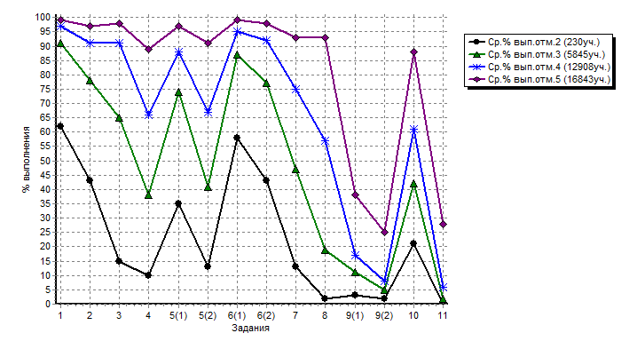

ОКРУЖАЮЩИЙ МИР
В ВПР по окружающему миру приняло участие 35456 обучающихся 4 классов из 45 муниципальных образований Республики Татарстан.
Вариант проверочной работы содержит 10 заданий. Продолжительность работы 45 минут.
Вариант проверочной работы состоит из двух частей, которые различаются по содержанию и количеству заданий.
Часть 1 содержит 6 заданий: 2 задания, предполагающие выделение определенных элементов на приведенных изображениях; 3 задания с кратким ответом (в виде набора цифр, слова или сочетания слов) и 1 задание с развернутым ответом.
Часть 2 содержит 4 задания с развернутым ответом.
Правильный ответ на каждое из заданий 3.2, 4, 6.1 и 6.2 оценивается 1 баллом.
Полный правильный ответ на каждое из заданий 2, 3.1 оценивается 2 баллами. Если в ответе допущена одна ошибка (в том числе написана лишняя цифра или не написана одна необходимая цифра), выставляется 1 балл; если допущено две или более ошибки - 0 баллов.
Полный правильный ответ на задание 3.3 оценивается 3 баллами. Если в ответе допущена одна ошибка (в том числе написана лишняя цифра или не написана одна необходимая цифра), выставляется 2 балла; если допущено две ошибки - 1 балл, более двух ошибок - 0 баллов.
Ответы на задания 1, 5, 6.3-10 оцениваются по критериям. Полный правильный ответ на каждое из заданий 1, 5, 6.3, 9 оценивается 2 баллами, на задания 7, 8 - 3 баллами, на задание 10 - 6 баллами.

Рекомендации по переводу первичных баллов в отметки по пятибалльной шкале

Отметка по пятибалльной шкале | «2» | «3» | «4» | «5»
Первичные баллы | 0 – 7 | 8 – 17 | 18 – 25 | 26 – 31

Данные по РТ в сравнении с выборкой по РФ

ВПР | Кол-во участников | Распределение баллов (%)
 |  | 2 | 3 | 4 | 5
Вся выборка РФ | 1352719 | 0.9 | 24.2 | 53.2 | 21.7
Республика Татарстан, 4 класс | 35456 | 0.25 | 18.9 | 56.6 | 24.3

Распределение заданий по уровню сложности

№ | Уровень сложности | Количество заданий | Максимальный балл | Процент от первичного балла
1 | Базовый | 7 | 19 | 61.3
2 | Повышенный | 3 | 12 | 38.7
 | ИТОГО | 10 | 31 | 100

На гистограмме представлено распределение групп баллов.
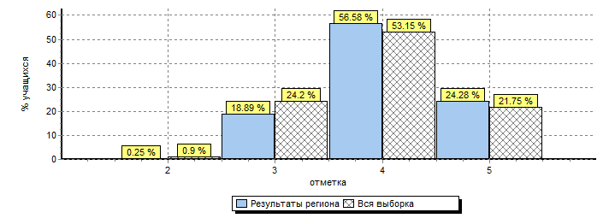

Распределение отметок по вариантам

Вариант | на «2» | на «3» | на «4» | на «5» | кол-во уч.
1 |  | 8 | 41 | 10 | 59
2 |  | 12 | 42 | 15 | 69
3 |  |  | 1 |  | 1
6 |  | 1 |  |  | 1
11 |  |  | 3 | 1 | 4
12 |  | 2 | 1 |  | 3
13 |  | 3 | 13 | 1 | 17
14 |  |  | 1 | 1 | 2
15 |  | 4 | 8 | 4 | 16
16 | 44 | 3114 | 10136 | 4491 | 17785
17 | 43 | 3553 | 9815 | 4081 | 17492
18 |  |  | 2 | 4 | 6
19 |  |  |  | 1 | 1
Комплект | 89 | 6697 | 20063 | 8609 | 35456

Статистика по баллам ВПР математика (по муниципальным районам)

АТЕ |  | Кол-во участ-ов | Распределение баллов (%)
 |  |  | 2 | 3 | 4 | 5
 | Вся выборка РФ | 1352719 | 0.9 | 24.2 | 53.2 | 21.7
 | Республика Татарстан, 4 класс | 35456 | 0.25 | 18.9 | 56.6 | 24.3
1 | Агрызский муниципальный район | 337 | 0 | 23.4 | 53.4 | 23.1
2 | Азнакаевский муниципальный район | 579 | 0.17 | 25.9 | 55.1 | 18.8
3 | Аксубаевский муниципальный район | 272 | 0 | 12.9 | 62.1 | 25
4 | Актанышский муниципальный район | 306 | 0.65 | 23.5 | 60.5 | 15.4
5 | Алексеевский муниципальный район | 286 | 0.35 | 24.8 | 59.8 | 15
6 | Алькеевский муниципальный район | 178 | 0.56 | 27 | 56.7 | 15.7
7 | Альметьевский муниципальный район | 1938 | 0.15 | 22.8 | 56.6 | 20.4
8 | Апастовский муниципальный район | 170 | 0.59 | 27.1 | 52.4 | 20
9 | Арский муниципальный  район | 478 | 0.63 | 22 | 60.9 | 16.5
10 | Атнинский муниципальный район | 129 | 0.78 | 24.8 | 51.9 | 22.5
11 | Бавлинский муниципальный район | 346 | 0 | 22.8 | 56.4 | 20.8
12 | Балтасинский муниципальный район | 312 | 0 | 17.3 | 61.9 | 20.8
13 | Бугульминский муниципальный район | 1078 | 0 | 16.9 | 54.3 | 28.8
14 | Буинский муниципальный  район | 446 | 0 | 17 | 57.8 | 25.1
15 | Верхнеуслонский муниципальный район | 120 | 1.7 | 20 | 53.3 | 25
16 | Высокогорский муниципальный район | 441 | 0 | 25.4 | 51.2 | 23.4
17 | Дрожжановский муниципальный район | 207 | 0.48 | 25.1 | 54.6 | 19.8
18 | Елабужский муниципальный район | 803 | 0.12 | 20.9 | 63.6 | 15.3
19 | Заинский муниципальный район | 494 | 0 | 16.6 | 57.3 | 26.1
20 | Зеленодольский муниципальный район | 1341 | 1.1 | 20.4 | 57.1 | 21.4
21 | Кайбицкий муниципальный район | 133 | 0 | 14.3 | 63.9 | 21.8
22 | Камско-Устьинский муниципальный район | 139 | 0 | 14.4 | 54 | 31.7
23 | Кукморский муниципальный район | 482 | 0.21 | 9.5 | 57.5 | 32.8
24 | Лаишевский муниципальный район | 342 | 0.29 | 23.7 | 57.6 | 18.4
25 | Лениногорский муниципальный район | 778 | 0.13 | 21.9 | 59 | 19
26 | Мамадышский муниципальный район | 342 | 0.29 | 18.1 | 62.9 | 18.7
27 | Менделеевский муниципальный район | 275 | 0.36 | 30.2 | 53.1 | 16.4
28 | Мензелинский муниципальный район | 195 | 0 | 21.5 | 64.1 | 14.4
29 | Муслюмовский муниципальный район | 199 | 0 | 20.6 | 59.3 | 20.1
30 | Нижнекамский муниципальный район | 2643 | 0.53 | 19.3 | 54.9 | 25.2
31 | Новошешминский муниципальный район | 126 | 0 | 23.8 | 62.7 | 13.5
32 | Нурлатский муниципальный район | 552 | 0.36 | 24.6 | 58 | 17
33 | Пестречинский муниципальный район | 285 | 0.7 | 15.8 | 55.1 | 28.4
34 | Рыбно-Слободский муниципальный район | 220 | 0 | 18.2 | 57.3 | 24.5
35 | Сабинский муниципальный район | 325 | 0 | 9.2 | 59.7 | 31.1
36 | Сармановский муниципальный район | 364 | 0 | 20.3 | 60.2 | 19.5
37 | Спасский муниципальный район | 160 | 0 | 30 | 58.1 | 11.9
38 | Тетюшский муниципальный район | 173 | 0.58 | 15.6 | 56.6 | 27.2
39 | Тукаевский муниципальный район | 264 | 0.38 | 25 | 58.3 | 16.3
40 | Тюлячинский муниципальный район | 112 | 0 | 9.8 | 56.2 | 33.9
41 | Черемшанский муниципальный район | 164 | 0.61 | 25.6 | 53 | 20.7
42 | Чистопольский муниципальный район | 694 | 0.14 | 14.8 | 57.1 | 28
43 | Ютазинский муниципальный район | 198 | 0 | 21.2 | 57.6 | 21.2
44 | Авиастроительный, Ново-Савиновский р-ны город Казань | 3009 | 0.13 | 17.1 | 58.4 | 24.4
 | Вахитовский, Приволжский р-ны город казань | 3055 | 0.1 | 14.5 | 52.9 | 32.5
 | Кировский, Московский р-н город Казань | 1973 | 0 | 19.1 | 54.9 | 26.1
 | Советский район город Казань | 2817 | 0.07 | 15.7 | 54.5 | 29.8
45 | город Набережные Челны | 5164 | 0.35 | 18.7 | 57.3 | 23.6

Статистика по баллам ВПР 4 класс по ОО с высокими результатами

ОО |  | Кол-во участников | Распределение баллов (%)
 |  |  | 2 | 3 | 4 | 5
 | Республика Татарстан 4 класс | 35456 | 0.25 | 18.9 | 56.6 | 24.3
1 | МБОУ «СОШ № 2»  Агрызский р-н | 85 | 0 | 8.2 | 61.2 | 30.6
2 | МБОУ «Лицей № 4» Азнакаевский р-н | 49 | 0 | 0 | 55.1 | 44.9
3 | МБОУ «Старомокшинская СОШ» Аксубаевский р-н | 15 | 0 | 0 | 46.7 | 53.3
4 | МБОУ «НОШ-детский сад» Актанышский р-н | 16 | 0 | 0 | 31.2 | 68.8
5 | МАОУ «Лицей № 2» Альметьевский р-н | 106 | 0 | 1.9 | 43.4 | 54.7
6 | МБОУ «Бакрчинская ОШ» Апастовский р-н | 4 | 0 | 0 | 0 | 100
7 | МБОУ «Арская НОШ № 4»  Арский р-н | 9 | 0 | 0 | 22.2 | 77.8
8 | МБОУ «Кунгерская СОШ» Атнинский р-н | 9 | 0 | 0 | 33.3 | 66.7
9 | МБОУ «Гимназия № 4»  Бавлинский р-н | 22 | 0 | 4.5 | 54.5 | 40.9
10 | МБОУ «Янгуловская СОШ»  Балтасинский р-н | 16 | 0 | 0 | 56.2 | 43.8
11 | МБОУ «СОШ № 6» Бугульминский р-н | 103 | 0 | 0 | 19.4 | 80.6
12 | МБОУ «Верхнелащинская ООШ» Буинский р-н | 11 | 0 | 0 | 100 | 0
13 | МБОУ «Коргузинская СОШ» Верхнеуслонский р-н | 9 | 0 | 0 | 55.6 | 44.4
14 | МБОУ «Танаевская СОШ» Елабужский р-н | 25 | 0 | 4 | 68 | 28
15 | МБОУ «СОШ № 2»  Заинский р-н | 45 | 0 | 2.2 | 42.2 | 55.6
16 | МБОУ «Лицей № 9» Зеленодольский р-н | 134 | 0 | 5.2 | 60.4 | 34.3
17 | МБОУ «Большеподберезинская СОШ» Кайбицкий р-н | 9 | 0 | 0 | 44.4 | 55.6
18 | МБОУ «Камсоустьинская СОШ» Камско-Устинский р-н | 44 | 0 | 0 | 63.6 | 36.4
19 | МБОУ «Многопрофильный лицей» Кукморский р-н | 80 | 0 | 0 | 26.2 | 73.8
20 | МБОУ «Нармонская СОШ» Лаишевский р-н | 21 | 0 | 4.8 | 52.4 | 42.9
21 | МБОУ «Таканышская СОШ»  Мамадышский р-н | 13 | 0 | 0 | 61.5 | 38.5
22 | МБОУ «Гимназия № 1» Менделеевский р-н | 21 | 0 | 4.8 | 71.4 | 23.8
23 | МБОУ «Мензелинская гимназия» Мензелинский р-н | 17 | 0 | 0 | 41.2 | 58.8
24 | МБОУ «СОШ № 26» Нижнекамский р-н | 73 | 0 | 4.1 | 45.2 | 50.7
25 | МБОУ «Ленинская СОШ» Новошешминский р-н | 8 | 0 | 0 | 62.5 | 37.5
26 | МБОУ «Богородская СОШ» Пестречинский р-н | 15 | 0 | 0 | 13.3 | 86.7
27 | МБОУ «Большеелгинская СОШ» Рыбно-Слободский р-н | 12 | 0 | 8.3 | 41.7 | 50
28 | «СОШ-интернат для одаренных детей» Сабинский р-н | 26 | 0 | 0 | 3.8 | 96.2
29 | МБОУ «Джалильская гимназия» Сармановский р-н | 38 | 0 | 5.3 | 52.6 | 42.1
30 | «Большетарханская СОШ» Тетюшский р-н | 10 | 0 | 0 | 50 | 50
31 | МБОУ «СОШ пос. Новый»  Тукаевский р-н | 20 | 0 | 0 | 75 | 25
32 | МБОУ «Старозюринская СОШ» Тюлячинский р-н | 10 | 0 | 0 | 70 | 30
33 | МБОУ «СОШ № 1»  Черемшанский р-н | 35 | 0 | 8.6 | 51.4 | 40
34 | МБОУ «Гимназия № 1» Чистопольский р-н | 60 | 0 | 0 | 53.3 | 46.7
35 | МБОУ «Гимназия №7»г. Казань | 102 | 0 | 0 | 24.5 | 75.5
36 | МБОУ «ООШ № 30» г. Казань | 26 | 0 | 0 | 65.4 | 34.6
37 | МБОУ «Гимназия № 36»  г. Казань | 58 | 0 | 3.4 | 50 | 46.6
38 | МБОУ «Лицей № 83» г. Казань | 143 | 0 | 0 | 44.8 | 55.2
39 | МАОУ «Гимназия № 19»  г. Казань | 113 | 0 | 2.7 | 36.3 | 61.1
40 | МБОУ «Гимназия № 3»  г. Казань | 41 | 0 | 2.4 | 46.3 | 51.2
41 | МБОУ «СОШ № 55» г. Казань | 52 | 0 | 0 | 59.6 | 40.4
42 | ШКОЛА «Елена-Сервис»  г. Казань | 36 | 0 | 2.8 | 36.1 | 61.1
43 | МБОУ «Гимназия № 15»  г. Казань | 29 | 0 | 3.4 | 48.3 | 48.3
44 | МБОУ «Гимназия № 122»  г. Казань | 101 | 0 | 4 | 52.5 | 43.6
45 | МАОУ «Лицей-инженерный центр» г. Казань | 29 | 0 | 3.4 | 48.3 | 48.3
46 | МБОУ «СОШ № 84» г. Казань | 53 | 0 | 3.8 | 47.2 | 49.1
47 | МБОУ « Гимназия № 20»  г. Казань | 55 | 0 | 5.5 | 61.8 | 32.7
48 | МБОУ «Лицей №149» г. Казань | 85 | 0 | 5.9 | 56.5 | 37.6
49 | МАОУ «Гимназия № 61»  г. Набережные Челны | 32 | 0 | 0 | 18.8 | 81.2
50 | МАОУ «Гимназия № 57»  г. Набережные Челны | 62 | 0 | 0 | 45.2 | 54.8
51 | МБОУ «Гимназия № 29»  г. Набережные Челны | 56 | 0 | 0 | 71.4 | 28.6
52 | МАОУ «Прогимназия № 64»  г. Набережные Челны | 45 | 0 | 0 | 77.8 | 22.2
53 | МАОУ «Лицей № 78 им. А.С. Пушкина» г. Набережные Челны | 107 | 0 | 0.93 | 43.9 | 55.1
54 | МАОУ «Гимназия № 77»  г. Набережные Челны | 62 | 0 | 1.6 | 46.8 | 51.6
55 | МБОУ «Гимназия № 26»  г. Набережные Челны | 90 | 0 | 2.2 | 35.6 | 62.2

Распределение первичных баллов
На гистограмме представлено распределение первичных баллов. Максимальный первичный балл – 31.
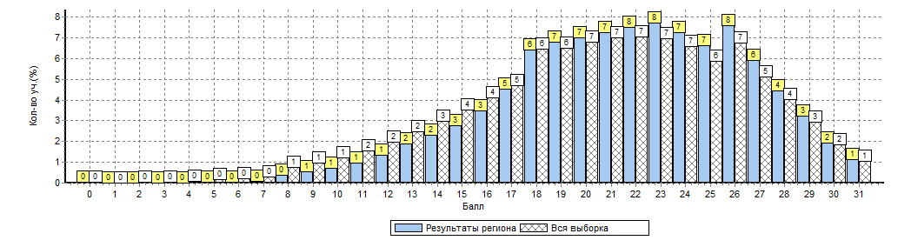

Задания диагностической работы для 4 класса
Задания части 1 проверочной работы направлены прежде всего на выявление уровня владения обучающимися начальными сведениями о сущности и особенностях природных объектов, процессов и явлений, об элементарных нормах здоровьесберегающего поведения в природной и социальной среде, а также на освоение умений анализировать информацию, представленную в разных формах.
Задание 1 проверяет умение анализировать изображение и узнавать объекты, с которыми обучающиеся встречались в повседневной жизни или при изучении учебных предметов, выявлять их существенные свойства.
Основой задания 2 является таблица с прогнозом погоды на 3 дня, содержащая часто употребляемые на информационных ресурсах и в СМИ условные обозначения. Задание 2 проверяет умение понимать информацию, представленную разными способами (словесно, знаково-символическими средствами и т.п.).
Основой задания 3 является карта материков Земли / карта природных зон России и изображения животных и растений. Требуется назвать отмеченные буквами материки и определить, какие из приведенных в задании животных и растений обитают в естественной среде на каждом из этих материков. Задание поверяет овладение логическими универсальными действиями.
Задание 4 направлено на проверку освоения элементарных норм здоровьесберегающего поведения в природной и социальной среде.
В задании 5 на основе предложенной для анализа модели проверяется овладение начальными сведениями о строении тела человека (умение распознать конкретные части тела и органы).
Задание 6 связано с элементарными способами изучения природы - его основой является описание реального эксперимента. Первая часть задания проверяет умение обучающихся вычленять из текста описания информацию, представленную в явном виде, сравнивать описанные в тексте объекты, процессы. Вторая часть задания требует сделать вывод на основе проведенного опыта. Третья часть задания проверяет умение проводить аналогии строить рассуждения. Вторая и третья части задания предполагают развернутый ответ обучающегося.
Задания части 2 направлены прежде всего на выявление уровня владения обучающимися начальными сведениями о сущности и особенностях социальных объектов, процессов и явлений, об элементарных нормах нравственного, здоровьесберегающего поведения в природной и социальной среде, а также на освоение умения осознанно строить речевое высказывание в соответствии с коммуникативной задачей. Все задания этой части требуют развернутого ответа.
Задание 7 проверяет способность на основе приведенных знаковосимволических изображений сформулировать правило поведения.
Задание 8 выявляет уровень сформированности представлений обучающихся о массовых профессиях, понимание социальной значимости труда представителей каждой из них. Задание построено на основе изображений объектов, с которыми работают представители различных профессий, или изображений труда людей определенных профессий.
Задание 9 выявляет понимание обучающимися значимости семьи и семейных отношений, образования, государства и его институтов, а также институтов духовной культуры.
В задании 10 проверяются знания обучающихся о родном крае: его главном городе, достопримечательностях, особенностях природы.
Необходимо отметить, что понимание социальных объектов, явлений и процессов, проверяемое заданиями части 2, является основой социализации обучающихся, освоения ими свойственных возрасту базовых социальных ролей, формирования основ гражданской идентичности.

Обобщенный план варианта проверочной работы по математике

 | Проверяемые требования | макс. балл | балл | РТ | РФ
ЧАСТЬ 1
1 | Овладение начальными сведениями о сущности и особенностях объектов, процессов и явлений действительности (природных, социальных, культурных, технических и др.); использование различных способов анализа, передачи информации в соответствии с познавательными задачами; в том числе умение анализировать изображения. | 2 | 2 | 93 | 93
2 | Использование различных способов анализа, организации, передачи и интерпретации информации в соответствии с познавательными задачами; освоение доступных способов изучения природы. Использовать знаково-символические средства для решения задач; понимать информацию, представленную разными способами: словесно, в виде таблицы, схемы | 2 | 2 | 73 | 72
3 | Овладение начальными сведениями о сущности и особенностях объектов, процессов и явлений действительности (природных, социальных, культурных, технических и др.); овладение логическими действиями анализа, синтеза, обобщения, классификации по родовидовым признакам. Использовать готовые модели (глобус, карту, план) для объяснения явлений или описания свойств объектов; обнаруживать простейшие взаимосвязи между живой и неживой природой, взаимосвязи в живой природе | 6 | 3(1)-2 | 71 | 67
 |  |  | 3(2)-1 | 94 | 92
 |  |  | 3(3)-3 | 72 | 66
4 | Освоение элементарных норм здоровьесберегающего поведения в природной и социальной среде. Понимать необходимость здорового образа жизни, соблюдения правил безопасного поведения; использовать знания о строении и функционировании организма человека для сохранения и укрепления своего здоровья | 1 | 1 | 96 | 90
5 | Овладение начальными сведениями о сущности и особенностях объектов, процессов и явлений действительности; умение анализировать изображения. Узнавать изученные объекты и явления живой и неживой природы; использовать знаково-символические средства, в том числе модели, для решения задач | 2 | 2 | 83 | 83
6 | Освоение доступных способов изучения природы (наблюдение, измерение, опыт); овладение логическими действиями сравнения, анализа, синтеза, установления аналогий и причинно-следственных связей, построения рассуждений; осознанно строить речевое высказывание в соответствии с задачами коммуникации. Вычленять содержащиеся в тексте основные события; сравнивать между собой объекты, описанные в тексте, выделяя  2-3 существенных признака; проводить несложные наблюдения в окружающей среде и ставить опыты, используя простейшее лабораторное оборудование; / создавать и преобразовывать модели и схемы для решения задач | 4 | 6(1)-1 | 78 | 76
 |  |  | 6(2)-1 | 48 | 49
 |  |  | 6(3)-2 | 29 | 34
ЧАСТЬ 2
7 | Освоение элементарных правил нравственного поведения в мире природы и людей; использование знаково- символических средств представления информации для создания моделей изучаемых объектов и процессов; осознанно строить речевое высказывание в соответствии с задачами коммуникации. Использовать знаково-символические средства, в том числе модели, для решения задач / выполнять правила безопасного поведения в доме, на улице, природной среде | 3 | 7(1)-1 | 82 | 78
 |  |  | 7(2)-2 | 79 | 76
8 | Овладение начальными сведениями о сущности и особенностях объектов, процессов и явлений действительности (социальных); осознанно строить речевое высказывание в соответствии с задачами коммуникации. Оценивать характер взаимоотношений людей в различных социальных группах | 3 | 3 | 61 | 64
9 | Сформированность уважительного отношения к России, своей семье, культуре нашей страны, её современной жизни; готовность излагать свое мнение и аргументировать свою точку зрения; осознанно строить речевое высказывание в соответствии с задачами коммуникации. Формирование основы гражданской идентичности, своей этнической принадлежности в форме осознания «Я» как члена семьи, представителя народа, гражданина России / осознавать свою неразрывную связь с разнообразными окружающими социальными группами | 2 | 2 | 63 | 57
10 | Сформированность уважительного отношения к родному краю; осознанно строить речевое высказывание в соответствии с задачами коммуникации. Основы гражданской идентичности, своей этнической принадлежности в форме осознания «Я» как члена семьи, представителя народа, гражданина России; описывать достопримечательности столицы и родного края | 6 | 10(1,2)-2 | 88 | 81
 |  |  | 10(3)-4 | 51 | 47

Средний процент выполнение заданий группами учащихся
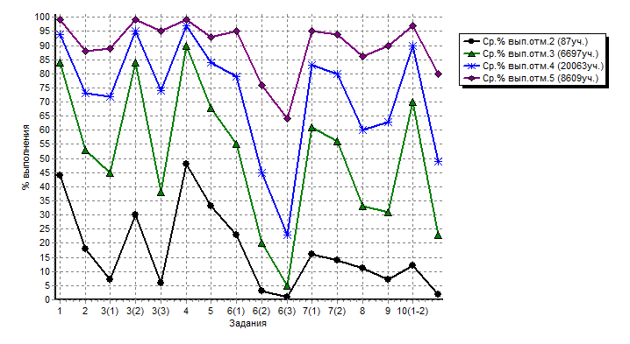

ВСЕРОССИЙСКИЕ ПРОВЕРОЧНЫЕ РАБОТЫ 5 КЛАСС
ВПР в 5 классах проводилось в режиме апробации по 4 учебным предметам.
- 18 апреля – Русский язык.
- 20 апреля – Математика.
- 25 апреля – История.
- 27 апреля – Биология.

РУССКИЙ ЯЗЫК
В ВПР по русскому языку приняло участие 26998 обучающихся 5 классов из 44 муниципальных образований Республики Татарстан.
Вариант проверочной работы содержит 12 заданий, в том числе 5 заданий к приведенному тексту для чтения. Продолжительность работы 60 минут.
Задания 1 – 9 предполагали запись развернутого ответа, задания 10 – 12 краткого ответа в виде слова (сочетания слов).
Правильно выполненная работа оценивалась 45 баллами.
Выполнение задания 1 оценивалось по трем критериям от 0 до 9 баллов.
Ответ на задание 2 оценивалось от 0 до 12 баллов.
Ответ на каждое из заданий 3, 8, 9 оценивается от 0 до 2 баллов.
Ответ на каждое из заданий 6 и 7 оценивалось от 0 до 3 баллов.
Ответ на задание 4 от 0 до 5 баллов, на 5 задание от 0 до 4 баллов.
Правильный ответ на каждое из заданий 10 – 12 оценивалось 1 баллом.

Рекомендации по переводу первичных баллов в отметки по пятибалльной шкале

Отметка по пятибалльной шкале | «2» | «3» | «4» | «5»
Первичные баллы | 0 – 17 | 18 – 28 | 29 – 38 | 39 – 45

Данные по РТ в сравнении с выборкой по РФ

ВПР | Кол-во участников | Распределение баллов (%)
 |  | 2 | 3 | 4 | 5
Вся выборка РФ | 1101170 | 15.4 | 39.4 | 33.4 | 11.8
Республика Татарстан, 5 класс | 26998 | 7.7 | 40.3 | 39.5 | 12.4

На гистограмме представлено распределение групп баллов.
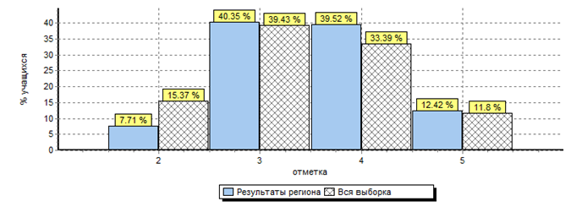
Распределение отметок по вариантам

Вариант | на «2» | на «3» | на «4» | на «5» | кол-во уч.
1 | 1059 | 5530 | 5378 | 1676 | 13643
2 | 20 | 17 | 7 |  | 44
3 |  | 4 | 3 |  | 7
4 |  | 5 | 15 |  | 20
5 |  | 11 | 1 | 1 | 13
8 |  |  |  | 1 | 1
9 |  | 3 | 2 |  | 5
10 | 1002 | 5301 | 5251 | 1675 | 13229
11 |  | 17 | 5 | 1 | 23
14 |  | 5 | 8 |  | 13
Комплект | 2081 | 10893 | 10670 | 3354 | 26998

Статистика по баллам ВПР русский язык (по муниципальным районам)
АТЕ |  | Кол-во участ-ов | Распределение баллов (%)
 |  |  | 2 | 3 | 4 | 5
 | Вся выборка РФ | 1101170 | 15.4 | 39.4 | 33.4 | 11.8
 | Республика Татарстан, 5 класс | 26998 | 7.7 | 40.3 | 39.5 | 12.4
1 | Агрызский муниципальный район | 284 | 7.7 | 44.7 | 37.3 | 10.2
2 | Азнакаевский муниципальный район | 544 | 13.6 | 47.4 | 30.7 | 8.3
3 | Аксубаевский муниципальный район | 241 | 14.5 | 37.8 | 38.6 | 9.1
4 | Актанышский муниципальный район | 283 | 8.1 | 41.7 | 39.2 | 11
5 | Алексеевский муниципальный район | 239 | 2.1 | 42.3 | 41 | 14.6
6 | Алькеевский муниципальный район | 187 | 3.2 | 44.4 | 43.3 | 9.1
7 | Альметьевский муниципальный район | 1445 | 6.4 | 44.8 | 38.1 | 10.7
8 | Апастовский муниципальный район | 50 | 2 | 28 | 52 | 18
9 | Арский муниципальный район | 525 | 18.5 | 41 | 35 | 5.5
10 | Атнинский муниципальный район | 94 | 13.8 | 33 | 40.4 | 12.8
11 | Бавлинский муниципальный район | 148 | 14.9 | 43.9 | 35.8 | 5.4
12 | Балтасинский муниципальный район | 133 | 9.8 | 41.4 | 37.6 | 11.3
13 | Бугульминский муниципальный район | 980 | 1.2 | 33.9 | 43.2 | 21.7
14 | Буинский муниципальный район | 426 | 6.3 | 44.1 | 37.6 | 12
15 | Верхнеуслонский муниципальный район | 120 | 20.8 | 37.5 | 34.2 | 7.5
16 | Высокогорский муниципальный район | 419 | 9.1 | 46.1 | 36.8 | 8.1
17 | Дрожжановский муниципальный район | 64 | 0 | 39.1 | 43.8 | 17.2
18 | Елабужский муниципальный район | 281 | 8.9 | 46.6 | 38.8 | 5.7
19 | Заинский муниципальный район | 440 | 4.8 | 39.3 | 42.7 | 13.2
20 | Зеленодольский муниципальный район | 570 | 6.3 | 45.1 | 38.2 | 10.4
21 | Кайбицкий муниципальный район | 29 | 3.4 | 37.9 | 48.3 | 10.3
22 | Камско-Устьинский муниципальный район | 73 | 4.1 | 35.6 | 39.7 | 20.5
23 | Кукморский муниципальный район | 503 | 17.1 | 38.8 | 34 | 10.1
24 | Лаишевский муниципальный район | 184 | 6.5 | 36.4 | 45.1 | 12
25 | Лениногорский муниципальный район | 720 | 9.3 | 41.1 | 39.7 | 9.9
26 | Мамадышский муниципальный район | 133 | 0.75 | 38.3 | 43.6 | 17.3
27 | Менделеевский муниципальный район | 258 | 11.6 | 32.6 | 39.1 | 16.7
28 | Мензелинский муниципальный район | 153 | 9.8 | 36.6 | 43.1 | 10.5
29 | Муслюмовский муниципальный район | 188 | 9.6 | 40.4 | 36.7 | 13.3
30 | Нижнекамский муниципальный район | 2464 | 19 | 41.5 | 32.8 | 6.6
31 | Новошешминский муниципальный район | 121 | 13.2 | 35.5 | 43 | 8.3
32 | Нурлатский муниципальный район | 423 | 8 | 44.4 | 37.1 | 10.4
33 | Пестречинский муниципальный район | 239 | 9.2 | 41.8 | 38.5 | 10.5
34 | Рыбно-Слободский муниципальный район | 2 | 0 | 50 | 50 | 0
35 | Сармановский муниципальный район | 202 | 14.9 | 42.6 | 33.2 | 9.4
36 | Спасский муниципальный район | 158 | 8.9 | 47.5 | 36.1 | 7.6
37 | Тетюшский муниципальный район | 179 | 3.9 | 51.4 | 34.1 | 10.6
38 | Тукаевский муниципальный район | 143 | 12.6 | 49 | 28.7 | 9.8
39 | Тюлячинский муниципальный район | 112 | 13.4 | 53.6 | 26.8 | 6.2
40 | Черемшанский муниципальный район | 188 | 12.2 | 45.2 | 35.1 | 7.4
41 | Чистопольский муниципальный район | 682 | 2.1 | 46.6 | 42.2 | 9.1
42 | Ютазинский муниципальный район | 207 | 12.6 | 45.4 | 34.8 | 7.2
43 | город Казань | 10374 | 4.5 | 38.6 | 41.8 | 15.1
44 | город Набережные Челны | 1784 | 6.2 | 35.8 | 44.1 | 14

Статистика по баллам ВПР 5 класс по ОО с высокими результатами

ОО |  | Кол-во участников | Распределение баллов (%)
 |  |  | 2 | 3 | 4 | 5
 | Республика Татарстан 5 класс | 26998 | 7.7 | 40.3 | 39.5 | 12.4
1 | МАОУ «Гимназия № 5» Альметьевский р-н | 16 | 0 | 6.2 | 66.2 | 37.5
2 | ЧОУ «СШ № 23 «Менеджер» Альметьевский р-н | 36 | 0 | 22.2 | 58.3 | 19.4
3 | МБОУ «Кузайкинская СОШ» Альметьевский р-н | 12 | 0 | 16.7 | 66.7 | 16.7
4 | МБОУ «Гимназия № 1» Альметьевский р-н | 26 | 0 | 19.2 | 69.2 | 11.5
5 | МБОУ «Лицей № 2» Бугульминский р-н | 106 | 0.94 | 21.7 | 54.7 | 22.6
6 | МБОУ «СОШ № 6» Бугульминский р-н | 100 | 0 | 6 | 46 | 48
7 | МБОУ «Татарская гимназия № 14» Бугульминский р-н | 45 | 0 | 22.2 | 35.6 | 42.2
8 | МБОУ «Обсерваторская СОШ» Зеленодольский р-н | 15 | 0 | 20 | 46.7 | 33.3
9 | МБОУ «Лицей им. В.В. Карпова» Зеленодольский р-н | 19 | 0 | 21.1 | 68.4 | 10.5
10 | МБОУ «Васильевская СОШ № 3» Зеленодольский р-н | 19 | 0 | 21.1 | 52.6 | 26.3
11 | МБОУ «Акзегитовская ООШ» Зеленодольский р-н | 7 | 0 | 14.3 | 71.4 | 14.3
12 | МБОУ «Лицей № 35» Нижнекамский р-н | 124 | 1.6 | 16.1 | 65.4 | 16.9
13 | МБОУ «Джалильская СОШ №2» Сармановский р-н | 24 | 4.2 | 16.7 | 58.3 | 20.8
14 | МБОУ «Лицей № 1» Чистопольский р-н | 69 | 0 | 24.6 | 59.4 | 15.9
15 | МБОУ «Гимназия № 5»  г. Казань | 50 | 4 | 20 | 52 | 24
16 | МБОУ «СОШ № 77» г. Казань | 38 | 2.6 | 21.1 | 34.2 | 42.1
17 | МАОУ «СОШ № 39» г. Казань | 118 | 0.85 | 21.2 | 48.3 | 29.7
18 | МБОУ «СОШ № 87» г. Казань | 47 | 0 | 19.1 | 57.4 | 23.5
19 | МБОУ «СОШ № 85» г. Казань | 72 | 1.4 | 22.2 | 47.2 | 29.2
20 | МБОУ «Гимназия № 14»  г. Казань | 62 | 4.8 | 21 | 46.8 | 27.4
21 | МБОУ «СОШ № 64» г. Казань | 56 | 1.8 | 17.9 | 50 | 30.4
22 | ШКОЛА «Елена-Сервис»  г. Казань | 42 | 2.4 | 14.3 | 40.5 | 42.9
23 | МБОУ «Татарская гимназия №2 при КФУ» г. Казань | 73 | 0 | 20.5 | 49.3 | 30.2
24 | МБОУ «Гимназия № 7»  г. Казань | 92 | 0 | 0 | 35.9 | 64.1
25 | МБОУ « Гимназия № 6»  г. Казань | 182 | 0 | 12.6 | 55.5 | 31.9
26 | МАОУ «СОШИ «СолНЦе»  г. Казань | 10 | 0 | 10 | 70 | 20
27 | МАОУ «Лицей-инженерный центр» | 33 | 0 | 0 | 30.3 | 69.7
28 | МБОУ «СОШ № 25»  г. Набережные Челны | 24 | 0 | 12.5 | 70.8 | 16.7
29 | МАОУ «Гимназия № 2»  г. Набережные Челны | 18 | 0 | 16.7 | 72.2 | 11.1
30 | МБОУ «СОШ № 32»  г. Набережные Челны | 24 | 0 | 16.7 | 58.3 | 25
31 | МАОУ «Гимназия № 57»  г. Набережные Челны | 63 | 1.6 | 19 | 55.6 | 23.8
32 | МАОУ «Гимназия № 76»  г. Набережные Челны | 20 | 0 | 10 | 55 | 35
33 | МАОУ «Гимназия № 61»  г. Набережные Челны | 33 | 0 | 18.2 | 60.6 | 21.2
34 | МАОУ «Лицей № 78 им. А.С. Пушкина» г. Набережные Челны | 52 | 0 | 9.6 | 69.2 | 21.2
35 | МАОУ «Лицей-интернат № 84»  г. Набережные Челны | 14 | 0 | 14.3 | 57.1 | 28.6
36 | МАОУ «СОШ № 17»  г. Набережные Челны | 13 | 0 | 7.7 | 53.8 | 38.5
37 | МБОУ «СОШ № 24»  г. Набережные Челны | 26 | 0 | 11.5 | 38.5 | 50
38 | МБОУ «Гимназия № 26»  г. Набережные Челны | 113 | 0 | 23.9 | 58.4 | 17.7
39 | МБОУ «Гимназия № 54»  г. Набережные Челны | 15 | 0 | 20 | 73.3 | 6.7
40 | МБОУ «СОШ № 44»  г. Набережные Челны | 15 | 0 | 20 | 73.3 | 6.7

Статистика по баллам ВПР 5 класс по ОО из контрольной выборки

АТЕ |  | Кол-во участ-ов | Распределение баллов (%)
 |  |  | 2 | 3 | 4 | 5
 | Вся выборка РФ | 1101170 | 15.4 | 39.4 | 33.4 | 11.8
 | Республика Татарстан, 5 класс | 26998 | 7.7 | 40.3 | 39.5 | 12.4
 | Контрольная выборка | 764 | 5.9 | 40.2 | 39.0 | 14.9
1 | «Подгорновская ООШ» Ютазинский район | 3 | 0 | 66.7 | 33.3 | 0
2 | «Аккузовская ООШ» Актанышский район | 4 | 50 | 25 | 25 | 0
3 | «Такталачукская ООШ» Актанышский район | 12 | 8.3 | 58.3 | 25 | 8.3
4 | «Краснобаранская ООШ» Алексеевский район | 4 | 0 | 50 | 25 | 25
5 | «Большекокузская СОШ» Апастовский район | 6 | 0 | 16.7 | 50 | 33.3
6 | «Кулле-Киминская ООШ» Атнинский район | 8 | 12.5 | 37.5 | 25 | 25
7 | «ООШ № 8» Бугульминский район | 26 | 23.1 | 53.8 | 19.2 | 3.8
8 | «Большебитаманская СОШ» Высокогорский район | 7 | 0 | 42.9 | 57.1 | 0
9 | «Акзегитовская ООШ» Зеленодольский район | 7 | 0 | 14.3 | 71.4 | 14.3
10 | «Лицей № 1» Зеленодольский район | 45 | 0 | 86.7 | 13.3 | 0
11 | «Болгарская СОШ № 1» Спасский район | 43 | 0 | 53.5 | 34.9 | 11.6
12 | «Байрашевская ООШ» Тетюшский район | 2 | 0 | 0 | 100 | 0
13 | «Лучовская СОШ» Чистопольский район | 14 | 0 | 42.9 | 57.1 | 0
14 | «СОШ № 44» г. Набережные Челны | 15 | 0 | 20 | 73.3 | 6.7
15 | «СОШ № 82» г. Казань | 27 | 0 | 55.6 | 37 | 7.4
16 | «СОШ № 117» г. Казань | 61 | 8.2 | 55.7 | 32.8 | 3.3
17 | «СОШ № 143» г. Казань | 77 | 0 | 29.9 | 46.8 | 23.4
18 | «Гимназия № 102» г. Казань | 161 | 3.1 | 29.2 | 47.8 | 19.9
19 | «СОШ № 79» г. Казань | 42 | 4.8 | 26.2 | 38.1 | 31
20 | «СОШ № 89» г. Казань | 80 | 12.5 | 53.8 | 28.7 | 5
21 | «Гимназия № 19» г. Казань | 120 | 10.8 | 24.2 | 40.8 | 24.2

Распределение первичных баллов
На гистограмме представлено распределение первичных баллов. Максимальный первичный балл – 45.

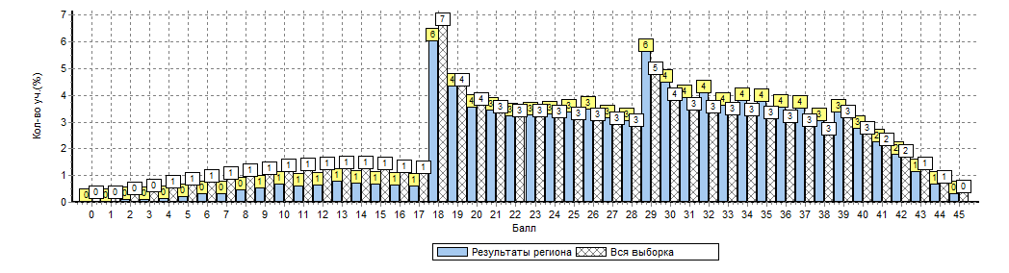

Задания диагностической работы для 5 класса
Задания диагностической работы были направлены на выявление уровня владения обучающимися предметными правописными нормами современного русского литературного языка (орфографическими и правописными) и учебно-языковыми аналитическими умениями фонетического, морфемного, морфологического и синтаксического разборов, а также регулятивными и познавательными универсальными учебными действиями.
Задание 1 проверяет традиционное правописное умение обучающихся правильно списывать осложненный пропусками орфограмм и пунктограмм текст, соблюдая при письме изученные орфографические и пунктуационные правила. Успешное выполнение задания предусматривает сформированный навык чтения (адекватное зрительное восприятие информации, содержащейся в предъявляемом деформированном тексте) как одного из видов речевой деятельности. Наряду с предметными умениями проверяется сформированность регулятивных универсальных учебных действий (адекватно самостоятельно оценивать правильность выполнения действия и вносить необходимые коррективы).
Задание 2 предполагает знание признаков основных языковых единиц и нацелено на выявление уровня владения обучающимися базовыми учебно-языковыми аналитическими умениями:
- фонетический разбор направлен на проверку предметного учебно-языкового аналитического умения обучающихся проводить фонетический анализ слова;
- морфемный разбор – на проверку предметного учебно-языкового аналитического умения обучающихся делить слова на морфемы на основе смыслового, грамматического и словообразовательного анализа слова;
- морфологический разбор – на выявление уровня предметного учебно-языкового аналитического умения анализировать слово с точки зрения его принадлежности к той или иной части речи, умения определять морфологические признаки и синтаксическую роль данного слова в качестве части речи;
- синтаксический разбор − на выявление уровня предметного учебно-языкового аналитического умения анализировать различные виды предложений с точки зрения их структурной и смысловой организации, функциональной предназначенности.
Помимо предметных умений задание предполагает проверку регулятивных (адекватно самостоятельно оценивать правильность выполнения действия и вносить необходимые коррективы), познавательных (осуществлять логическую операцию установления родо-видовых отношений; осуществлять сравнение, классификацию; преобразовывать информацию, используя транскрипцию при фонетическом разборе слова, схему структуры слова) универсальных учебных действий.
Задание 3 нацелено на проверку умения распознавать правильную орфоэпическую норму современного русского литературного языка, вместе с тем оно способствует проверке коммуникативного универсального учебного действия (владеть устной речью).
В задании 4 проверяется предметное учебно-языковое умение опознавать самостоятельные части речи и их формы, служебные части речи в указанном предложении, определять отсутствующие в указанном предложении изученные части речи; познавательные (осуществлять классификацию) универсальные учебные действия.
Задания 5, 6 и 7 проверяют ряд предметных умений: учебно-языковое опознавательное умение обучающихся (опознавать прямую речь и слова автора, обращение, сложное предложение); умение применять синтаксическое знание в практике правописания; пунктуационное умение соблюдать пунктуационные нормы в процессе письма; объяснять выбор написания (6, 7 задания), в том числе − с помощью графической схемы (задание 5); а также универсальные учебные действия: регулятивные (осуществлять актуальный контроль на уровне произвольного внимания), познавательные (преобразовывать предложение в графическую схему).
В задании 8 на основании адекватного понимания обучающимися письменно предъявляемой текстовой информации, ориентирования в содержании текста, владения изучающим видом чтения (познавательные и коммуникативные универсальные учебные действия), проверяются предметные коммуникативные умения распознавать и адекватно формулировать основную мысль текста в письменной форме (правописные умения), соблюдая нормы построения предложения и словоупотребления.
Задание 9 предполагает ориентирование в содержании текста, понимание его целостного смысла, нахождение в тексте требуемой информации, подтверждения выдвинутых тезисов (познавательные универсальные учебные действия), на основе которых выявляется способность обучающихся строить речевое высказывание в письменной форме (правописные умения), соблюдая нормы построения предложения и словоупотребления.
Задание 10 также предполагает ориентирование в содержании текста, понимание его целостного смысла, нахождение в тексте требуемой информации (познавательные универсальные учебные действия), проверку предметного коммуникативного умения опознавать функционально-смысловые типы речи, представленные в тексте.
Задание 11 выявляет уровень предметного учебно-языкового опознавательного умения обучающихся распознавать конкретное слово по его лексическому значению с опорой на указанный в задании контекст; предполагается ориентирование в содержании контекста, нахождение в контексте требуемой информации (познавательные универсальные учебные действия).
В задании 12 проверяется предметное учебно-языковое умение находить к слову антоним с опорой на указанный в задании контекст; предполагается ориентирование в содержании контекста, нахождение в контексте требуемой информации (познавательные универсальные учебные действия).

Обобщенный план варианта проверочной работы по русскому языку

 | Проверяемые требования | макс. балл | балл | РТ | РФ
1 | Совершенствование видов речевой деятельности (чтения, письма), обеспечивающих эффективное овладение разными учебными предметами; овладение основными нормами литературного языка (орфографическими, пунктуационными); стремление к речевому самосовершенствованию. Соблюдать основные языковые нормы в письменной речи; редактировать письменные тексты разных стилей и жанров с соблюдением норм современного русского литературного языка | 9 | 4 - К1 | 64 | 60
 |  |  | 3 - К2 | 69 | 59
 |  |  | 2 - К3 | 91 | 89
2 | Расширение и систематизация научных знаний о языке; осознание взаимосвязи его уровней и единиц; освоение базовых понятий лингвистики, основных единиц и грамматических категорий языка; формирование навыков проведения различных видов анализа слова (фонетического, морфемного, лексического, морфологического, словообразовательного), синтаксического анализа словосочетания и предложения. Проводить фонетический анализ слова; проводить морфемный анализ слов; проводить морфологический анализ слова; проводить синтаксический анализ словосочетания и предложения. | 12 | 3 - К1 | 58 | 53
 |  |  | 3 - К2 | 83 | 79
 |  |  | 3 - К3 | 49 | 44
 |  |  | 3 – К4 | 60 | 54
3 | Совершенствование видов речевой деятельности (чтения, говорения), обеспечивающих эффективное овладение разными учебными предметами и взаимодействие с окружающими людьми; овладение основными нормами литературного языка (орфоэпическими). Проводить орфоэпический анализ слова; определять место ударного слога. | 2 | 2 | 75 | 71
4 | Расширение и систематизация научных знаний о языке; осознание взаимосвязи его уровней и единиц; освоение базовых понятий лингвистики, основных единиц и грамматических категорий языка. Опознавать самостоятельные части речи и их формы, а также служебные части речи и междометия. | 5 | 3 (1) | 75 | 72
 |  |  | 2 (2) | 48 | 49
5 | Совершенствование видов речевой деятельности (чтения, письма), обеспечивающих эффективное овладение разными учебными предметами и взаимодействие с окружающими людьми; расширение и систематизация научных знаний о языке; осознание взаимосвязи его уровней и единиц; освоение базовых понятий лингвистики, основных единиц и грамматических категорий языка; овладение основными нормами литературного языка (пунктуационными). Анализировать различные виды словосочетаний и предложений с точки зрения их структурно-смысловой организации и функциональных особенностей; соблюдать основные языковые нормы в письменной речи; опираться на грамматико-интонационный анализ при объяснении расстановки знаков препинания в предложении. | 4 | 2 (1) | 59 | 56
 |  |  | 2 (2) | 45 | 42
6 | Совершенствование видов речевой деятельности (чтения, письма), обеспечивающих эффективное овладение разными учебными предметами и взаимодействие с окружающими людьми; расширение и систематизация научных знаний о языке; осознание взаимосвязи его уровней и единиц; освоение базовых понятий лингвистики, основных единиц и грамматических категорий языка; овладение основными нормами литературного языка (пунктуационными). Анализировать различные виды словосочетаний и предложений с точки зрения их структурно-смысловой организации и функциональных особенностей; соблюдать основные языковые нормы в письменной речи; опираться на грамматико-интонационный анализ при объяснении расстановки знаков препинания в предложении. | 3 | 2 (1) | 71 | 60
 |  |  | 1 (2) | 56 | 48
7 | Совершенствование видов речевой деятельности (чтения, письма), обеспечивающих эффективное овладение разными учебными предметами и взаимодействие с окружающими людьми; расширение и систематизация научных знаний о языке; осознание взаимосвязи его уровней и единиц; освоение базовых понятий лингвистики, основных единиц и грамматических категорий языка; овладение основными нормами литературного языка (пунктуационными). Анализировать различные виды словосочетаний и предложений с точки зрения их структурно-смысловой организации и функциональных особенностей; соблюдать основные языковые нормы в письменной речи; опираться на грамматико-интонационный анализ при объяснении расстановки знаков препинания в предложении. | 3 | 2 (1) | 62 | 57
 |  |  | 1 (2) | 48 | 45
8 | Совершенствование видов речевой деятельности (чтения), обеспечивающих эффективное овладение разными учебными предметами; формирование навыков проведения многоаспектного анализа текста; овладение основными стилистическими ресурсами лексики и фразеологии языка, основными нормами литературного языка; приобретение опыта их использования в речевой практике при создании письменных высказываний. Анализировать текст с точки зрения его темы, цели, основной мысли, основной и дополнительной информации. | 2 | 2 | 50 | 47
9 | Совершенствование видов речевой деятельности (чтения), обеспечивающих эффективное овладение разными учебными предметами; формирование навыков проведения многоаспектного анализа текста; овладение основными стилистическими ресурсами лексики и фразеологии языка, основными нормами литературного языка; приобретение опыта их использования в речевой практике при создании письменных высказываний. Анализировать текст с точки зрения его темы, цели, основной мысли, основной и дополнительной информации. | 2 | 2 | 35 | 38
10 | Совершенствование видов речевой деятельности (чтения), обеспечивающих эффективное овладение разными учебными предметами; формирование навыков проведения многоаспектного анализа текста; овладение основными стилистическими ресурсами лексики и фразеологии языка, основными нормами литературного языка; приобретение опыта их использования в речевой практике при создании письменных высказываний. Анализировать текст с точки зрения его принадлежности к функционально-смысловому типу речи и функциональной разновидности языка | 1 | 1 | 63 | 56
11 | Совершенствование видов речевой деятельности (чтения), обеспечивающих эффективное овладение разными учебными предметами; расширение и систематизация научных знаний о языке; осознание взаимосвязи его уровней и единиц; освоение базовых понятий лингвистики, основных единиц и грамматических категорий языка; формирование навыков проведения многоаспектного анализа текста; овладение основными стилистическими ресурсами лексики и фразеологии языка, основными нормами литературного языка; приобретение опыта их использования в речевой практике при создании письменных высказываний. Проводить лексический анализ слова; опознавать лексические средства выразительности | 1 | 1 | 51 | 58
12 | Совершенствование видов речевой деятельности (чтения, письма), обеспечивающих эффективное овладение разными учебными предметами и взаимодействие с окружающими людьми в ситуациях формального и неформального межличностного и межкультурного общения; использование коммуникативно-эстетических возможностей русского языка; расширение и систематизацию научных знаний о языке; осознание взаимосвязи его уровней и единиц; освоение базовых понятий лингвистики, основных единиц и грамматических категорий языка; формирование навыков проведения раз-личных видов анализа слова (лексического), а также многоаспектного анализа текста; овладение основными стилистическими ресурсами лексики и фразеологии языка, основными нормами литературного языка. Проводить лексический анализ слова; опознавать лексические средства выразительности | 1 | 1 | 89 | 84

Средний процент выполнение заданий группами учащихся

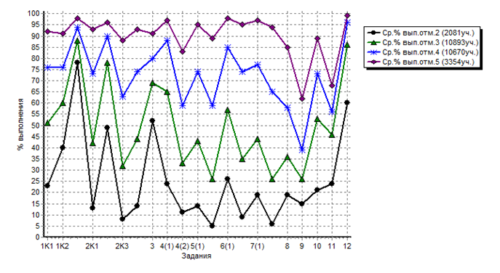

МАТЕМАТИКА
В ВПР по математике приняло участие 26736 обучающихся 5 классов из 45 муниципальных образований Республики Татарстан.
Вариант проверочной работы содержит 14 заданий. Продолжительность работы 60 минут.
В задания 1 – 5, 7, 8, 11, 12 (пункт 1), 13 необходимо записать только ответ.
В задании 12 (пункт 2) нужно изобразить требуемые элементы рисунка.
В заданиях 6, 9, 10, 14 требуется записать решение и ответ.
Каждое верно выполненное задание 1 – 5, 7, 8, 11 (пункт 1), 11 (пункт 2), 12 (пункт 1), 12 (пункт 2), 13 оценивается 1 баллом. Задание считается выполненным верно, если ученик дал верный ответ: записал правильное число, правильную величину, изобразил правильный рисунок. Выполнение заданий 6, 9, 10, 14 оценивается от 0 до 2 баллов.
Рекомендации по переводу первичных баллов в отметки по пятибалльной шкале
Отметка по пятибалльной шкале | «2» | «3» | «4» | «5»
Первичные баллы | 0 – 6 | 7 – 10 | 11 – 14 | 15 – 20

Данные по РТ в сравнении с выборкой по РФ
ВПР | Кол-во участников | Распределение баллов (%)
 |  | 2 | 3 | 4 | 5
Вся выборка РФ | 1099277 | 10.6 | 31.7 | 34.5 | 23.2
Республика Татарстан, 5 класс | 26736 | 4.5 | 27.7 | 38.7 | 29.1

На гистограмме представлено распределение групп баллов.
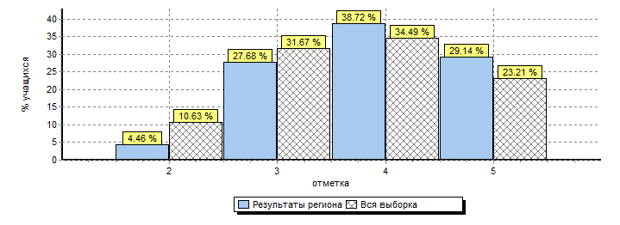
Распределение отметок по вариантам
Вариант | на «2» | на «3» | на «4» | на «5» | кол-во уч.
1 |  | 1 | 5 | 9 | 15
2 |  |  |  | 4 | 4
4 | 3 | 11 | 5 | 5 | 24
5 |  |  |  | 1 | 1
6 | 1 |  | 2 |  | 3
7 | 5 | 6 | 6 | 6 | 23
9 |  |  |  | 1 | 1
10 |  | 5 | 2 |  | 7
11 | 527 | 3204 | 5107 | 4653 | 13491
12 |  | 1 | 1 | 1 | 3
13 |  |  |  | 1 | 1
15 | 1 | 3 | 3 | 1 | 8
16 | 656 | 4168 | 5222 | 3106 | 13152
17 |  |  |  | 2 | 2
18 |  |  | 1 |  | 1
Комплект | 1192 | 7400 | 10352 | 7792 | 26736

Статистика по баллам ВПР математика (по муниципальным районам)

АТЕ |  | Кол-во участ-ов | Распределение баллов (%)
 |  |  | 2 | 3 | 4 | 5
 | Вся выборка РФ | 1099277 | 10.6 | 31.7 | 34.5 | 23.2
 | Республика Татарстан, 5 класс | 26736 | 4.5 | 27.7 | 38.7 | 29.1
1 | Агрызский муниципальный район | 357 | 9.2 | 34.7 | 35.9 | 20.2
2 | Азнакаевский муниципальный район | 543 | 9.8 | 36.3 | 36.8 | 17.1
3 | Аксубаевский муниципальный район | 245 | 6.5 | 28.2 | 36.7 | 28.6
4 | Актанышский муниципальный район | 283 | 3.9 | 24 | 41.3 | 30.7
5 | Алексеевский муниципальный район | 237 | 2.1 | 32.9 | 45.6 | 19.4
6 | Алькеевский муниципальный район | 185 | 1.6 | 27 | 45.4 | 25.9
7 | Альметьевский муниципальный район | 1472 | 3.8 | 28.7 | 36.5 | 31
8 | Апастовский муниципальный район | 42 | 2.4 | 31 | 33.3 | 33.3
9 | Арский муниципальный район | 524 | 11.3 | 34.2 | 34.4 | 20.2
10 | Атнинский муниципальный район | 94 | 6.4 | 23.4 | 36.2 | 34
11 | Бавлинский муниципальный район | 115 | 3.5 | 27.8 | 32.2 | 36.5
12 | Балтасинский муниципальный район | 115 | 4.3 | 28.7 | 37.4 | 29.6
13 | Бугульминский муниципальный район | 987 | 0.3 | 28.3 | 37.8 | 33.6
14 | Буинский муниципальный  район | 424 | 3.3 | 26.7 | 40.8 | 29.2
15 | Верхнеуслонский муниципальный район | 90 | 8.9 | 22.2 | 42.2 | 26.7
16 | Высокогорский муниципальный район | 412 | 6.3 | 35 | 38.3 | 20.4
17 | Дрожжановский муниципальный район | 54 | 0 | 29.6 | 40.7 | 29.6
18 | Елабужский муниципальный район | 331 | 1.2 | 20.2 | 40.2 | 38.4
19 | Заинский муниципальный  район | 441 | 5.9 | 22.9 | 35.6 | 35.6
20 | Зеленодольский муниципальный район | 510 | 6.7 | 28.2 | 36.3 | 28.8
21 | Кайбицкий муниципальный район | 16 | 0 | 31.2 | 37.5 | 31.2
22 | Камско-Устьинский муниципальный район | 59 | 0 | 33.9 | 47.5 | 18.6
23 | Кукморский муниципальный район | 500 | 12.8 | 27.4 | 38.2 | 21.6
24 | Лаишевский муниципальный район | 55 | 10.9 | 27.3 | 45.5 | 16.4
25 | Лениногорский муниципальный район | 766 | 7 | 29.9 | 37.1 | 26
26 | Мамадышский муниципальный район | 146 | 0.68 | 32.9 | 39.7 | 26.7
27 | Менделеевский муниципальный район | 265 | 8.7 | 30.2 | 40.8 | 20.4
28 | Мензелинский муниципальный район | 240 | 7.1 | 35.4 | 34.6 | 22.9
29 | Муслюмовский муниципальный район | 184 | 4.9 | 29.3 | 39.1 | 26.6
30 | Нижнекамский муниципальный район | 2399 | 10.3 | 29.5 | 36 | 24.1
31 | Новошешминский муниципальный район | 122 | 7.4 | 20.5 | 45.1 | 27
32 | Нурлатский муниципальный район | 431 | 7.7 | 36.4 | 38.7 | 17.2
33 | Пестречинский муниципальный район | 234 | 6 | 26.5 | 36.8 | 30.8
34 | Рыбно-Слободский муниципальный район | 193 | 0 | 28 | 38.3 | 33.7
35 | Сабинский муниципальный район | 330 | 1.5 | 22.7 | 44.8 | 30.9
36 | Сармановский муниципальный район | 214 | 4.7 | 24.8 | 45.8 | 24.8
37 | Спасский муниципальный район | 154 | 5.8 | 46.8 | 32.5 | 14.9
38 | Тетюшский муниципальный район | 178 | 2.8 | 25.8 | 38.8 | 32.6
39 | Тукаевский муниципальный район | 86 | 4.7 | 30.2 | 40.7 | 24.4
40 | Тюлячинский муниципальный район | 108 | 2.8 | 39.8 | 33.3 | 24.1
41 | Черемшанский муниципальный район | 189 | 6.9 | 26.5 | 41.8 | 24.9
42 | Чистопольский муниципальный район | 687 | 0.73 | 34.1 | 42.6 | 22.6
43 | Ютазинский муниципальный район | 209 | 9.1 | 34.4 | 38.3 | 18.2
44 | город Казань | 9849 | 2.3 | 26.2 | 39.3 | 32.3
45 | город Набережные Челны | 1655 | 2.8 | 18.1 | 41.4 | 37.6

Статистика по баллам ВПР 5 класс по ОО с высокими результатами

ОО |  | Кол-во участников | Распределение баллов (%)
 |  |  | 2 | 3 | 4 | 5
 | Республика Татарстан 5 класс | 26736 | 4.5 | 27.7 | 38.7 | 29.1
1 | МБОУ «Сарсак-Омгинский лицей» Агрызский р-н | 13 | 0 | 23.1 | 30.8 | 46.2
2 | МБОУ «Исенбаевская СОШ» Агрызский р-н | 12 | 0 | 16.7 | 16.7 | 66.7
3 | МБОУ «СОШ № 1»  Актанышский р-н | 78 | 0 | 12.8 | 28.2 | 59
4 | МБОУ "Билярская СОШ"  Аллексеевский р-н | 24 | 0 | 16.7 | 54.2 | 29.2
5 | МАОУ "Базарно-Матакская СОШ" Алькеевский р-н | 48 | 0 | 12.5 | 58.3 | 29.2
6 | МАОУ «Лицей № 2» Альметьевский р-н | 140 | 1.4 | 15.7 | 30.7 | 52.1
7 | МБОУ "СОШ № 1"  Альметьевский р-н | 24 | 0 | 12.5 | 41.7 | 45.8
8 | МАОУ "СОШ № 7"  Альметьевский р-н | 84 | 2.4 | 13.1 | 41.7 | 42.9
9 | МАОУ "СОШ № 10"  Альметьевский р-н | 78 | 0 | 19.2 | 42.3 | 38.5
10 | ЧОУ «СШ № 23 «Менеджер» Альметьевский р-н | 35 | 0 | 5.7 | 34.3 | 60
11 | МАОУ «Гимназия № 5»  Альметьевский р-н | 19 | 0 | 0 | 36.8 | 63.2
12 | МБОУ «Гимназия № 1» Альметьевский р-н | 22 | 0 | 22.7 | 45.5 | 31.8
13 | МБОУ "Утар Атынская ООШ"  Арский р-н | 16 | 6.2 | 6.2 | 31.2 | 56.2
14 | МБОУ « Кушарская ООШ»  Атнинский р-н | 8 | 0 | 12.5 | 50 | 37.5
15 | МБОУ "Александровская СОШ" Бавлинский р-н | 11 | 0 | 18.2 | 36.4 | 45.5
16 | МБОУ "Кзыл-Ярская СОШ»  Бавлинский р-н | 10 | 0 | 20 | 20 | 60
17 | МБОУ «Лицей № 2» Бугульминский р-н | 110 | 0 | 12.7 | 30.9 | 56.4
18 | МБОУ «СОШ № 6» Бугульминский р-н | 99 | 0 | 1 | 18.2 | 80.8
19 | МБОУ "Мульминская СОШ"  Высокогорский р-н | 14 | 0 | 21.4 | 64.3 | 14.3
20 | МБОУ "Средняя школа №10"  Елабужский р-н | 51 | 0 | 13.7 | 41.2 | 45.1
21 | МБОУ «СОШ № 2»  Заинский р-н | 22 | 0 | 0 | 31.8 | 68.2
22 | МБОУ «Лицей № 1» Зеленодольский р-н | 31 | 0 | 6.5 | 54.8 | 38.7
23 | МБОУ «Нурлатская СОШ» Зеленодольский р-н | 23 | 0 | 13 | 4.3 | 82.6
24 | МБОУ «Васильевская СОШ № 2» Зеленодольский р-н | 29 | 0 | 17.2 | 27.6 | 55.2
25 | МБОУ "Большекукморская СОШ» Кукморский р-н | 19 | 0 | 5.3 | 47.4 | 47.4
26 | МБОУ "Шугуровская СОШ»  Лениногорский р-н | 42 | 2.4 | 16.7 | 52.4 | 28.6
27 | МБОУ "Старо-Иштерякская ООШ" Лениногорский р-н | 14 | 0 | 14.3 | 21.4 | 64.3
28 | МБОУ «Муслюмовская СОШ»  Муслюмовский р-н | 23 | 0 | 17.4 | 69.6 | 13
29 | МБОУ «Лицей № 35» Нижнекамский р-н | 123 | 1.6 | 4.9 | 30.1 | 63.4
30 | МБОУ «Гимназия № 22» Нижнекамский р-н | 97 | 2.1 | 18.6 | 50.5 | 28.9
31 | МБОШИ "Гимназия-интернат № 34" Нижнекамский р-н | 14 | 0 | 7.1 | 42.9 | 50
32 | МБОУ "Большеафанасовская СОШ" Нижнекамский р-н | 29 | 0 | 10.3 | 20.7 | 69
33 | МБОУ «Нурлатская СОШ № 2»  Нурлатский р-н | 22 | 4.5 | 9.1 | 59.1 | 27.3
34 | МБОУ "Кугарчинская СОШ"  Рыбно-Слободский р-н | 9 | 0 | 11.1 | 55.6 | 33.3
35 | МБОУ СОШ - интернат для одаренных детей Сабинский р-н | 15 | 0 | 0 | 46.7 | 53.3
36 | МБОУ «Джалильская СОШ №1» Сармановский р-н | 29 | 0 | 10.3 | 55.2 | 34.5
37 | МБОУ «Джалильская СОШ №2» Сармановский р-н | 25 | 0 | 12 | 72 | 16
38 | МБОУ "Большетарханская СОШ" Тетюшский р-н | 12 | 0 | 8.3 | 25 | 66.7
39 | МБОУ "Старо-Абдуловская СОШ" Тукаевский р-н | 11 | 0 | 9.1 | 54.5 | 36.4
40 | МБОУ "Беркет-Ключевская СОШ" Черемшанский р-н | 11 | 0 | 18.2 | 63.6 | 18.2
41 | МБОУ «Лицей № 1» Чистопольский р-н | 69 | 0 | 10.1 | 55.1 | 34.8
42 | МБОУ «Гимназия № 12»  г. Казань | 34 | 0 | 14.7 | 29.4 | 55.9
43 | МАОУ «СОШ № 39» г. Казань | 118 | 0 | 10.2 | 39 | 50.8
44 | МБОУ «Гимназия № 50»  г. Казань | 23 | 0 | 13 | 52.2 | 34.8
45 | МБОУ «СОШ № 55» г. Казань | 74 | 0 | 8.1 | 29.7 | 62.2
46 | МБОУ «Гимназия № 94»  г. Казань | 90 | 0 | 5.6 | 52.2 | 42.2
47 | МБОУ «Гимназия № 122»  г. Казань | 108 | 0 | 5.6 | 41.7 | 52.8
48 | МБОУ «СОШ № 85» г. Казань | 70 | 1.4 | 15.7 | 41.4 | 41.4
49 | МБОУ «СОШ № 146» г. Казань | 130 | 2.3 | 12.3 | 27.7 | 57.7
50 | МБОУ «Гимназия № 93»  г. Казань | 68 | 0 | 14.7 | 30.9 | 54.4
51 | МБОУ «СОШ № 84» г. Казань | 44 | 0 | 13.6 | 63.6 | 22.7
52 | МБОУ «СОШ № 171» г. Казань | 119 | 0 | 14.3 | 34.5 | 51.3
53 | МБОУ «Гимназия № 14»  г. Казань | 62 | 3.2 | 14.5 | 40.3 | 41.9
54 | МБОУ «СОШ № 64» г. Казань | 58 | 0 | 10.3 | 41.4 | 48.3
55 | МБОУ «Гимназия № 75»  г. Казань | 72 | 0 | 16.7 | 52.8 | 30.6
56 | ШКОЛА «Елена-Сервис»  г. Казань | 41 | 2.4 | 2.4 | 39 | 56.1
57 | МБОУ «Татарская гимназия №2 при КФУ» г. Казань | 68 | 0 | 11.8 | 33.8 | 54.4
58 | МБОУ «Гимназия №7»г. Казань | 90 | 0 | 2.2 | 33.3 | 64.4
59 | МБОУ « Гимназия № 19»  г. Казань | 118 | 4.2 | 9.3 | 41.5 | 44.9
60 | МБОУ «Лицей № 83» г. Казань | 138 | 0 | 15.2 | 50 | 34.8
61 | МБОУ «СОШ № 78» г. Казань | 85 | 0 | 16.5 | 65.9 | 17.6
62 | МБОУ «Лицей №121» г. Казань | 246 | 0 | 15.4 | 36.2 | 48.4
63 | МАОУ «Лицей-инженерный центр» г. Казань | 33 | 0 | 0 | 9.1 | 90.9
64 | МАОУ «СОШИ «СолНЦе»  г. Казань | 9 | 0 | 0 | 44.4 | 55.6
65 | МАОУ «Гимназия № 2»  г. Набережные Челны | 19 | 0 | 5.3 | 63.2 | 31.6
66 | МБОУ «СОШ № 32»  г. Набережные Челны | 25 | 0 | 0 | 40 | 60
67 | МБОУ «СОШ № 37»  г. Набережные Челны | 31 | 0 | 6.5 | 41.9 | 51.6
68 | МАОУ «Гимназия № 57»  г. Набережные Челны | 62 | 0 | 1.6 | 29 | 69.4
69 | МБОУ «СОШ № 58»  г. Набережные Челны | 37 | 0 | 0 | 51.4 | 48.6
70 | МАОУ «Гимназия № 76»  г. Набережные Челны | 21 | 0 | 9.5 | 42.9 | 47.6
71 | МАОУ «Лицей № 78 им. А.С. Пушкина» г. Набережные Челны | 27 | 0 | 7.4 | 29.6 | 63
72 | МБОУ "СОШ№10"  г. Набережные Челны | 24 | 0 | 12.5 | 16.7 | 70.8
73 | МБОУ «СОШ № 25»  г. Набережные Челны | 44 | 0 | 9.1 | 52.3 | 38.6
74 | МБОУ «Гимназия № 26»  г. Набережные Челны | 112 | 0 | 10.7 | 42.9 | 46.4
75 | МАОУ «СОШ № 34»  г. Набережные Челны | 57 | 0 | 3.5 | 35.1 | 61.4
76 | МАОУ "ЛИИТ №36"  г. Набережные Челны | 32 | 0 | 6.2 | 31.2 | 62.5
77 | МАОУ «СОШ №40»  г. Набережные Челны | 25 | 0 | 4 | 24 | 72
78 | МБОУ «СОШ № 46»  г. Набережные Челны | 24 | 0 | 4.2 | 25 | 70.8
79 | МБОУ «СОШ № 53»  г. Набережные Челны | 22 | 0 | 0 | 18.2 | 81.8
80 | МБОУ «СОШ № 51»  г. Набережные Челны | 23 | 0 | 0 | 34.8 | 65.2

Статистика по баллам ВПР 5 класс по ОО из контрольной выборки
АТЕ |  | Кол-во участ-ов | Распределение баллов (%)
 |  |  | 2 | 3 | 4 | 5
 | Вся выборка РФ | 1099277 | 10.6 | 31.7 | 34.5 | 23.2
 | Республика Татарстан, 5 кл | 26736 | 4.5 | 27.7 | 38.7 | 29.1
 | Контрольная выборка | 695 | 2.3 | 23.7 | 39.4 | 34.5
1 | «Подгорновская ООШ» Ютазинский район | 3 | 0 | 66.7 | 0 | 33.3
2 | «Аккузовская ООШ» Актанышский район | 4 | 0 | 25 | 50 | 25
3 | «Такталачукская ООШ» Актанышский район | 12 | 8.3 | 50 | 33.3 | 8.3
4 | «Бишевская СОШ» Апастовский район | 5 | 0 | 20 | 60 | 20
5 | «Кулле-Киминская ООШ» Атнинский район | 8 | 0 | 37.5 | 25 | 37.5
6 | «ООШ № 8» Бугульминский район | 25 | 0 | 36 | 32 | 32
7 | «Большебитаманская СОШ» Высокогорский район | 7 | 0 | 0 | 57.1 | 42.9
8 | «Лицей № 1» Зеленодольский район | 31 | 0 | 6.5 | 54.8 | 38.7
9 | «Байрашевская ООШ» Тетюшский район | 2 | 0 | 0 | 100 | 0
10 | «Лучовская СОШ» Чистопольский район | 14 | 0 | 42.9 | 57.1 | 0
11 | «СОШ № 44» г. Набережные Челны | 14 | 0 | 21.4 | 57.1 | 21.4
12 | «СОШ № 82» г. Казань | 30 | 0 | 16.7 | 46.7 | 36.7
13 | «СОШ № 117» г. Казань | 60 | 0 | 25 | 33.3 | 41.7
14 | «СОШ № 143» г. Казань | 75 | 1.3 | 28 | 40 | 30.7
15 | «Гимназия № 102» г. Казань | 161 | 0 | 21.7 | 38.5 | 39.8
16 | «СОШ № 79» г. Казань | 43 | 2.3 | 39.5 | 37.2 | 20.9
17 | «СОШ № 89» г. Казань | 83 | 9.6 | 33.7 | 30.1 | 26.5
18 | «Гимназия № 19» г. Казань | 118 | 4.2 | 9.3 | 41.5 | 44.9

Распределение первичных баллов
На гистограмме представлено распределение первичных баллов. Максимальный первичный балл – 20.
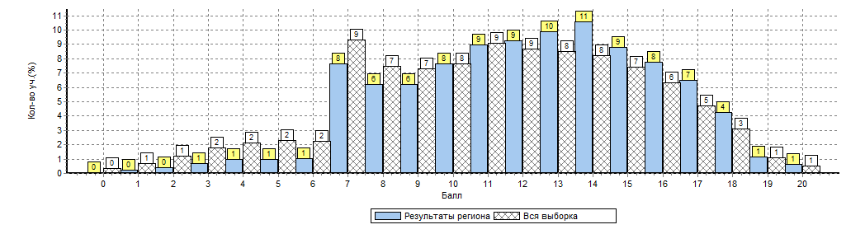

Задания диагностической работы для 5 класса
Задания диагностической работы были направлены на выявление уровня владения обучающимися предметными навыками и умениями: представлений о различных числах, преобразованиях выражений, применять изученные понятия и методы для решения задач практического характера и задач из смежных дисциплин, извлекать информацию, представленную в таблицах и диаграммах, моделирование реальных ситуаций на языке геометрии (пространственные представления), проводить логические обоснования и доказательства математических утверждений.
В заданиях 1–3 проверяется владение понятиями «делимость чисел», «обыкновенная дробь», «десятичная дробь».
В задании 4 проверяется умение находить часть числа и число по его части.
Заданием 5 контролируется умение находить неизвестный компонент арифметического действия.
В заданиях 6–8 проверяются умения решать текстовые задачи на движение, работу, проценты и задачи практического содержания.
В задании 9 проверяется умение находить значение арифметического выражения с натуральными числами, содержащего скобки.
Заданием 10 контролируется умение применять полученные знания для решения задач практического характера. Выполнение данного задания требует построения алгоритма решения и реализации построенного алгоритма.
В задании 11 проверяется умение извлекать информацию, представленную в таблицах, на диаграммах.
Задание 12 направлено на проверку умения применять геометрические представления при решении практических задач, а также на проверку навыков геометрических построений.
Заданием 13 проверяется развитие пространственных представлений.
Задание 14 является заданием повышенного уровня сложности и направлено на проверку логического мышления, умения проводить математические рассуждения.
Успешное выполнение обучающимися заданий 13 и 14 в совокупности с высокими результатами по остальным заданиям свидетельствует о целесообразности построения индивидуальных образовательных траекторий для обучающихся в целях развития их математических способностей.
Обобщенный план варианта проверочной работы по математике

 | Проверяемые требования | макс. балл | балл | РТ | РФ
1 | Развитие представлений о числе и числовых системах от натуральных до действительных чисел. Оперировать на базовом уровне понятием «натуральное число». | 1 | 1 | 88 | 81
2 | Развитие представлений о числе и числовых системах от натуральных до действительных чисел. Оперировать на базовом уровне понятием «обыкновенная дробь». | 1 | 1 | 53 | 48
3 | Развитие представлений о числе и числовых системах от натуральных до действительных чисел. Оперировать на базовом уровне понятием «десятичная дробь». | 1 | 1 | 75 | 67
4 | Развитие представлений о числе и числовых системах от натуральных до действительных чисел. Решать задачи на нахождение части числа и числа по его части | 1 | 1 | 60 | 54
5 | Овладение приемами выполнения тождественных преобразований выражений. Использовать свойства чисел и правила действий с рациональными числами при выполнении вычислений | 1 | 1 | 91 | 87
6 | Умение применять изученные понятия, результаты, методы для решения задач практического характера и задач из смежных дисциплин. Решать задачи разных типов (на работу, на движение), связывающих три величины; выделять эти величины и отношения между ними; знать различие скоростей объекта в стоячей воде, против течения и по течению реки | 2 | 2 | 71 | 67
7 | Умение применять изученные понятия, результаты, методы для решения задач практического характера и задач из смежных дисциплин. | 1 | 1 | 73 | 64
8 | Умение применять изученные понятия, результаты, методы для решения задач практического характера и задач из смежных дисциплин. Находить процент от числа, число по проценту от него; находить процентное отношение двух чисел; находить процентное снижение или процентное повышение величины | 1 | 1 | 49 | 40
9 | Овладение навыками письменных вычислений. Использовать свойства чисел и правила действий с рациональными числами при выполнении вычислений / выполнять вычисления, в том числе с использованием приемов рациональных вычислений, обосновывать алгоритмы выполнения действий | 2 | 2 | 49 | 44
10 | Умение применять изученные понятия, результаты, методы для решения задач практического характера и задач из смежных дисциплин. Решать задачи на покупки, решать несложные логические задачи методом рассуждений | 2 | 2 | 57 | 51
11 | Умение извлекать информацию, представленную в таблицах, на диаграммах. Читать информацию, представленную в виде таблицы, диаграммы / извлекать, интерпретировать информацию, представленную в таблицах и на диаграммах, отражающую свойства и характеристики реальных процессов и явлений | 2 | 11(1)-1 | 92 | 88
 |  |  | 11(2)-1 | 80 | 80
12 | Умение применять изученные понятия, результаты, методы для решения задач практического характера и задач из смежных дисциплин. Вычислять расстояния на местности в стандартных ситуациях. Развитие умений моделирования реальных ситуаций на языке геометрии, развитие изобразительных умений. Выполнять простейшие построения и измерения на местности, необходимые в реальной жизни | 2 | 12(1)-1 | 61 | 59
 |  |  | 12(2)-1 | 60 | 58
13 | Развитие пространственных представлений. Оперировать на базовом уровне понятиями: прямоугольный параллелепипед, куб, шар | 1 | 1 | 70 | 52
14 | Умение проводить логические обоснования, доказательства математических утверждений. Решать простые и сложные задачи разных типов, а также задачи повышенной трудности | 2 | 2 | 7 | 9

Средний процент выполнение заданий группами учащихся

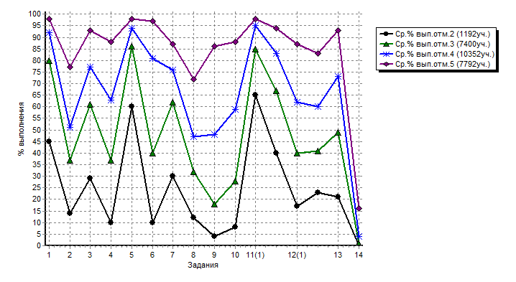

ИСТОРИЯ
В ВПР по истории приняло участие 21226 обучающихся 5 классов из 40 муниципальных образований Республики Татарстан.
Вариант проверочной работы содержит 8 заданий. Продолжительность работы 45 минут.
Ответом к из заданиям 1 и 2 является цифра или последовательность цифр.
Задания 3 – 4 и 6 – 8 необходимо записать развернутый ответ.
Задания 3 – 6 являются альтернативными: обучающийся выбирает одну из предложенных тем и выполняет задание только применительно к этой теме.
Задание 5 предполагало работу с контурной картой.
Задание 1 считается выполненным верно, если правильно указана последовательность цифр. За полностью правильный ответ ставится 2 балла; за одну-две ошибки – 1 балл; за большее количество ошибок – 0 баллов. Задание 2 считается выполненным верно, если правильно указана цифра. Максимальный балл за выполнение заданий 3 и 4 – 3, а за 6 и 8 – 2. Задания с развернутым ответом оцениваются в зависимости от полноты и правильности ответа в соответствии с критериями оценивания. Правильно выполненное задание 5 оценивается в 1 балл. Максимальный первичный балл за всю работу – 15.
Рекомендации по переводу первичных баллов в отметки по пятибалльной шкале
Отметка по пятибалльной шкале | «2» | «3» | «4» | «5»
Первичные баллы | 0 – 3 | 4 – 7 | 8 – 11 | 12 – 15

Данные по РТ в сравнении с выборкой по РФ
ВПР | Кол-во участников | Распределение баллов (%)
 |  | 2 | 3 | 4 | 5
Вся выборка РФ | 954723 | 7.2 | 30.4 | 41.4 | 21
Республика Татарстан, 5 класс | 21226 | 2.9 | 27.5 | 45.7 | 23.9

Распределение заданий по уровню сложности
№ | Уровень сложности | Количество заданий | Максимальный балл | Процент от первичного балла
1 | Базовый | 5 | 8 | 54
2 | Повышенный | 2 | 5 | 33
3 | Высокий | 1 | 2 | 13
 | ИТОГО | 8 | 15 | 100

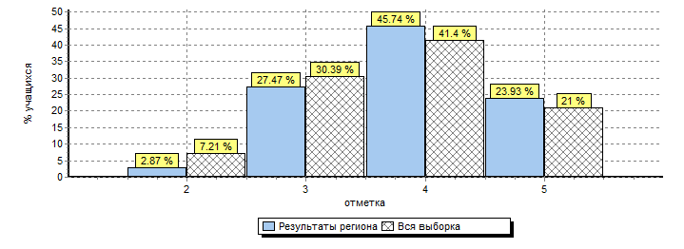
На гистограмме представлено распределение групп баллов.

Распределение отметок по вариантам
Вариант | на «2» | на «3» | на «4» | на «5» | кол-во уч.
1 |  | 1 |  |  | 1
2 | 1 | 1 | 1 | 4 | 7
3 |  | 1 | 1 | 1 | 3
4 |  | 5 | 6 | 4 | 15
5 | 289 | 3030 | 4903 | 2473 | 10695
6 |  |  |  | 1 | 1
9 |  | 2 |  |  | 2
12 |  | 1 | 1 |  | 2
13 | 1 | 2 | 3 | 3 | 9
14 |  | 3 | 9 | 2 | 14
15 | 318 | 2783 | 4780 | 2591 | 10472
16 |  | 1 | 3 |  | 4
17 |  |  | 1 |  | 1
Комплект | 609 | 5830 | 9708 | 5079 | 21226

Статистика по баллам ВПР истории (по муниципальным районам)
АТЕ |  | Кол-во участ-ов | Распределение баллов (%)
 |  |  | 2 | 3 | 4 | 5
 | Вся выборка РФ | 954723 | 7.2 | 30.4 | 41.4 | 21
 | Республика Татарстан, 5 класс | 21226 | 2.9 | 27.5 | 45.7 | 23.9
1 | Азнакаевский муниципальный район | 211 | 1.9 | 28 | 40.8 | 29.4
2 | Аксубаевский муниципальный район | 508 | 6.5 | 35.6 | 41.7 | 16.1
3 | Актанышский муниципальный район | 249 | 2.8 | 25.7 | 45.4 | 26.1
4 | Алексеевский муниципальный район | 284 | 4.6 | 21.5 | 53.2 | 20.8
5 | Алькеевский муниципальный район | 230 | 0 | 22.2 | 54.3 | 23.5
6 | Альметьевский муниципальный район | 1068 | 3.4 | 32.3 | 45.2 | 19.1
7 | Апастовский муниципальный район | 38 | 0 | 28.9 | 65.8 | 5.3
8 | Арский муниципальный район | 531 | 2.4 | 32.8 | 46.9 | 17.9
9 | Бавлинский муниципальный район | 15 | 0 | 26.7 | 46.7 | 26.7
10 | Балтасинский муниципальный район | 75 | 0 | 28 | 46.7 | 25.3
11 | Бугульминский муниципальный район | 407 | 0.25 | 19.9 | 54.5 | 25.3
12 | Буинский муниципальный  район | 273 | 4.4 | 23.1 | 53.1 | 19.4
13 | Верхнеуслонский муниципальный район | 103 | 8.7 | 33 | 45.6 | 12.6
14 | Высокогорский муниципальный район | 420 | 5.2 | 37.1 | 40.5 | 17.1
15 | Дрожжановский муниципальный район | 39 | 0 | 20.5 | 48.7 | 30.8
16 | Елабужский муниципальный район | 123 | 2.4 | 26 | 56.1 | 15.4
17 | Заинский муниципальный  район | 12 | 0 | 8.3 | 75 | 16.7
18 | Зеленодольский муниципальный район | 325 | 3.1 | 27.4 | 46.8 | 22.8
19 | Кайбицкий муниципальный район | 52 | 1.9 | 23.1 | 57.7 | 17.3
20 | Кукморский муниципальный район | 503 | 7.6 | 26.6 | 40.2 | 25.6
21 | Лаишевский муниципальный район | 70 | 5.7 | 35.7 | 42.9 | 15.7
22 | Лениногорский муниципальный район | 296 | 4.1 | 24 | 47.3 | 24.7
23 | Мамадышский муниципальный район | 79 | 0 | 36.7 | 46.8 | 16.5
24 | Менделеевский муниципальный район | 215 | 2.8 | 25.1 | 47.4 | 24.7
25 | Мензелинский муниципальный район | 117 | 6.8 | 32.5 | 40.2 | 20.5
26 | Муслюмовский муниципальный район | 112 | 0 | 17 | 53.6 | 29.5
27 | Нижнекамский муниципальный район | 1840 | 7.3 | 36.1 | 39.9 | 16.6
28 | Новошешминский муниципальный район | 74 | 1.4 | 27 | 51.4 | 20.3
29 | Нурлатский муниципальный район | 450 | 4 | 30.9 | 48.2 | 16.9
30 | Пестречинский муниципальный район | 240 | 0.83 | 30 | 45.4 | 23.8
31 | Рыбно-Слободский муниципальный район | 2 | 0 | 0 | 100 | 0
32 | Сармановский муниципальный район | 201 | 1 | 17.9 | 40.3 | 40.8
33 | Спасский муниципальный район | 108 | 6.5 | 33.3 | 44.4 | 15.7
34 | Тукаевский муниципальный район | 13 | 0 | 30.8 | 61.5 | 7.7
35 | Тюлячинский муниципальный район | 114 | 7.9 | 29.8 | 45.6 | 16.7
36 | Черемшанский муниципальный район | 190 | 6.3 | 32.6 | 42.1 | 18.9
37 | Чистопольский муниципальный район | 684 | 0.58 | 21.8 | 50.9 | 26.8
38 | Ютазинский муниципальный район | 207 | 3.9 | 35.3 | 44.9 | 15.9
39 | город Казань-Авиастроительный, Ново-Савиновский район | 2843 | 2.8 | 33 | 42.1 | 22.1
40 | город Казань-Вахитовский, Приволжский район | 2011 | 1.1 | 23.7 | 47.1 | 28.1
41 | город Казань-Кировский, Московский район | 1979 | 0.76 | 22.1 | 51.9 | 25.2
42 | Город Казань-Советский район | 2582 | 1.4 | 24 | 41.9 | 32.7
43 | город Набережные Челны | 1333 | 2.2 | 18.8 | 50.6 | 28.5

Распределение первичных баллов
На гистограмме представлено распределение первичных баллов. Максимальный первичный балл – 15.

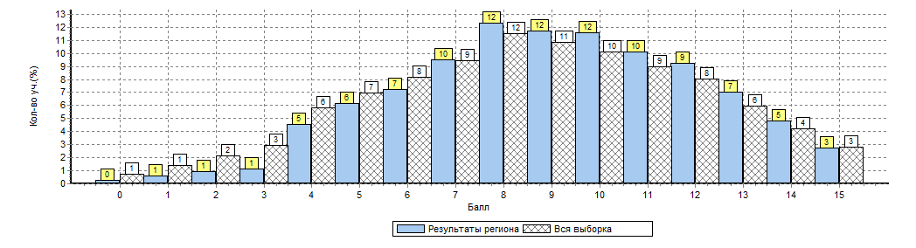

Задания диагностической работы для 5 класса

Диагностическая работа нацелена на выявление овладения школьниками базовыми историческими знаниями, опытом применения историко-культурного подхода к оценке социальных явлений, умением применять исторические знания для осмысления сущности общественных явлений, умением искать, анализировать, сопоставлять и оценивать содержащуюся в различных источниках информацию о событиях и явлениях прошлого. Диагностическая работа также проверяет знание обучающимися истории, культуры родного края. Диагностическая работа для 5 класса посвящена истории Древнего мира (история зарубежных стран с древнейших времён до 476 г. н.э.) с учётом объёма изученного материала к моменту написания работы и истории родного края.
Задание 1 нацелено на проверку умения работать с иллюстративным материалом: обучающийся должен соотнести изображения памятников культуры с теми странами, где эти памятники были созданы.
Задание 2 проверяет умения работать с текстовыми историческими источниками. В задании необходимо определить, с какой из представленных в задании стран непосредственно связан данный исторический источник.
Задание 3 является альтернативным. Оно нацелено на проверку знания исторической терминологии и состоит из двух частей. В первой части от обучающегося требуется соотнести выбранную тему (страну) с термином (понятием), который с ней непосредственно связан. Во второй части задания нужно объяснить значение этого термина (понятия).
Задание 4 является альтернативным. Задание нацелено на проверку знания исторических фактов и умения излагать исторический материал в виде последовательного связного текста. Оно состоит из двух частей. От обучающегося требуется соотнести выбранную тему (страну) с одним из событий (процессов, явлений), данных в списке. Во второй части задания обучающийся должен привести краткий письменный рассказ об этом событии (явлении, процессе).
Задание 5 является альтернативным. Задание нацелено на проверку умения работать с исторической картой. Оно состоит из двух частей. В задании требуется заштриховать на контурной карте один четырёхугольник, образованный градусной сеткой, в котором полностью или частично располагалась выбранная обучающимся страна.
Задние 6 проверяет знание причин и следствий и умение формулировать положения, содержащие причинно-следственные связи. В задании требуется объяснить, как природно-климатические условия повлияли на занятия жителей страны, указанной в выбранной обучающимся теме.
Задания 7 и 8 проверяют знание истории родного края.

Обобщенный план варианта проверочной работы по истории

 | Проверяемые требования | макс. балл | балл | РТ | РФ
1 | Умение создавать, применять и преобразовывать знаки и символы, модели и схемы для решения учебных и познавательных задач, работать с изобразительными историческими источниками, понимать и интерпретировать содержащуюся в них информацию | 2 | 2 | 72 | 70
2 | Умение проводить поиск информации в отрывках исторических текстов, материальных памятниках Древнего мира. Смысловое чтение | 1 | 1 | 86 | 81
3 | Умение определять понятия, создавать обобщения, устанавливать аналогии, классифицировать, самостоятельно выбирать основания и критерии для классификации; владение основами самоконтроля, самооценки, принятия решений и осуществления осознанного выбора в учебной и познавательной деятельности. Умение объяснять смысл основных хронологических понятий, терминов | 3 | 3 | 55 | 53
4 | Умение осознанно использовать речевые средства в соответствии с задачей коммуникации; владение основами самоконтроля, самооценки, принятия решений и осуществления осознанного выбора в учебной и познавательной деятельности. Умение рассказывать о событиях древней истории | 3 | 3 | 58 | 51
5 | Умение создавать, применять и преобразовывать знаки и символы, модели и схемы для решения учебных и познавательных задач; владение основами самоконтроля, самооценки, принятия решений и осуществления осознанного выбора в учебной и познавательной деятельности. Умение использовать историческую карту как источник информации о расселении общностей в эпохи первобытности и Древнего мира, расположении древних цивилизаций и государств, местах важнейших событий | 1 | 1 | 79 | 76
6 | Умение устанавливать причинно-следственные связи, строить логическое рассуждение, умозаключение (индуктивное, дедуктивное и по аналогии) и делать выводы; владение основами самоконтроля, самооценки, принятия решений и осуществления осознанного выбора в учебной и познавательной деятельности. Умение описывать условия существования, основные занятия, образ жизни людей в древности | 2 | 2 | 49 | 44
7 | Умение определять понятия, создавать обобщения, устанавливать аналогии, классифицировать, самостоятельно выбирать основания и критерии для классификации. Реализация историко- культурологического подхода, формирующего способности к межкультурному диалогу, восприятию и бережному отношению к культурному наследию Родины | 1 | 1 | 74 | 69
8 | Умение создавать обобщения, классифицировать, самостоятельно выбирать основания и критерии для классификации; формирование важнейших культурно- исторических ориентиров для гражданской, этнонациональной, социальной, культурной самоидентификации личности. Реализация историко- культурологического подхода, формирующего способности к межкультурному диалогу, восприятию и бережному отношению к культурному наследию Родины | 2 | 2 | 45 | 42

Выполнение заданий группами учащихся

Регион | Кол-во уч. |  | 1 | 2 | 3 | 4 | 5 | 6 | 7 | 8
 |  | Макс  балл | 2 | 1 | 3 | 3 | 1 | 2 | 1 | 2
Вся выборка | 954723 |  | 70 | 81 | 53 | 51 | 76 | 44 | 69 | 42
Республика Татарстан | 21226 |  | 72 | 86 | 55 | 58 | 79 | 49 | 74 | 45
Ср. % вып. уч. гр. баллов "2" | 609 |  | 16 | 46 | 7 | 8 | 34 | 6 | 22 | 6
Ср. % вып. уч. гр. баллов "3" | 5830 |  | 54 | 79 | 30 | 32 | 65 | 24 | 53 | 21
Ср. % вып. уч. гр. баллов "4" | 9708 |  | 75 | 88 | 57 | 62 | 83 | 50 | 79 | 44
Ср. % вып. уч. гр. баллов "5" | 5079 |  | 92 | 94 | 86 | 88 | 94 | 80 | 96 | 77

Средний процент выполнение заданий группами учащихся
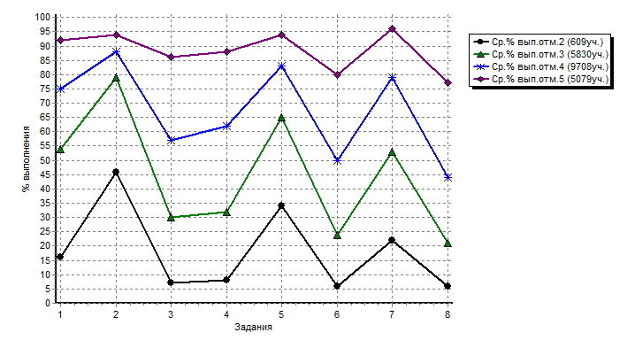

БИОЛОГИЯ
В ВПР по биологии приняло участие 20578 обучающихся 5 классов из 39 муниципальных образований Республики Татарстан.
Вариант проверочной работы содержит 8 заданий, которые различаются по содержанию и проверяемым требованиям. Продолжительность работы 45 минут.
КИМ ВПР по биологии направлены на проверку сформированности у обучающихся предметных требований:
- формирование первоначальных систематизированных представлений о биологических объектах, процессах, явлениях, закономерностях, о взаимосвязи живого и неживого в биосфере, овладение понятийным аппаратом биологии;
- приобретение опыта использования методов биологической науки и проведения несложных биологических экспериментов для изучения живых организмов и человека;
- освоение приемов выращивания и размножения культурных растений и домашних животных, ухода за ними.
Изучение биологии в 5 классе и содержание ВПР по биологии для 5 класса базируются на образовательных результатах освоения обучающимися предмета «Окружающий мир» в начальной школе. Так по итогам обучения в начальной школе обучающиеся могут различать явления природы; знают о частях растения (корень, стебель, лист, цветок, плод, семя), необходимых для жизни растения условиях (свет, тепло, воздух, вода), разнообразии растений (деревья, кустарники, травы; основные дикорастущие и культурные растения; растения родного края, их названия и краткая характеристика на основе наблюдений); понимают роль растений в природе и жизни людей; знают о разнообразии животных (насекомые, рыбы, птицы, звери, их отличия и др.; дикие и домашние животные; животные родного края, названия, краткая характеристика на основе наблюдений), условиях, необходимых для жизни животных (воздух, вода, тепло, пища), понимают роль домашних животных в природе и жизни людей. К окончанию обучения в начальной школе ученики также умеют описывать на основе предложенного плана объекты живой и неживой природы, выделять их основные существенные признаки; обнаруживать простейшие взаимосвязи между живой и неживой природой, взаимосвязи в живой природе; работать с естественнонаучной информацией и мн. др.
Задания 1–5, 7–8 основаны на изображениях конкретных биологических объектов, статистических таблицах и требуют анализа изображений и статистических данных, характеристики объектов по предложенному плану, классификации и/или систематизации объектов по определенному признаку, применения биологических знаний при решении практических задач.
Задание 6 предполагает заполнение пропусков в тексте биологического содержания с помощью терминов из предложенного перечня.
Правильно выполненная работа оценивается 22 баллами.
Правильный ответ на задание 1 оценивается в 5 баллов: часть 1.1 – 2 балла, часть 1.2 – 1 балл, часть 1.3 – 2 балла (если в ответе допущена одна ошибка (в том числе написана лишняя цифра или не написана одна необходимая цифра), выставляется 1 балл; если допущено две или более ошибки – 0 баллов).
Правильный ответ на каждое из заданий 2, 4 и 5 оценивается 1 баллом.
Полный правильный ответ на каждое из заданий 3 и 6 оценивается 2 баллами. Если в ответе допущена одна ошибка (в том числе написана лишняя цифра или не написана одна необходимая цифра), выставляется 1 балл; если допущено две или более ошибки – 0 баллов.
Правильный ответ на задание 7 оценивается в 6 баллов: каждая из частей задания оценивается в 2 балла. Часть 7.1 оценивается в соответствии с критериями. Полный правильный ответ на каждую из частей 7.2 и 7.3 оценивается 2 баллами. Если в ответе допущена одна ошибка (в том числе написана лишняя цифра или не написана одна необходимая цифра), выставляется 1 балл; если допущено две или более ошибки – 0 баллов.
Правильный ответ на задание 8 оценивается в 4 балла: каждая из частей задания оценивается в 2 балла. Полный правильный ответ на часть 8.1 оценивается 2 баллами. Если в ответе допущена одна ошибка (в том числе написана лишняя цифра или не написана одна необходимая цифра), выставляется 1 балл; если допущено две или более ошибки – 0 баллов. Часть 8.2. оценивается в соответствии с критериями.
Рекомендации по переводу первичных баллов в отметки по пятибалльной шкале
Отметка по пятибалльной шкале | «2» | «3» | «4» | «5»
Первичные баллы | 0 – 9 | 10 – 13 | 14 – 18 | 19 – 22

Данные по РТ в сравнении с выборкой по РФ
ВПР | Кол-во участников | Распределение баллов (%)
 |  | 2 | 3 | 4 | 5
Вся выборка РФ | 929869 | 10.2 | 29.8 | 47.5 | 12.5
Республика Татарстан, 5 класс | 20578 | 4.4 | 24 | 53.2 | 18.4

Распределение заданий по уровню сложности
№ | Уровень сложности | Количество заданий | Максимальный балл | Процент от первичного балла
1 | Базовый | 6(8) | 18 | 82
2 | Повышенный | 2 | 4 | 18
 | ИТОГО | 8 | 22 | 100
На гистограмме представлено распределение групп баллов.
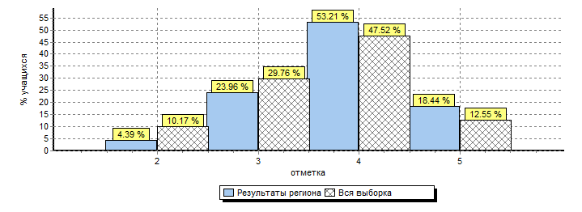

Распределение отметок по вариантам
Вариант | на «2» | на «3» | на «4» | на «5» | кол-во уч.
1 | 5 | 27 | 64 | 16 | 112
2 | 13 | 25 | 63 | 14 | 115
3 |  | 1 |  |  | 1
4 |  | 1 | 1 |  | 2
10 |  | 4 | 4 | 2 | 10
11 | 309 | 2260 | 5952 | 1705 | 10226
12 | 576 | 2611 | 4856 | 2058 | 10101
13 | 1 |  | 2 |  | 3
14 |  |  | 3 |  | 3
15 |  | 1 |  |  | 1
16 |  |  | 2 |  | 2
17 |  | 1 | 1 |  | 2
Комплект | 904 | 4931 | 10948 | 3795 | 20578

Статистика по баллам ВПР биологии (по муниципальным районам)
АТЕ |  | Кол-во участ-ов | Распределение баллов (%)
 |  |  | 2 | 3 | 4 | 5
 | Вся выборка РФ | 929869 | 10.2 | 29.8 | 47.5 | 12.5
 | Республика Татарстан, 5 класс | 20578 | 4.4 | 24 | 53.2 | 18.4
1 | Агрызский муниципальный район | 281 | 8.2 | 37.4 | 43.1 | 11.4
2 | Азнакаевский муниципальный район | 505 | 7.1 | 37.4 | 43.6 | 11.9
3 | Аксубаевский муниципальный район | 247 | 4.9 | 23.5 | 61.1 | 10.5
4 | Актанышский муниципальный район | 281 | 7.5 | 29.2 | 49.5 | 13.9
5 | Алексеевский муниципальный район | 238 | 2.5 | 26.9 | 58 | 12.6
6 | Альметьевский муниципальный район | 896 | 5 | 24.1 | 57 | 13.8
7 | Апастовский муниципальный район | 17 | 0 | 82.4 | 17.6 | 0
8 | Арский муниципальный район | 530 | 9.8 | 31.7 | 51.3 | 7.2
9 | Бавлинский муниципальный район | 43 | 0 | 41.9 | 53.5 | 4.7
10 | Балтасинский муниципальный район | 95 | 5.3 | 11.6 | 63.2 | 20
11 | Бугульминский муниципальный район | 541 | 2.4 | 18.5 | 58.6 | 20.5
12 | Буинский муниципальный  район | 360 | 2.2 | 26.1 | 58.1 | 13.6
13 | Верхнеуслонский муниципальный район | 83 | 9.6 | 26.5 | 53 | 10.8
14 | Высокогорский муниципальный район | 413 | 5.3 | 32.4 | 49.2 | 13.1
15 | Дрожжановский муниципальный район | 54 | 7.4 | 18.5 | 46.3 | 27.8
16 | Елабужский муниципальный район | 65 | 1.5 | 16.9 | 67.7 | 13.8
17 | Заинский муниципальный  район | 11 | 0 | 27.3 | 45.5 | 27.3
18 | Зеленодольский муниципальный район | 379 | 5.3 | 24.5 | 54.6 | 15.6
19 | Кайбицкий муниципальный район | 16 | 0 | 25 | 62.5 | 12.5
20 | Кукморский муниципальный район | 498 | 8 | 23.7 | 51.2 | 17.1
21 | Лениногорский муниципальный район | 248 | 5.6 | 21.8 | 58.1 | 14.5
22 | Мамадышский муниципальный район | 6 | 16.7 | 16.7 | 50 | 16.7
23 | Менделеевский муниципальный район | 216 | 4.2 | 26.4 | 55.1 | 14.4
24 | Мензелинский муниципальный район | 53 | 0 | 49.1 | 41.5 | 9.4
25 | Муслюмовский муниципальный район | 112 | 1.8 | 28.6 | 58 | 11.6
26 | Нижнекамский муниципальный район | 1743 | 9.8 | 34 | 46 | 10.2
27 | Новошешминский муниципальный район | 71 | 2.8 | 28.2 | 60.6 | 8.5
28 | Нурлатский муниципальный район | 471 | 3.4 | 24.6 | 52.9 | 19.1
29 | Пестречинский муниципальный район | 238 | 0.42 | 22.7 | 60.5 | 16.4
30 | Рыбно-Слободский муниципальный район | 2 | 0 | 50 | 50 | 0
31 | Сармановский муниципальный район | 218 | 2.8 | 27.1 | 54.6 | 15.6
32 | Спасский муниципальный  район | 105 | 6.7 | 32.4 | 50.5 | 10.5
33 | Тукаевский муниципальный район | 74 | 2.7 | 20.3 | 56.8 | 20.3
34 | Тюлячинский муниципальный район | 109 | 5.5 | 26.6 | 49.5 | 18.3
35 | Черемшанский муниципальный район | 189 | 8.5 | 24.3 | 43.4 | 23.8
36 | Чистопольский муниципальный район | 685 | 1.5 | 23.2 | 57.4 | 18
37 | Ютазинский муниципальный район | 13 | 7.7 | 23.1 | 69.2 | 0
38 | город Казань-Авиастроительный, Ново-Савиновский район | 2822 | 3 | 20.3 | 55.1 | 21.6
39 | город Казань-Вахитовский, Приволжский район | 1940 | 1.7 | 18.5 | 58.5 | 21.3
40 | город Казань-Кировский, Московский район | 1993 | 3.1 | 21.4 | 52.4 | 23.1
41 | Город Казань-Советский  район | 2446 | 2.8 | 19.8 | 52.8 | 24.6
42 | город Набережные Челны | 1271 | 6.1 | 21.6 | 48.9 | 23.4

Распределение первичных баллов
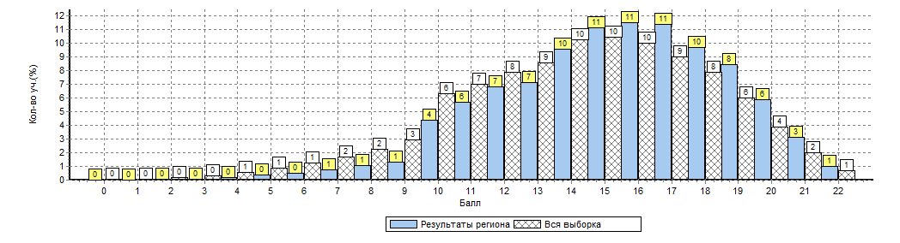
На гистограмме представлено распределение первичных баллов. Максимальный первичный балл – 22.

Задания диагностической работы для 5 класса
Задание 1 направлено на выявление уровня овладения умениями выделять существенные признаки биологических объектов. Первая часть задания проверяет умение обучающихся различать на рисунке основные части (органы, системы органов) биологического объекта. Вторая часть задания требует соотнести изображённый объект с выполняемой функцией. Третья часть задания проверяет умение проводить классификацию по выделенным признакам.
Задание 2 проверяет понимание пятиклассниками основных процессов жизнедеятельности.
Задание 3 требует от обучающегося проявить умение использовать методы описания биологических объектов по определённому плану.
Задание 4 направлено на проверку освоения элементарных представлений о практической значимости биологических объектов для человека.
Задание 5 направлено на выявление уровня овладения умением различать биологические объекты и их части.
Задание 6 позволяет выявить умение использовать биологические термины в заданном контексте. Оно предполагает заполнение пропусков в тексте биологического содержания словами из предложенного перечня.
Задание 7 предполагает работу с табличным материалом. Первая часть задания проверяет умение обучающихся анализировать статистические данные. Вторая часть задания проверяет знание биологических объектов, о которых идёт речь в таблице. Третья часть задания выявляет понимание обучающимися сферы практического использования в деятельности человека биологических объектов, о которых идёт речь в таблице.
Задание 8 направлено на выявление умений обучающихся работать с текстом биологического содержания. Первая часть задания требует выделить в содержании текста признаки в соответствии с поставленной задачей. Вторая часть задания предполагает письменное описание биологического объекта по приведённому плану.

Обобщенный план варианта проверочной работы по биологии
 | Проверяемые требования | макс. балл | балл | РТ | РФ
1 | Умение создавать, применять и преобразовывать знаки и символы, модели и схемы для решения учебных и познавательных задач; формирование первоначальных систематизированных представлений о биологических объектах, процессах, явлениях, закономерностях, о взаимосвязи живого и неживого в биосфере, овладение понятийным аппаратом биологии. Выделять существенные признаки биологических объектов (клеток и организмов растений, животных) и процессов, характерных для живых организмов / находить информацию о растениях, животных в научно-популярной литературе, биологических словарях, справочниках, Интернет ресурсе, анализировать и оценивать ее, переводить из одной формы в другую. | 5 | 1(1)-2 | 88 | 87
 |  |  | 1(2)-1 | 85 | 75
 |  |  | 1(3)-2 | 48 | 44
2 | Умение определять понятия, создавать обобщения; формирование первоначальных систематизированных представлений о биологических объектах, процессах, явлениях, закономерностях. Сравнивать биологические объекты (растения, животные), процессы жизнедеятельности; делать выводы и умозаключения на основе сравнения. | 1 | 1 | 70 | 72
3 | Умение классифицировать, самостоятельно выбирать основания и критерии для классификации; приобретение опыта использования методов биологической науки и проведения несложных биологических экспериментов для изучения живых организмов. Различать по внешнему виду, схемам и описаниям реальные биологические объекты или их изображения, выявлять отличительные признаки биологических объектов. | 2 | 2 | 61 | 53
4 | Умение устанавливать причинно-следственные связи, строить логическое рассуждение, умозаключение (индуктивное, дедуктивное и по аналогии) и делать выводы; выбирать целевые и смысловые установки в своих действиях и поступках по отношению к живой природе. Раскрывать роль различных организмов в жизни человека. | 1 | 1 | 76 | 65
5 | Умение создавать, применять и преобразовывать знаки и символы, модели и схемы для решения учебных и познавательных задач; формирование первоначальных систематизированных представлений о биологических объектах, процессах, явлениях, закономерностях, овладение понятийным аппаратом биологии. Выделять существенные признаки биологических объектов (клеток и организмов растений, животных) и процессов, характерных для живых организмов. | 1 | 1 | 68 | 58
6 | Умение осознанно использовать речевые средства в соответствии с задачей коммуникации; формирование первоначальных систематизированных представлений о биологических объектах, процессах, явлениях, закономерностях, овладение понятийным аппаратом биологии. Выделять существенные признаки биологических объектов (клеток и организмов растений, животных) и процессов, характерных для живых организмов. | 2 | 2 | 53 | 46
7 | Умение создавать, применять и преобразовывать знаки и символы, модели и схемы для решения учебных  и познавательных задач; приобретение опыта использования методов биологической науки и проведения несложных биологических экспериментов для изучения живых организмов. Использовать методы биологической науки: наблюдать и описывать биологические объекты и процессы. | 6 | 7(1)-2 | 80 | 79
 |  |  | 7(2)-2 | 88 | 83
 |  |  | 7(2)-2 | 51 | 55
8 | Умение осознанно использовать речевые средства в соответствии с задачей коммуникации; формирование первоначальных систематизированных представлений о биологических объектах, процессах, явлениях, закономерностях, овладение понятийным аппаратом биологии. Сравнивать биологические объекты (растения, животные), процессы жизнедеятельности; делать выводы и умозаключения на основе сравнения / создавать собственные письменные и устные сообщения о растениях, животных на основе нескольких источников информации | 4 | 8(1)-2 | 65 | 56
 |  |  | 8(2)-2 | 82 | 72

Средний процент выполнение заданий группами учащихся
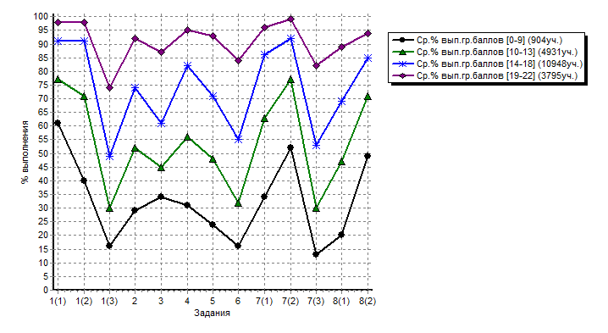

ВСЕРОССИЙСКИЕ ПРОВЕРОЧНЫЕ РАБОТЫ 11 КЛАСС
ВПР в 11 классах проводилось в штатном режиме по 5 учебным предметам.
- 19 апреля – География 10 и 11 класс.
- 25 апреля – Физика.
- 27 апреля – Химия.
- 11 мая – Биология.
- 18 мая – История.
Данные ВПР 11 класс
 | ПРЕДМЕТ | Участников по РТ | Участников по РФ
1 | География (10, 11) | 9958 | 325918
2 | Физика | 4252 | 239988
3 | Химия | 3536 | 225176
4 | Биология | 5011 | 240846
5 | История | 5136 | 257254

ГЕОГРАФИЯ 10 и 11 класс
В ВПР по географии приняло участие 9958 обучающихся 10 и 11 классов из 45 муниципальных образований Республики Татарстан.

Содержание и структура проверочной работы
Каждый вариант проверочной работы включает в себя 17 заданий, различающихся формами и уровнями сложности. Время выполнения – 90 минут.
Содержание и структура ВПР по географии обеспечивают объективную оценку качества подготовки лиц, освоивших образовательные программы среднего (полного) общего образования.
Содержание ВПР по географии определяется требованиями к уровню подготовки выпускников, зафиксированными в Федеральном компоненте государственных стандартов основного общего и среднего (полного) общего образования по географии. Отбор содержания, подлежащего проверке в проверочной работе, осуществляется в соответствии с разделом «Обязательный минимум содержания основных образовательных программ» Федерального компонента государственных стандартов основного общего и среднего (полного) общего образования по географии. За основы взяты вопросы курса школьной географии, изучаемые в 8–11 классах:
- Источники географической информации
- Мировое хозяйство
- Природопользование и геоэкология
- Регионы и страны мира
- География России
В работе проверяется как знание географических явлений и процессов в геосферах и географических особенностей природы населения и хозяйства отдельных территорий, так и умение анализировать географическую информацию, представленную в различных формах, способность применять полученные в школе географические знания для объяснения различных событий и явлений в повседневной жизни.

Распределение заданий по уровню сложности

№ | Уровень сложности | Количество заданий | Максимальный балл | Процент от первичного балла
1 | Базовый | 12 | 15 | 68
2 | Повышенный | 5 | 7 | 32
 | ИТОГО | 17 | 22 | 100
В проверочной работе используются задания разных типов, формы которых обеспечивают их адекватность проверяемым умениям:
1) задания, требующие записать ответ в виде слова;
2) задания на установление соответствия географических объектов и их характеристик;
3) задания, требующие вписать в текст на месте пропусков ответы из предложенного списка;
4) задания с выбором нескольких правильных ответов из предложенного списка;
5) задания на установление правильной последовательности элементов.
Задание с кратким ответом считается выполненным, если записанный учеником ответ совпадает с верным ответом.
Для каждого задания в разделе «Ответы и критерии оценивания» приведены варианты ответов, которые можно считать верными, и критерии оценивания.
К каждому заданию с развернутым ответом приводится инструкция для экспертов, в которой указывается, за что выставляется каждый балл – от нуля до максимального балла.
Распределение первичных баллов по географии
Первичные баллы | 0 – 7 | 8 – 14 | 15 – 18 | 19 – 22
Количество участников | 57 | 3824 | 4453 | 1624

Распределение первичных баллов по вариантам
Баллов | 1 вариант | 2 вариант | 3 вариант | 4 вариант | Комплект
2 |  |  |  | 1 | 1
3 |  |  | 3 | 1 | 4
4 |  |  | 2 | 6 | 8
5 |  |  | 3 | 4 | 7
6 |  |  | 1 | 5 | 6
7 |  |  | 9 | 22 | 31
8 |  |  | 25 | 32 | 57
9 |  |  | 52 | 71 | 123
10 | 1 |  | 106 | 141 | 248
11 | 1 |  | 199 | 288 | 488
12 |  |  | 348 | 406 | 754
13 |  | 1 | 434 | 573 | 1008
14 | 1 |  | 574 | 571 | 1146
15 |  |  | 549 | 585 | 1134
16 |  |  | 573 | 564 | 1137
17 | 1 |  | 636 | 510 | 1147
18 | 1 |  | 569 | 465 | 1035
19 | 1 | 2 | 410 | 292 | 705
20 |  |  | 290 | 199 | 489
21 | 1 |  | 174 | 128 | 303
22 | 1 | 1 | 69 | 56 | 127
Кол-во участников | 8 | 4 | 5026 | 4920 | 9958

Распределение первичных баллов
На гистограмме представлено распределение первичных баллов. Максимальный первичный балл – 22.
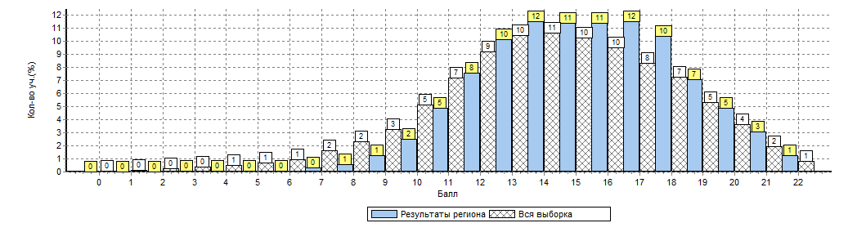

Обобщенный план варианта проверочной работы по географии
 | Проверяемые требования | макс. балл | балл | РТ | РФ
1 | Природа России | 1 | 1 | 73 | 68
2 | Географические модели. Географическая карта, план местности | 1 | 1 | 93 | 83
3 | Хозяйство России | 1 | 1 | 94 | 82
4 | Атмосфера, погода и климат | 1 | 1 | 82 | 73
5 | Природа России | 1 | 1 | 94 | 86
6 | Регионы России | 1 | 1 | 95 | 86
7 | Часовые зоны на территории России | 1 | 1 | 80 | 80
8 | Население и хозяйство России и мира | 1 | 1 | 69 | 70
9 | Мировое хозяйство | 1 | 1 | 39 | 40
10 | Страны мира | 1 | 1 | 96 | 90
11 | Многообразие стран мира | 1 | 1 | 94 | 85
12 | Мировое хозяйство | 2 | 2 | 89 | 77
13 | Природные ресурсы | 2 | 2 | 31 | 33
14 | Все содержание курсов экономической и социальной географии России и мира | 1 | 1 | 84 | 82
15 | Все содержание курсов экономической и социальной географии России и мира | 1 | 1 | 70 | 65
16 | Все содержание курсов экономической и социальной географии России и мира | 1 | 1 | 58 | 53
17 | Воздействие на окружающую среду различных сфер и отраслей хозяйства. Рациональное и нерациональное природопользование. | 4 | 17(1)-1 | 59 | 50
 |  |  | 17(2)-2 | 42 | 33
 |  |  | 17(3)-1 | 40 | 32

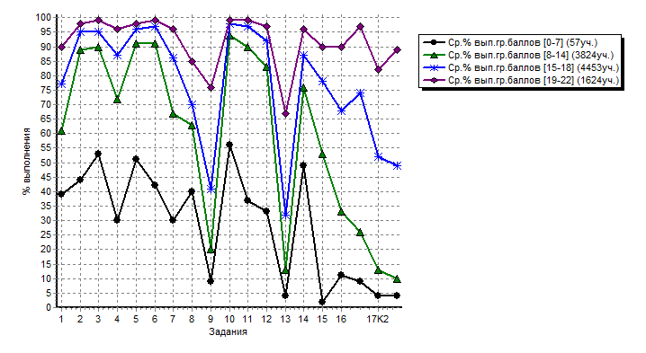
Средний процент выполнение заданий группами учащихся

ФИЗИКА
В ВПР по физике приняло участие 4252 обучающихся 11 классов из 45 муниципальных образований Республики Татарстан.
АТЕ |  | Количество выпускников | Из них
 |  |  | Сдают ЕГЭ | Писали ВПР
 | Республика Татарстан, физика | 15178 | 4438 | 4252
1 | Агрызский район | 104 | 31 | 26
2 | Азнакаевский район | 222 | 73 | 135
3 | Аксубаевский район | 150 | 45 | 99
4 | Актанышский район | 102 | 28 | 90
5 | Алексеевский район | 87 | 18 | 71
6 | Алькеевский район | 72 | 13 | 2
7 | Альметьевский район | 905 | 321 | 89
8 | Апастовский район | 61 | 14 | 7
9 | Арский район | 196 | 54 | 40
10 | Атнинский район | 39 | 10 | 8
11 | Бавлинский район | 103 | 39 | 12
12 | Балтасинский район | 191 | 51 | 3
13 | Бугульминский район | 376 | 180 | 174
14 | Буинский район | 166 | 50 | 120
15 | Верхнеуслонский район | 69 | 28 | 18
16 | Высокогорский район | 142 | 42 | 34
17 | Дрожжановский район | 156 | 37 | 14
18 | Елабужский район | 378 | 130 | 56
19 | Заинский район | 183 | 50 | 0
20 | Зеленодольский район | 461 | 160 | 60
21 | Кайбицкий район | 88 | 20 | 18
22 | Камско-Устьинский район | 79 | 18 | 8
23 | Кукморский район | 246 | 69 | 177
24 | Лаишевский район | 110 | 34 | 28
25 | Лениногорский район | 307 | 139 | 65
26 | Мамадышский район | 228 | 62 | 75
27 | Менделеевский район | 124 | 23 | 66
28 | Мензелинский район | 83 | 39 | 4
29 | Муслюмовский район | 62 | 22 | 25
30 | Нижнекамский район | 1004 | 240 | 337
31 | Новошешминский район | 53 | 17 | 11
32 | Нурлатский район | 260 | 95 | 126
33 | Пестречинский район | 85 | 30 | 50
34 | Рыбно-Слободский район | 92 | 25 | 11
35 | Сабинский район | 109 | 29 | 6
36 | Сармановский район | 154 | 46 | 41
37 | Спасский район | 53 | 15 | 18
38 | Тетюшский район | 99 | 22 | 4
39 | Тукаевский район | 83 | 26 | 8
40 | Тюлячинский район | 87 | 26 | 85
41 | Черемшанский район | 108 | 38 | 74
42 | Чистопольский район | 314 | 118 | 198
43 | Ютазинский район | 54 | 16 | 18
44 | город Набережные Челны | 1730 | 444 | 301
45 | Авиастроительный,  Ново-Савиновский район | 1380 | 364 | 469
46 | Вахитовский,  Приволжский район | 1896 | 529 | 245
47 | Кировский, Московский район | 1191 | 288 | 505
48 | Советский район | 936 | 270 | 221

Содержание и структура проверочной работы
Структура проверочной работы отражает необходимость проверки всех основных требований к уровню подготовки выпускников по курсу физики базового уровня. В работу включены группы заданий, проверяющие умения, являющиеся составной частью требований к уровню подготовки выпускников. Отбор содержания курса физики для ВПР осуществляется с учетом общекультурной и мировоззренческой значимости элементов содержания и их роли в общеобразовательной подготовке выпускников.
В начале работы предлагается 10 заданий, которые проверяют понимание основных понятий, явлений, величин и законов, изученных в курсе физики. Эта группа заданий проверяет умения различать изученный понятийный аппарат и применять величины и законы для описания и объяснения явлений и процессов. Здесь 3 задания построены на содержании механики; 2 задания – на содержании молекулярной физики; 3 задания – на содержании электродинамики и 1 задание – на материале квантовой физики.
Следующая группа из двух заданий проверяет сформированность методологических умений. Первое задание строится на основе фотографии измерительного прибора и оценивает снятие показаний с учетом заданной погрешности измерений. Во втором задании предлагается по заданной гипотезе самостоятельно спланировать несложное исследование и описать его проведение.
Далее предлагается группа из трех заданий, проверяющих умение применять полученные знания для описания устройства и принципов действия различных технических объектов или распознавать изученные явления и процессы в окружающем мире. Первое задание имеет комплексный характер и предлагает учащимся либо определить физическое явление, которое проявляется в различных процессах из окружающей жизни, либо определить физическое явление, лежащее в основе принципа действия указанного прибора (или технического объекта). Далее идут два контекстных задания. Здесь предлагается описание какого-либо устройства (как правило, это устройства, с которыми учащиеся встречаются в повседневной жизни). На основании имеющихся сведений учащимся необходимо выделить явление или процесс, лежащий в основе работы устройства и продемонстрировать понимание основных характеристик устройства или правил его безопасного использования.
Последняя группа из трех заданий проверяет умения работать с текстовой информацией физического содержания. Как правило, предлагаемые тексты содержат различные виды графической информации (таблицы, схематичные рисунки, графики). Задания в группе подобраны, исходя из проверки различных умений по работе с текстом: от вопросов на выделение и понимание информации, представленной в тексте в явном виде, до заданий на применение информации из текста и имеющегося запаса знаний.
Каждый вариант ВПР содержит 18 заданий, различающихся формами и уровнями сложности. В работе содержатся задания базового и повышенного уровней сложности. Время выполнения – 90 минут.
Распределение заданий по уровню сложности

№ | Уровень сложности | Количество заданий | Максимальный балл | Процент от первичного балла
1 | Базовый | 14 | 19 | 73
2 | Повышенный | 4 | 7 | 27
 | ИТОГО | 18 | 26 | 100
В работу включено 13 заданий, ответы к которым представлены в виде последовательности цифр, символов, букв, слова или нескольких слов. В работе содержится 5 заданий с развернутым ответом, которые различаются объемом полного верного ответа – от нескольких слов (например, при заполнении таблицы) до трех-четырех предложений (например, при описании плана проведения опыта).
При разработке содержания проверочной работы учитывается необходимость оценки усвоения элементов содержания из всех разделов курса физики базового уровня: механики, молекулярной физики, электродинамики, квантовой физики и элементов астрофизики. Часть заданий в работе имеют комплексный характер и включают в себя элементы содержания из разных разделов, задания 15–18 строятся на основе текстовой информации, которая может также относиться сразу к нескольким разделам курса физики.
Задания 2, 4–7, 9–11, 13–17 считаются выполненными, если записанный учеником ответ совпадает с верным ответом.
Выполнение каждого из заданий 4–7, 9–11, 14, 16 и 17 оценивается 1 баллом.
Выполнение каждого из заданий 2, 13 и 15 оценивается 2 баллами, если верно указаны оба элемента ответа; 1 баллом, если допущена ошибка в указании одного приведены варианты ответов, которые можно считать верными, и критерии оценивания.
Выполнение каждого из заданий с развернутым ответом 1, 3, 8, 12 и 18 оценивается с учетом правильности и полноты ответа. К каждому заданию с развернутым ответом приводится инструкция, в которой указывается, за что выставляется каждый балл – от нуля до максимального балла.
Распределение первичных баллов по физике

Первичные баллы | 0 – 9 | 10 – 17 | 18 – 22 | 23 – 26
Количество участников | 47 | 1521 | 2231 | 453

Распределение первичных баллов по вариантам

Баллов | 3 вариант | 9 вариант | 10 вариант | 11 вариант | 14 вариант | 17 вариант | 19 вариант | Комплект
0 |  | 1 | 1 |  |  |  |  | 2
4 |  | 1 |  |  |  |  |  | 1
5 |  | 1 |  |  |  |  |  | 1
6 |  | 1 |  |  |  |  |  | 1
7 |  | 4 | 5 |  |  |  |  | 9
8 |  | 5 | 5 |  |  |  |  | 10
9 |  | 6 | 17 |  |  |  |  | 23
10 |  | 8 | 20 |  |  |  |  | 28
11 |  | 12 | 28 |  |  |  |  | 40
12 |  | 27 | 72 |  |  |  |  | 99
13 |  | 45 | 77 | 1 |  |  |  | 123
14 |  | 81 | 121 |  |  |  | 1 | 203
15 |  | 111 | 155 |  |  |  |  | 266
16 |  | 164 | 191 |  |  |  |  | 355
17 |  | 199 | 208 |  |  |  |  | 407
18 | 1 | 271 | 253 |  |  |  |  | 525
19 |  | 307 | 211 |  | 1 |  |  | 519
20 |  | 288 | 199 |  |  |  |  | 487
21 |  | 257 | 154 |  |  | 1 |  | 412
22 |  | 159 | 129 |  |  |  |  | 288
23 |  | 119 | 91 |  |  |  |  | 210
24 |  | 76 | 78 |  |  |  |  | 154
25 |  | 37 | 28 |  |  |  |  | 65
26 |  | 14 | 10 |  |  |  |  | 24
Кол. уч. | 1 | 2194 | 2053 | 1 | 1 | 1 | 1 | 4252

Распределение первичных баллов
На гистограмме представлено распределение первичных баллов. Максимальный первичный балл – 26.

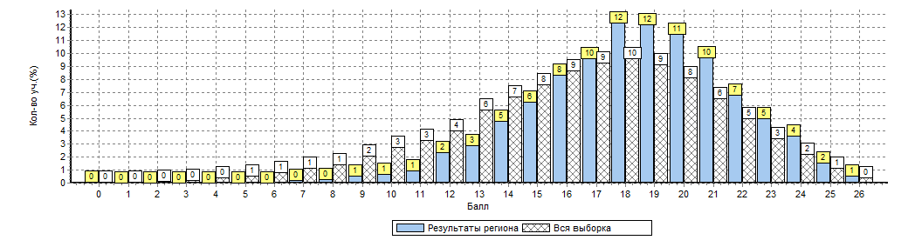

Обобщенный план варианта проверочной работы по физике

 | Проверяемые требования | макс. балл | балл | РТ | РФ
Задания 1–9. Понимание смысла понятий, величин, законов.
1 | Группировка понятий (физические явления и величины, единицы измерения величин, измерительные приборы) | 2 | 2 | 82 | 74
2 | Интерпретация данных, представленных в виде графика / Кинематика | 2 | 2 | 82 | 69
3 | Понимание смысла законов и принципов / Динамика | 2 | 2 | 45 | 43
4 | Определение изменения величин в физических процессах / Законы сохранения в механике | 1 | 1 | 75 | 65
5 | Описание процессов при помощи физ. величин / Молекулярная физика | 1 | 1 | 78 | 78
6 | Распознавание характеристик изученных объектов и процессов / Молекулярная физика | 1 | 1 | 62 | 65
7 | Применение законов и формул для объяснения явлений / Электростатика | 1 | 1 | 70 | 75
8 | Применение формулы для расчета физической величины / Постоянный ток, магнитное поле | 2 | 2 | 89 | 74
9 | Распознавание характеристик изученных объектов и процессов / Электромагнитная индукция, электромагнитные волны | 1 | 1 | 92 | 81
10 | Использование моделей при решении задач / Квантовая физика | 1 | 1 | 95 | 85
Задания 11 и 12. Методы научного познания: наблюдения и опыты
11 | Определение показания приборов/ Мензурка, барометр, амперметр, вольтметр, динамометр | 1 | 1 | 65 | 64
12 | Планирование исследования по заданной гипотезе | 2 | 2 | 36 | 29
Задания 13–15. Устройство и принцип действия технических объектов, физические явления в окружающей жизни
13 | Распознавание примеров использования физических явлений и процессов в технике и проявления их в окружающей жизни | 2 | 2 | 86 | 79
14 | Определение физических явлений и процессов, лежащих в основе принципа действия технического устройства, прибора | 1 | 1 | 75 | 63
15 | Объяснение характера использования технического устройства (прибора), в том числе и правил его безопасного использования | 2 | 2 | 66 | 66
Задания 16–18. Работа с текстом физического содержания
16 | Выделение информации, представленной в явном виде, сопоставление информации из разных частей текста, в таблицах или графиках | 1 | 1 | 70 | 67
17 | Выводы и интерпретация информации | 1 | 1 | 86 | 73
18 | Применение информации из текста и имеющихся знаний | 2 | 2 | 49 | 37

Средний процент выполнение заданий группами учащихся
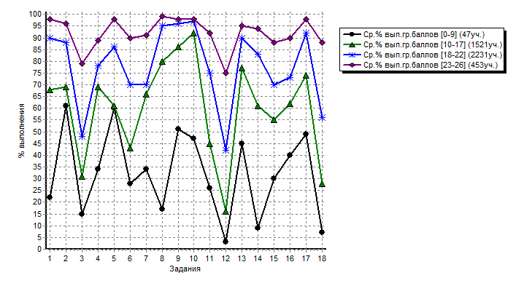

ХИМИЯ
В ВПР по химии приняло участие 3536 обучающихся 11 классов из 45 муниципальных образований Республики Татарстан.

АТЕ |  | Количество выпускников | Из них
 |  |  | Сдают ЕГЭ | Писали ВПР
 | Республика Татарстан, химия | 15178 | 2212 | 3236
1 | Агрызский район | 104 | 12 | 38
2 | Азнакаевский район | 222 | 30 | 114
3 | Аксубаевский район | 150 | 28 | 117
4 | Актанышский район | 102 | 10 | 93
5 | Алексеевский район | 87 | 11 | 78
6 | Алькеевский район | 72 | 3 | 2
7 | Альметьевский район | 905 | 123 | 54
8 | Апастовский район | 61 | 12 | 0
9 | Арский район | 196 | 63 | 54
10 | Атнинский район | 39 | 8 | 5
11 | Бавлинский район | 103 | 8 | 6
12 | Балтасинский район | 191 | 35 | 10
13 | Бугульминский район | 376 | 52 | 78
14 | Буинский район | 166 | 18 | 109
15 | Верхнеуслонский район | 69 | 5 | 20
16 | Высокогорский район | 142 | 18 | 39
17 | Дрожжановский район | 156 | 27 | 0
18 | Елабужский район | 378 | 42 | 44
19 | Заинский район | 183 | 37 | 0
20 | Зеленодольский район | 461 | 78 | 55
21 | Кайбицкий район | 88 | 5 | 6
22 | Камско-Устьинский район | 79 | 3 | 1
23 | Кукморский район | 246 | 41 | 207
24 | Лаишевский район | 110 | 18 | 12
25 | Лениногорский район | 307 | 36 | 96
26 | Мамадышский район | 228 | 42 | 30
27 | Менделеевский район | 124 | 24 | 62
28 | Мензелинский район | 83 | 6 | 16
29 | Муслюмовский район | 62 | 10 | 38
30 | Нижнекамский район | 1004 | 212 | 270
31 | Новошешминский район | 53 | 5 | 15
32 | Нурлатский район | 260 | 26 | 136
33 | Пестречинский район | 85 | 20 | 47
34 | Рыбно-Слободский район | 92 | 14 | 8
35 | Сабинский район | 109 | 13 | 26
36 | Сармановский район | 154 | 17 | 39
37 | Спасский район | 53 | 1 | 28
38 | Тетюшский район | 99 | 17 | 0
39 | Тукаевский район | 83 | 10 | 8
40 | Тюлячинский район | 87 | 6 | 4
41 | Черемшанский район | 108 | 17 | 83
42 | Чистопольский район | 314 | 43 | 274
43 | Ютазинский район | 54 | 4 | 0
44 | город Набережные Челны | 1730 | 263 | 269
45 | Авиастроительный,  Ново-Савиновский район | 1380 | 186 | 224
46 | Вахитовский,  Приволжский район | 1896 | 284 | 135
47 | Кировский, Московский район | 1191 | 153 | 511
48 | Советский район | 936 | 116 | 75

Содержание и структура проверочной работы
На основании ФК ГОС по химии базового уровня разработан кодификатор, определяющий перечень элементов содержания и перечень способов деятельности, выносимых на итоговую проверку.
Разработка ВПР по химии осуществляется с учетом следующих общих положений:
- ВПР ориентирована на проверку усвоения системы знаний и умений, которая рассматривается в качестве инвариантного ядра содержания действующих программ по химии для средней школы. В Федеральном компоненте Государственного стандарта среднего общего образования эта система знаний и умений представлена в виде требований к уровню подготовки выпускников по химии (базовый уровень);
- проверка сформированности усвоения основных элементов содержания курса химии осуществляется на двух уровнях сложности: базовом и повышенном;
- учебный материал, проверяемый заданиями ВПР, отбирается с учетом его общекультурной значимости для общеобразовательной подготовки выпускников средней школы.
Каждый вариант ВПР содержит 15 заданий различных типов и уровней сложности. Время выполнения – 90 минут.

Распределение заданий по уровню сложности

№ | Уровень сложности | Количество заданий | Максимальный балл | Процент от первичного балла
1 | Базовый | 11 | 21 | 64
2 | Повышенный | 4 | 12 | 36
 | ИТОГО | 15 | 33 | 100

В вариантах представлены задания различного формата. Данные задания имеют различия по требуемой форме записи ответа. Так, например, ответом могут быть: последовательность цифр, символов; слова; формулы веществ; уравнения реакций.
В работе содержится 4 задания повышенного уровня сложности (их порядковые номера: 9, 10, 13, 14). Эти задания более сложные, так как их выполнение предполагает комплексное применение следующих умений:
– составлять уравнения реакций, подтверждающих свойства веществ и/или взаимосвязь различных классов веществ, и электронный баланс окислительно-восстановительной реакции;
–- объяснять обусловленность свойств и способов получения веществ их составом и строением;
– моделировать химический эксперимент на основании его описания.
Включенные в работу задания условно могут быть распределены по четырем содержательным блокам: «Теоретические основы химии», «Неорганическая химия», «Органическая химия», «Методы познания в химии. Экспериментальные основы химии. Химия и жизнь».
Верное выполнение задания с порядковым номером 3 оценивается в 1 балл.
Верное выполнение каждого из остальных заданий базового уровня сложности оценивается максимально 2 баллами. В случае наличия одной ошибки или неполного ответа выставляется 1 балл. Остальные варианты ответов считаются неверными и оцениваются в 0 баллов.
Оценивание заданий повышенного уровня сложности осуществляется на основе поэлементного анализа ответов учащихся. Максимальная оценка за верно выполненное задание составляет 3 балла. Задания с развернутым ответом могут быть выполнены учащимися разными способами. Поэтому приведенные в критериях оценивания образцы решений следует рассматривать лишь как один из возможных вариантов ответа.
В процессе выполнения работы учащийся использует следующие дополнительные материалы:
- периодическая система химических элементов Д.И. Менделеева;
- таблица растворимости солей, кислот и оснований в воде;
- электрохимический ряд напряжений металлов;
- непрограммируемый калькулятор.

Распределение первичных баллов по химии

Первичные баллы | 0 – 12 | 13 – 22 | 23 – 28 | 29 – 33
Количество участников | 11 | 751 | 1571 | 1257

Распределение первичных баллов по вариантам

Баллов | 4 вариант | 10 вариант | 13 вариант | 14 вариант | 15 вариант | 17 вариант | 18 вариант | Комплект
4 |  |  |  | 1 |  |  |  | 1
6 |  |  |  | 1 |  |  |  | 1
8 |  |  |  | 1 |  |  |  | 1
9 |  |  | 1 |  |  |  |  | 1
10 |  |  |  | 1 |  |  |  | 1
11 |  |  |  | 2 |  |  |  | 2
12 |  |  | 3 | 1 |  |  |  | 4
13 |  |  | 4 | 5 |  |  |  | 9
14 |  |  | 3 | 3 |  |  |  | 6
15 |  |  | 7 | 14 |  |  |  | 21
16 |  |  | 7 | 29 |  |  |  | 36
17 |  |  | 18 | 28 |  |  |  | 46
18 |  | 1 | 27 | 50 |  |  | 1 | 79
19 |  |  | 29 | 68 |  |  |  | 97
20 |  |  | 52 | 74 |  |  |  | 126
21 |  |  | 61 | 102 |  |  |  | 163
22 |  |  | 69 | 99 |  |  |  | 168
23 |  |  | 88 | 112 |  | 1 |  | 201
24 |  |  | 115 | 134 |  |  |  | 249
25 |  |  | 111 | 125 |  |  |  | 236
26 |  |  | 131 | 141 |  |  |  | 272
27 |  |  | 142 | 118 |  |  |  | 260
28 | 1 |  | 151 | 147 |  |  |  | 299
29 |  |  | 148 | 107 |  |  |  | 255
30 | 1 |  | 192 | 96 |  |  |  | 289
31 |  |  | 172 | 86 |  |  |  | 258
32 |  |  | 160 | 95 | 1 |  |  | 256
33 |  | 1 | 126 | 72 |  |  |  | 199
Кол. уч. | 2 | 2 | 1817 | 1712 | 1 | 1 | 1 | 3536

Распределение первичных баллов
На гистограмме представлено распределение первичных баллов. Максимальный первичный балл – 33.

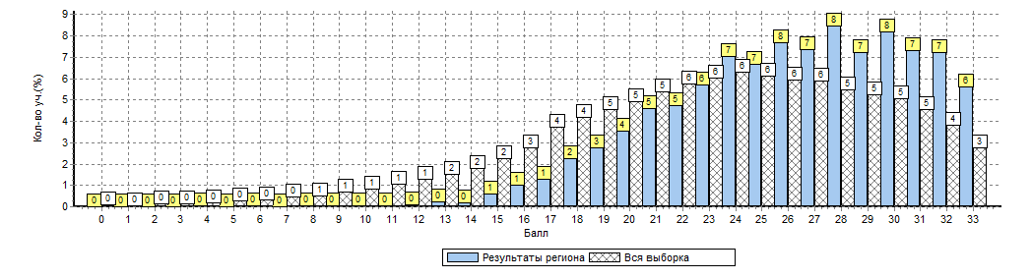

Обобщенный план варианта проверочной работы по химии

 | Проверяемые требования | макс. балл | балл | РТ | РФ
ТЕОРЕТИЧЕСКИЕ ОСНОВЫ ХИМИИ
1 | Чистые вещества и смеси.  Научные методы познания веществ и химических явлений. Роль эксперимента и теории в химии | 2 | 2 | 93 | 83
2 | Состав атома. Протоны, нейтроны, электроны. Строение электронных оболочек атомов | 2 | 2 | 97 | 94
3 | Периодический закон и Периодическая система химических элементов Д.И. Менделеева | 1 | 1 | 70 | 69
4 | Виды химической связи. Вещества молекулярного и немолекулярного строения. Типы кристаллических решеток | 2 | 2 | 98 | 92
НЕОРГАНИЧЕСКАЯ ХИМИЯ
5 | Классификация и номенклатура неорганических соединений | 2 | 2 | 96 | 93
6 | Характерные химические свойства простых веществ – металлов и неметаллов.  Характерные химические свойства оксидов (основных, амфотерных, кислотных) | 2 | 2 | 82 | 76
7 | Характерные химические свойства оснований, амфотерных гидроксидов, кислот, солей (средних) | 2 | 2 | 92 | 82
8 | Электролитическая диссоциация. Сильные и слабые электролиты. Реакции ионного обмена. Среда водных растворов: кислая, нейтральная, щелочная | 2 | 2 | 77 | 63
9 | Реакции окислительно-восстановительные | 3 | 3 | 81 | 67
10 | Взаимосвязь неорганических веществ | 3 | 3 | 80 | 70
ОРГАНИЧЕСКАЯ ХИМИЯ
11 | Классификация и номенклатура органических соединений. Теория строения органических соединений. Углеродный скелет. Радикалы. Функциональные группы. Гомологический ряд. Структурная изомерия. Типы химических связей в молекулах органических соединений | 2 | 2 | 89 | 85
12 | Характерные химические свойства: алканов, алкенов, алкадиенов, алкинов, аренов; кислородсодержащих соединений: одно- и многоатомные спирты, фенол, альдегиды, однооснóвные карбоновые кислоты, сложные эфиры, жиры, углеводы; азотсодержащих соединений: аминов, аминокислот, белков | 2 | 2 | 83 | 75
13 | Проведение расчетов количества вещества, массы или объема по количеству вещества, массе или объему одного из реагентов или продуктов реакции. Природные источники углеводородов: нефть и природный газ | 3 | 3 | 63 | 48
14 | Взаимосвязь между основными классами органических веществ | 3 | 3 | 53 | 37
МЕТОДЫ ПОЗНАНИЯ В ХИМИИ. ЭКСПЕРИМЕНТАЛЬНЫЕ ОСНОВЫ ХИМИИ. ХИМИЯ И ЖИЗНЬ
15 | Проведение расчетов с использованием понятия «массовая доля вещества в растворе» | 2 | 2 | 53 | 44

Средний процент выполнение заданий группами учащихся
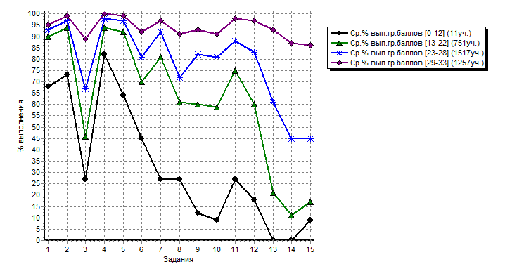

БИОЛОГИЯ
В ВПР по биологии приняло участие 5011 обучающихся 11 классов из 45 муниципальных образований Республики Татарстан.

АТЕ |  | Количество выпускников | Из них
 |  |  | Сдают ЕГЭ | Писали ВПР
 | Республика Татарстан, биология | 15178 | 2910 | 5011
1 | Агрызский район | 104 | 22 | 37
2 | Азнакаевский район | 222 | 35 | 90
3 | Аксубаевский район | 150 | 39 | 101
4 | Актанышский район | 102 | 15 | 90
5 | Алексеевский район | 87 | 18 | 72
6 | Алькеевский район | 72 | 20 | 25
7 | Альметьевский район | 905 | 145 | 130
8 | Апастовский район | 61 | 16 | 16
9 | Арский район | 196 | 71 | 51
10 | Атнинский район | 39 | 11 | 16
11 | Бавлинский район | 103 | 10 | 34
12 | Балтасинский район | 191 | 54 | 28
13 | Бугульминский район | 376 | 57 | 100
14 | Буинский район | 166 | 34 | 119
15 | Верхнеуслонский район | 69 | 13 | 27
16 | Высокогорский район | 142 | 27 | 63
17 | Дрожжановский район | 156 | 63 | 76
18 | Елабужский район | 378 | 50 | 62
19 | Заинский район | 183 | 48 | 0
20 | Зеленодольский район | 461 | 83 | 146
21 | Кайбицкий район | 88 | 16 | 11
22 | Камско-Устьинский район | 79 | 19 | 24
23 | Кукморский район | 246 | 83 | 173
24 | Лаишевский район | 110 | 20 | 27
25 | Лениногорский район | 307 | 45 | 130
26 | Мамадышский район | 228 | 56 | 76
27 | Менделеевский район | 124 | 24 | 64
28 | Мензелинский район | 83 | 12 | 58
29 | Муслюмовский район | 62 | 16 | 35
30 | Нижнекамский район | 1004 | 193 | 356
31 | Новошешминский район | 53 | 18 | 15
32 | Нурлатский район | 260 | 45 | 148
33 | Пестречинский район | 85 | 23 | 53
34 | Рыбно-Слободский район | 92 | 25 | 31
35 | Сабинский район | 109 | 30 | 22
36 | Сармановский район | 154 | 28 | 39
37 | Спасский район | 53 | 9 | 23
38 | Тетюшский район | 99 | 28 | 47
39 | Тукаевский район | 83 | 13 | 19
40 | Тюлячинский район | 87 | 20 | 85
41 | Черемшанский район | 108 | 28 | 57
42 | Чистопольский район | 314 | 52 | 269
43 | Ютазинский район | 54 | 11 | 4
44 | город Набережные Челны | 1730 | 289 | 393
45 | Авиастроительный,  Ново-Савиновский район | 1380 | 245 | 352
46 | Вахитовский,  Приволжский район | 1896 | 381 | 502
47 | Кировский, Московский район | 1191 | 197 | 525
48 | Советский район | 936 | 153 | 190

Содержание и структура проверочной работы
ВПР по биологии учитывают специфику предмета, его цели и задачи, исторически сложившуюся структуру базового биологического образования. Каждый вариант ВПР проверяет инвариантное ядро содержания курса биологии, которое отражено в Федеральном компоненте Государственного стандарта среднего (полного) общего образования (базовый уровень), примерных программах и учебниках, рекомендуемых Минобрнауки России к использованию.
ВПР конструируются, исходя из необходимости оценки уровня овладения выпускниками всех основных групп планируемых результатов по биологии за основное общее и среднее общее образование на базовом уровне. Задания контролируют степень овладения знаниями и умениями базового курса биологии и проверяют сформированность у выпускников практико-ориентированной биологической компетентности.
Объектами контроля служат знания и умения выпускников, сформированные при изучении следующих разделов курса биологии основного общего и среднего общего образования: «Биология как наука. Методы научного познания», «Клетка», «Организм», «Вид», «Экосистемы», «Организм человека и его здоровье». Такой подход позволяет охватить проверкой основное содержание базового курса биологии, обеспечить валидность измерительных материалов. В проверочной работе преобладают задания общебиологического и практико-ориентированного содержания, поскольку это прямо вытекает из целей, поставленных перед базовым курсом биологии в среднем общем образовании. Поэтому в содержание проверки включены прикладные знания из области здорового образа жизни человека.
Приоритетным при конструировании ВПР является необходимость проверки у выпускников сформированности способов деятельности: усвоение понятийного аппарата курса биологии; овладение методологическими умениями; применение знаний при объяснении биологических процессов, явлений, а также решении элементарных биологических задач. Овладение умениями по работе с информацией биологического содержания проверяется опосредованно через представления ее различными способами (в виде рисунков, схем, таблиц, графиков, диаграмм).
Каждый вариант всероссийской проверочной работы состоит из 16 заданий, различающихся формами и уровнями сложности. Время выполнения – 90 минут.
Распределение заданий по уровню сложности
№ | Уровень сложности | Количество заданий | Максимальный балл | Процент от первичного балла
1 | Базовый | 12 | 21 | 70
2 | Повышенный | 4 | 9 | 30
 | ИТОГО | 16 | 30 | 100

Задания 1, 2, 4, 14, 16 содержат изображения, являющиеся основанием для поиска верного ответа или объяснения.
Задания 3, 5, 7, 12 требуют от учащихся умения работать со схемами, графиками, табличным материалом.
Задания 6, 8, 9, 10 предполагает выбор либо создание верных суждений, исходя из контекста задания.
Задания 11, 13, 15 представляют собой элементарные биологические задачи.
Всероссийская проверочная работа состоит из шести содержательных блоков. Содержание блоков направлено на проверку сформированности базовых биологических представлений и понятий, правил здорового образа жизни.
В проверочной работе контролируется также сформированность у учащихся 11 классов различных общеучебных умений и способов действий: использовать биологическую терминологию; распознавать объекты живой природы по описанию и рисункам; объяснять биологические процессы и явления, используя различные способы представления информации (таблица, график, схема); устанавливать причинно-следственные связи; проводить анализ, синтез; формулировать выводы; решать качественные и количественные биологические задачи; использовать теоретические знания в практической деятельности и повседневной жизни.
Правильно выполненная работа оценивается максимально в 30 баллов.
Правильный ответ на каждое из заданий 4, 5, 13 оценивается 1 баллом.
Полный правильный ответ на каждое из заданий 1–3, 7–12, 15, 16 оценивается 2 баллами. Если в ответе допущена одна ошибка (в том числе написана лишняя цифра или не написана одна необходимая цифра), выставляется 1 балл; если допущено две или более ошибки – 0 баллов.
Правильный ответ на задание 6 оценивается в 3 балла. Если в ответе допущена одна ошибка (в том числе написана лишняя цифра или не написана одна необходимая цифра), выставляется 2 балла; если в ответе допущено две ошибки – 1 балл; если допущено три или более ошибки – 0 баллов.
Для каждого задания в разделе «Ответы и критерии оценивания» приведены варианты ответов, которые можно считать верными, и критерии оценивания. К каждому заданию с развернутым ответом приводится инструкция для экспертов, в которой указывается, за что выставляется каждый балл – от нуля до максимального балла.

Распределение первичных баллов по биологии
Первичные баллы | 0 – 11 | 12 – 20 | 21 – 26 | 27 – 30
Количество участников | 10 | 1032 | 3225 | 744

Распределение первичных баллов по вариантам

Баллов | 1 вариант | 2 вариант | 6 вариант | 7 вариант | 8 вариант | Комплект
9 |  |  |  |  | 1 | 1
10 |  |  |  | 1 |  | 1
11 |  |  |  | 5 | 3 | 8
12 |  |  |  | 1 | 3 | 4
13 |  |  |  | 6 | 3 | 9
14 |  |  |  | 10 | 14 | 24
15 |  |  |  | 25 | 20 | 45
16 |  |  |  | 39 | 25 | 64
17 |  |  |  | 65 | 55 | 120
18 |  | 1 |  | 88 | 81 | 170
19 |  |  |  | 141 | 93 | 234
20 |  |  |  | 225 | 137 | 362
21 |  |  |  | 270 | 181 | 451
22 |  |  | 1 | 295 | 217 | 513
23 |  | 1 | 1 | 261 | 319 | 582
24 |  |  |  | 304 | 344 | 648
25 |  | 2 |  | 241 | 322 | 565
26 |  |  |  | 198 | 268 | 466
27 |  |  | 1 | 162 | 167 | 330
28 | 1 | 1 |  | 112 | 132 | 246
29 |  |  |  | 59 | 51 | 113
30 |  |  |  | 23 | 32 | 55
Кол. уч. | 1 | 5 | 3 | 2531 | 2471 | 5011

Распределение первичных баллов
На гистограмме представлено распределение первичных баллов. Максимальный первичный балл – 30.
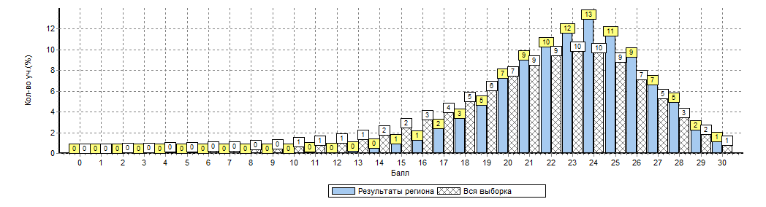

Обобщенный план варианта проверочной работы по биологии

 | Проверяемые требования | макс. балл | балл | РТ | РФ
1 | Биология как наука. Методы научного познания | 2 | 2 | 82 | 80
2 | Биология как наука. Методы научного познания | 2 | 2 | 74 | 67
3 | Вид / Экосистемы | 2 | 3(1)-1 | 96 | 92
 |  |  | 3(2)-1 | 72 | 68
4 | Вид / Экосистемы | 1 | 1 | 68 | 72
5 | Организм / Вид | 1 | 1 | 74 | 74
6 | Биология как наука. Методы научного познания | 3 | 3 | 79 | 78
7 | Организм человека и его здоровье | 2 | 7(1)-1 | 92 | 83
 |  |  | 7(2)-1 | 89 | 80
8 | Организм человека и его здоровье | 2 | 2 | 60 | 69
9 | Организм | 2 | 2 | 86 | 79
10 | Организм | 2 | 10(1)-1 | 67 | 75
 |  |  | 10(2)-1 | 88 | 85
11 | Организм | 2 | 2 | 73 | 66
12 | Организм | 2 | 2 | 87 | 77
13 | Клетка | 1 | 1 | 86 | 75
14 | Клетка | 2 | 14(1)-1 | 93 | 81
 |  |  | 14(2)-1 | 59 | 58
15 | Клетка | 2 | 2 | 51 | 37
16 | Вид / Экосистемы | 2 | 2 | 79 | 65

Средний процент выполнение заданий группами учащихся
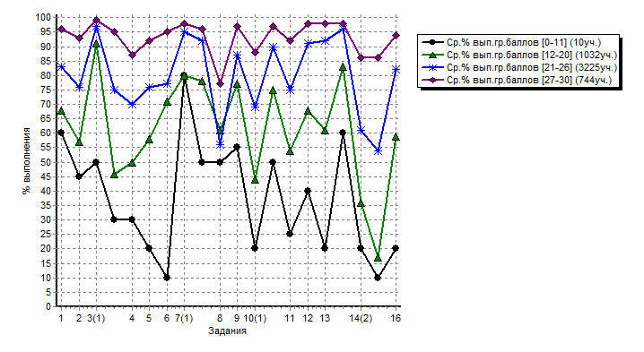

ИСТОРИЯ
В ВПР по истории приняло участие 5136 обучающихся 11 классов из 45 муниципальных образований Республики Татарстан.

АТЕ |  | Количество выпускников | Из них
 |  |  | Сдают ЕГЭ | Писали ВПР
 | Республика Татарстан, история | 15178 | 1807 | 5136
1 | Агрызский район | 104 | 9 | 49
2 | Азнакаевский район | 222 | 23 | 99
3 | Аксубаевский район | 150 | 12 | 132
4 | Актанышский район | 102 | 22 | 89
5 | Алексеевский район | 87 | 18 | 72
6 | Алькеевский район | 72 | 6 | 23
7 | Альметьевский район | 905 | 92 | 339
8 | Апастовский район | 61 | 6 | 26
9 | Арский район | 196 | 16 | 61
10 | Атнинский район | 39 | 7 | 11
11 | Бавлинский район | 103 | 14 | 16
12 | Балтасинский район | 191 | 16 | 55
13 | Бугульминский район | 376 | 31 | 66
14 | Буинский район | 166 | 23 | 123
15 | Верхнеуслонский район | 69 | 2 | 37
16 | Высокогорский район | 142 | 20 | 44
17 | Дрожжановский район | 156 | 26 | 40
18 | Елабужский район | 378 | 48 | 72
19 | Заинский район | 183 | 28 | 0
20 | Зеленодольский район | 461 | 59 | 109
21 | Кайбицкий район | 88 | 2 | 0
22 | Камско-Устьинский район | 79 | 12 | 27
23 | Кукморский район | 246 | 26 | 221
24 | Лаишевский район | 110 | 11 | 30
25 | Лениногорский район | 307 | 31 | 139
26 | Мамадышский район | 228 | 18 | 36
27 | Менделеевский район | 124 | 19 | 65
28 | Мензелинский район | 83 | 6 | 14
29 | Муслюмовский район | 62 | 5 | 15
30 | Нижнекамский район | 1004 | 106 | 332
31 | Новошешминский район | 53 | 3 | 9
32 | Нурлатский район | 260 | 19 | 163
33 | Пестречинский район | 85 | 22 | 56
34 | Рыбно-Слободский район | 92 | 12 | 15
35 | Сабинский район | 109 | 10 | 7
36 | Сармановский район | 154 | 15 | 42
37 | Спасский район | 53 | 5 | 32
38 | Тетюшский район | 99 | 13 | 11
39 | Тукаевский район | 83 | 7 | 15
40 | Тюлячинский район | 87 | 5 | 57
41 | Черемшанский район | 108 | 12 | 89
42 | Чистопольский район | 314 | 41 | 273
43 | Ютазинский район | 54 | 7 | 5
44 | город Набережные Челны | 1730 | 243 | 384
45 | Авиастроительный,  Ново-Савиновский район | 1380 | 149 | 307
46 | Вахитовский,  Приволжский район | 1896 | 261 | 586
47 | Кировский, Московский район | 1191 | 157 | 588
48 | Советский район | 936 | 120 | 155

Содержание и структура проверочной работы
Всероссийская проверочная работа по истории нацелена на выявление уровня овладения школьниками базовыми историческими знаниями, опытом применения историко-культурного подхода к оценке социальных явлений, умением применять исторические знания для осмысления сущности общественных явлений, умением искать, анализировать, сопоставлять и оценивать содержащуюся в различных источниках информацию о событиях и явлениях прошлого. ВПР также проверяет знание учащимися истории, культуры родного края.
ВПР содержит задания по истории России с древнейших времен до наших дней и истории родного края. Знания по всеобщей истории проверяются в работе только в контексте истории России.
Тексты заданий в ВПР в целом соответствуют формулировкам, принятым в учебниках, включенных в Федеральный перечень учебников, рекомендуемых Министерством образования и науки РФ к использованию при реализации имеющих государственную аккредитацию образовательных программ среднего общего образования.
Всероссийская проверочная работа состоит из шести содержательных блоков. Содержание блоков направлено на проверку сформированности базовых исторических представлений и понятий:
- от Древней Руси к Российскому государству;
- Россия в XVI – XVIII вв: от великого княжества к империи;
- Российская империя XIX – начале XX в;
- Россия,СССР в 1914 – 1991 гг;
- Российская Федерация в 1992 – 2012 гг.
Каждый вариант всероссийской проверочной работы по истории состоит из 12 заданий, различающихся формами и уровнями сложности. Время выполнения – 90 минут.

Распределение заданий по уровню сложности
№ | Уровень сложности | Количество заданий | Максимальный балл | Процент от первичного балла
1 | Базовый | 8 | 16 | 76
2 | Повышенный | 4 | 5 | 24
 | ИТОГО | 12 | 21 | 100
Ответом к каждому из заданий 1, 5, 6, 7 является буква, цифра, последовательность цифр или слово (словосочетание). Задания 2–4 и 8–12 предполагают свободный ответ.
Задания 11 и 12 являются альтернативными: обучающийся должен выбрать одно из событий (процессов) и выполнить задание только относительно этого события (процесса).
Каждое из заданий 1, 5, 6, 7 считается выполненным верно, если правильно указаны последовательность цифр или слово.
Полный правильный ответ на каждое из заданий 1, 6 и 7 оценивается 1 баллом; неполный, неверный ответ или его отсутствие – 0 баллов. Полный правильный ответ на задание 5 оценивается 4 баллами; выполнение задания с одной ошибкой – 3 баллами; выполнение задания с двумя-тремя ошибками – 2 баллами; выполнение задания с четырьмя ошибками – 1 баллом; за пять и более ошибок или отсутствие ответа выставляется 0 баллов.
Задания с развернутым ответом оцениваются в зависимости от полноты и правильности ответа в соответствии с критериями оценивания.
Распределение первичных баллов по истории
Первичные баллы | 0 – 7 | 8 – 13 | 14 – 17 | 18 – 21
Количество участников | 5 | 331 | 1926 | 2874

Распределение первичных баллов
На гистограмме представлено распределение первичных баллов. Максимальный первичный балл – 21.
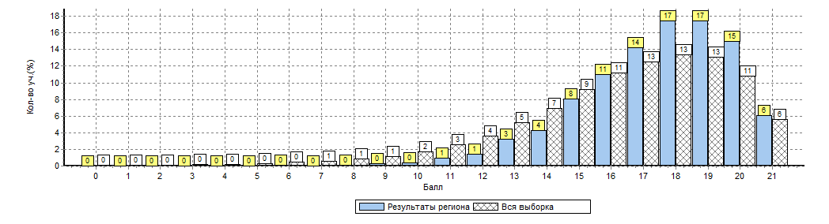

Обобщенный план варианта проверочной работы по биологии

 | Проверяемые требования | макс. балл | балл | РТ | РФ
1 | История России с древнейших времен до наших дней (один из периодов).  Знание основных терминов | 1 | 1 | 99 | 94
2 | История России с древнейших времен до наших дней (один из периодов). Умение проводить поиск исторической информации в текстовых источниках | 2 | 2 | 96 | 85
3 | История России с древнейших времен до наших дней (один из периодов). Умение проводить поиск исторической информации в текстовых источниках | 2 | 2 | 74 | 67
4 | История России с древнейших времен до наших дней (один из периодов). Знание основных фактов, процессов, явлений | 1 | 1 | 81 | 76
5 | История России с древнейших времен до наших дней. Знание основных фактов, процессов, явлений, персоналий | 4 | 4 | 93 | 87
6 | История России с древнейших времен до наших дней (один из периодов).  Умение работать с исторической картой | 1 | 1 | 64 | 74
7 | История России с древнейших времен до наших дней (один из периодов). Умение работать с исторической картой | 1 | 1 | 65 | 70
8 | История России с древнейших времен до наших дней (один из периодов).  Умение работать с иллюстративным материалом (знание фактов истории культуры) | 2 | 2 | 96 | 91
9 | История России с древнейших времен до наших дней (один из периодов). Умение работать с иллюстративным материалом (знание фактов истории культуры) | 1 | 1 | 98 | 90
10 | История России с древнейших времен до наших дней (один из периодов).  Знание истории родного края | 3 | 10(1)-1 | 84 | 79
 |  |  | 10(2)-2 | 61 | 55
11 | Альтернативное задание. История России с древнейших времен до наших дней (один из периодов). Знание исторических деятелей | 2 | 2 | 78 | 71
12 | Альтернативное задание. История России с древнейших времен до наших дней (один из периодов). Умение устанавливать причинно-следственные связи | 1 | 1 | 75 | 66

Средний процент выполнение заданий группами учащихся
